# GİRİŞ

* 1. Problemin Tanımı

Yaşlı nüfusta görülen artış, 21. yüzyılda ön plana çıkan en önemli demografik olgulardan biridir. Yapılan araştırmalar, ülkemizin demografik yapısında da ciddi değişimler meydana geldiğini göstermektedir. Yakın bir gelecekte, şu anda 2.23 olan toplam doğurganlık hızının yenilenme düzeyine inmesi ve bunun bir sonucu olarak da çocuk ve genç nüfusun zaman içerisinde azalması ile yaşlı nüfusun toplam nüfus içerisindeki payının artması öngörülmektedir. 2005 yılında yüzde 5.7 olan Türkiye’de 65 yaş ve üzeri nüfusun oranının 2050 yılında yüzde 17.6’ya ulaşacağı varsayılmaktadır [1]. Hâlihazırda gelişmiş ülkelerde görülen yaş dağılımına benzer bir yapıya Türkiye’nin yüzyılın ortasına doğru ulaşacağı öngörülmektedir.

Özellikle gelişmiş ülkelerdeki nüfusun yaşlanmasıyla birlikte, kronik hastalıkların, ruhsal sorunların, yaralanmaların ve ölümcül bulaşıcı hastalıklara yakalanan kişilerin sayısının artması, sağlık hizmetlerinin kullanımını ve maliyetini arttırmıştır. Yaşlı nüfusun artmasının yanında köyden kente göç, kırsal yerleşimlerin sayıca çok ve dağınık bir yapıya sahip olması, yeterli uzman sağlık personeli yetiştirmeyi ve kırsal alana kaliteli sağlık hizmeti götürmeyi olanaksız hale getirmiştir. Bu sebeple, kablosuz teknoloji imkânları kullanılarak sağlık hizmetlerinin sağlık tesisleri dışında da verilebilmesi bir zorunluluk haline gelmiştir.

Uzaktan bakım hizmetinin kablosuz teknolojiler kullanarak verilmesi, sağlık hizmeti veren yerlerin iş yükünün azalmasına yardımcı olur. Ayrıca, hızla artan ve yaşlanan nüfus kişi başına düşen hastane ve yatak sayısında azalmaya yol açarken, hastaların hastane ortamında uzun süre bakılması ülkelere ciddi ölçüde maddi yük getirmektedir. Bununla birlikte, hastanede gerçekleştirilen uzun süreli tedaviler, hastada hastaneye yatış ile ilgili birçok fiziksel, psikolojik ve sosyal soruna yol açabilmektedir.

Yukarıda belirtilen sorunların azaltılabilmesi için tıbbi ölçümlerin kişinin günlük yaşamını değişikliğe uğratmadan ve kullanıcı konforu gözetilerek yapılması gelişmekte olan kablosuz teknolojilerin kullanımı ile mümkün olmaktadır.

Kablosuz teknolojilerin sağlık alanında kullanımı sadece yaşlılar için değil yeni doğanlar için de son derece hayatidir. Özellikle prematüre yeni doğanlar boy ve kiloca normal değerlerin altındadırlar ve hayatta kalabilmeleri için tıbbi cihazlarla sürekli takip edilmeleri gerekir. Bebeğin boyutlarına göre kullanılan algılayıcılar da mümkün olduğunca ufak olmalıdır. Acı verici olmayan kablosuz ölçüm teknolojilerinin kullanımı kullanıcı açısından geleneksel kablolu çözümlere göre çok daha konforludur.

Sağlık hizmetlerinin verilmesinde kablosuz iletişim teknolojilerinden hem sağlık tesislerinin içinde hem de dışında yararlanılabilir. Kablosuz iletişim teknolojileri ve yeni geliştirilen yaklaşımlardan faydalanarak, günlük bakım süreçleri yeniden düzenlenebilir ve hastane verimliliği önemli ölçüde arttırabilir. Bu sayede, sağlık personeli hastanedeki destek faaliyetlerinden artan zamanlarını bakım faaliyetlerine yönlendirebilir [1]. Japonya ve Finlandiya gibi ülkelerde yürütülen çalışmalar, kablosuz teknolojilerin tıbbi süreçlere uygulanması ile %20 civarında verimlilik artışı sağlanabileceğini göstermiştir [2]. Bununla birlikte uzaktan bakım hizmetinin sağlık tesisleri dışında kablosuz düğümler kullanılarak verilmesi üzerine de çalışmalar sürmektedir.

Medikal verilerin uzaktan takibinde kullanılan Kablosuz Vücut Alan Ağları (KVAA), kişilerin bedensel olarak sağlık bilgilerini izlemek ve kontrol etmek amacıyla, bulunduğu ortamdaki sıcaklık, nem, basınç gibi fiziksel büyüklükleri algılayabilen, kablosuz olarak haberleşen, küçük boyutlu algılayıcı düğümlerden oluşmaktadır. Genel olarak bir KVAA, ortam büyüklüklerini algılayan kablosuz düğümler ve bu düğümler ile bilgisayarlar arasında iletişimi sağlayan merkezi bir düğümden (çıkış düğümü) meydana gelmektedir.

Şekil 1.1’de bir KVAA sisteminde tıbbi verilerin bireylerden elde edilmesi, işlenmesi, kablosuz olarak bir başka ağ ortamına aktarımı ve toplanan verilerin bilgisayar yardımıyla uzmanlarca değerlendirilmesi aşamaları bir arada görülmektedir.

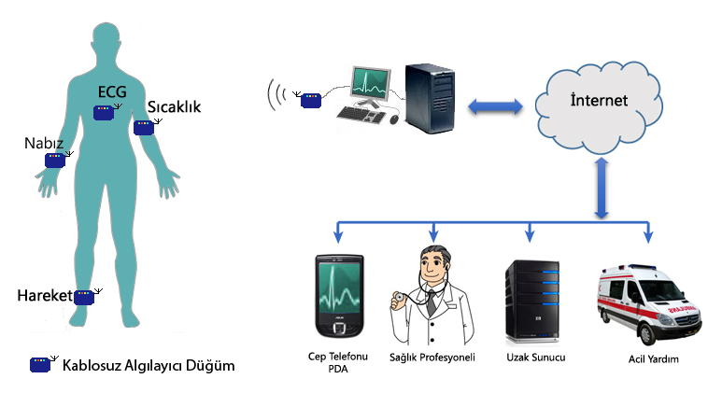

Şekil 1.1. KVAA kullanılarak tıbbi verilerin elde edilmesi ve ilgililere iletilmesi süreci.

Bir KVAA sisteminde bulunması gereken temel özellikler; işlevsellik, giyilebilirlik, dağıtım kolaylığı, dayanıklılık, güvenilirlik, güvenlik ve diğer sistemlerle birlikte çalışabilirlik olarak sıralanabilir.

KVAA içerisinde yer alan kablosuz düğümlerin kullanıcı konforu ve taşınabilirlik açısından mümkün olduğunca küçük ve hafif olması istenir. Ancak kablosuz algılayıcı düğümlerin enerji kaynağı olan pillerin kapasitesi ise hacimleri ile doğru orantılıdır. Dolayısı ile düğüm ömrünün, pil ebatları arttırılmadan, uzatılabilmesi için enerji tüketiminin en aza indirgenmesi gerekmektedir. Bu amaçla bilim insanları ağırlıklı olarak, insan vücudu üzerinden enerji elde edilmesi (energy harvesting), daha az enerji tüketimini destekleyen haberleşme algoritmalarının geliştirilmesi ve donanımların enerji tüketim değerlerinin düşürülmesi gibi çözüm yöntemleri üzerine çalışmaktadırlar.

Tez kapsamında öncelikle enerji tüketiminin temel sebepleri araştırılmış ve bu doğrultuda KVAA içerisinde enerji sarfiyatının büyük bölümünün mesaj paketlerinin gönderimi ve alımı sırasında, alıcı-verici devresinin çalışması esnasında meydana geldiği tespit edilmiştir. Bu çıkarımdan hareketle, haberleşmede kullanılan Açık Sistemler Arabağlaşımı (Open System Interconnection , OSI) mimarisinin, algılayıcı düğümün alıcı-verici devresinin kontrol edildiği Ortam Erişim Kontrolü (OEK) katmanı üzerindeki çalışmalara yoğunlaşarak, KVAA uygulamaları için enerji tüketimi ve ağ çıkış performansı açısından mevcut çalışmalardan daha başarılı yeni bir enerji etkin OEK protokolü (Intelligent Sensor Medium Access Control, isMAC) geliştirilmiştir.

* 1. Literatürde Yapılan Çalışmaların Özetleri

Literatürde kablosuz algılayıcı düğüm kullanarak geliştirilmiş çok sayıda uzaktan izleme sistemi ile bu sistemlerde kullanılmak üzere geliştirilmiş pek çok OEK protokolü mevcuttur. Aşağıda kablosuz algılayıcı ağların enerji verimliliğini arıtmak üzere geliştirilmiş belli başlı OEK protokolleri ve bunların çözüm için odaklandıkları yöntemler verilmektedir.

Ye ve arkadaşları tarafından geliştirilen Sensor-MAC (S-MAC) protokolü [3], kablosuz ağları oluşturan düğümlerin, birbirlerinin uyuma-uyanma zamanlamalarını öğrenerek haberleşme için doğru zamanda veri gönderilmesi ve alınması yaklaşımını kullanır.

Van Dam ve Langendoen tarafından geliştirilen ve Time-out MAC (T-MAC) [4] protokolünde enerji verimliliğini sağlamak amacıyla esnek görev döngüsü özelliği kullanılmıştır.

Pei ve Chien [5] TDMA (Time Division Multiple Access) tekniği ile pasif kümeleme tekniğini birleştirerek çok sayıda ve yoğun kablosuz algılayıcı düğümlerden oluşan kablosuz algılayıcı ağlar için enerji verimli bir OEK protokolü geliştirmişlerdir.

Heinzelman ve arkadaşları [6] tarafından geliştirilen Düşük Enerjili Uyarlanabilir Kümeleme Hiyerarşisi (Low-Energy Adaptive Clustering Hierarchy, LEACH) protokolünde, kümeleme özelliği ve TDMA alt yapısı kullanılmaktadır. Bir KAA, küme yapılarından oluşur ve merkez düğüm ile haberleşme lider düğümler üzerinden gerçekleştirilir.

IEEE Task group 4 tarafından geliştirilen IEEE 802.15.4 (ZigBee) protokolü düşük güçlü ve düşük görev döngülü uzun ömür gereksinimi olan kablosuz algılayıcı ağlar için geliştirilmiştir ve farklı donanım özelliklerine sahip algılayıcıların birlikte çalışabilmesini amaçlamaktadır [7].

Hoiydi ve arkadaşlarının [8] geliştirdikleri protokolde tüm algılayıcı düğümler iki haberleşme kanalına sahiptir. Hem TDMA hem de önsöz örneklemeli (preamble sampling) CSMA (Carrier Sense of Multiple Access) teknikleri kullanılır.

Kablosuz Algılayıcı Ağların özel bir alt kolu olan ve daha kısıtlı çalışma şartlarına sahip olan KVAA’larının enerji tüketimlerini en aza indirmek amacıyla geliştirilmiş enerji etkin OEK protokollerinden bazıları da aşağıda belirtilmektedir.

Fang ve Dutkiewicz [9] uyku özelliğinin enerji tüketimindeki rolünü göz önünde bulundurarak yukarı ve aşağı yönlü haberleşme için alt çerçevelerin tanımlandığı bir TDMA tabanlı OEK protokolü geliştirmişlerdir.

Timmons ve Scanlon [10] yaptıkları çalışmayla KVAA’larda enerji tüketimini azaltmak üzere Medical Medium Access Control (MedMAC) adını verdikleri bir OEK protokolü geliştirmişlerdir. Bu protokol, veri haberleşmesi için TDMA yapısını kullanır. Zaman dilimleri, düğümlerin ihtiyaçları doğrultusunda değişiklik gösterebilir.

Li ve Tan [11] kalp atış ritmini senkronizasyon aracı olarak kullanan bir MAC protokolü önermişlerdir. Çakışmaların önlenmesi amacıyla algılayıcı düğümlere ayrı zaman dilimleri tahsis edilmektedir. Bu protokolde, TDMA tekniğinin senkronizasyonu sağlamak amacıyla kullandığı kontrol paketlerine ihtiyaç duyulmamaktadır.

Su ve Zhang [12] çalışmalarında ağ ömrünü uzatmak için TDMA tabanlı ve batarya duyarlı, çok katmanlı bir protokol geliştirmişlerdir. Bu protokol, ortama erişimi sağlamak amacıyla bataryanın elektro-kimyasal özelliklerini, zaman göre değişen kablosuz sönümlü kanal yapısını ve karakteristik paket kuyruklarını dikkate almaktadır.

Zhang ve Dolmans [13] geliştirmiş oldukları öncelik garantili OEK protokolünde çerçeve yapısı kullanılır ve çerçevenin uzunluğu uygulamanın ihtiyaçları doğrultusunda kısaltılabilir veya uzatılabilir.

Marinkovic ve arkadaşları [14] KVAA’nın durağan yapısını göz önüne alarak düşük görev döngülü (low duty cycle) bir OEK protokolü önermişlerdir. Durağan yapı ve TDMA yaklaşımı büyük ebatlı verilerin aktarılmasında kullanılmaktadır ve ağ ömrünün uzatılmasında oldukça faydalı bir yaklaşımdır.

Al Ameen ve arkadaşları [15] KVAA’larda kullanılmak üzere enerji verimli bir protokol geliştirmişlerdir. Geliştirilen protokole göre algılayıcı düğümlerin her birine mevcut alıcı verici devrelerinin dışında ikinci bir radyo yerleştirilmesi öngörülmüştür.

Omeni ve arkadaşları [16] tarafından önerilen protokol, tek atlamalı bir teknik kullanır. Bağlantı kurulması, uyandırma hizmeti ve alarm olmak üzere üç temel işlemden meydana gelmektedir. Protokolün temel enerji tasarruf mekanizması uyku ve uyanma zamanlarının merkezi bir noktadan kontrol edilmesi ve Geri Uyanma Zamanı (Wakeup Fall-back Time-WFT) yöntemidir.

Li ve arkadaşlarının [17] geliştirmiş oldukları rezervasyon tabanlı dinamik TDMA protokolü enerji verimliliğini arttırmak ve çakışmaları azaltmak amacıyla Çekişmeli Erişim Periyodunda dilimlenmiş ALOHA tekniğini kullanır. DTDMA (Dinamik TDMA) çerçevesinde uyarlamalı zaman dilimi tahsisi yapılır ve görev döngüsü trafik yüküne göre KVAA koordinatörü tarafından ayarlanır.

Lu ve arkadaşları [18] tarafından geliştirilen protokolün amacı düşük gecikme ihtiyacının enerji verimli bir şekilde yerine getirilmesidir. DMAC protokolünde ağ yapısı, her düğümün içinde bulunduğu seviyeye göre farklı görev döngülerinde çalışan ağaç tabanlı veri toplama mimarisi şeklindedir.

Ullah ve Kwak [19] düşük güçle haberleşmeyi sağlamak amacıyla trafik bilgisinden yararlanan Ta-MAC adını verdikleri bir protokol geliştirmişlerdir. Bu protokol içerisinde trafik tabanlı uyandırma mekanizması ve uyandırma radyosu şeklinde iki farklı uyandırma mekanizması bulundurur.

Literatürde taranan algoritmaların büyük bölümü kablosuz algılayıcıların başlıca problemi olan batarya ömrüne çözüm getirmeye çalışmıştır ancak çok azı hâlihazırda kullanılan kablosuz algılayıcı düğümlerin fiziksel kapasitelerini dikkate almakta ve birden fazla haberleşme kanalını kullanabilmektedir. Protokollerin çoğu paket çakışmalarını önlemek için geliştirilmiş mekanizmalardan yoksundurlar.

* 1. Tezin Amacı ve Önerilen Çözüm Yöntemi

Bu çalışmanın amacı, KVAA’larının en büyük problemlerinden biri olan enerji tüketiminin azaltılarak ağ ömrünün arttırılmasına yönelik olarak enerji etkin, adaptif, çoklu kanal desteği bulunan yeni bir ortam erişim protokolü geliştirmektir. Bununla birlikte önerilen OEK protokolünü benzetim yöntemi ile modellemek, başarım analizini yapmak ve bir prototip geliştirerek uygulanabilirliğini göstermek hedeflenmektedir.

Bu tez çalışmasında önerilen çözüm yöntemi ve bu çalışmayı literatür özetinde verilen çalışmalardan ayıran önemli bazı noktalar özetle şunlardır:

* Mevcut OEK protokolleri hastaya ait verilerinin sadece hasta üzerinde taşınan bir ağ geçit cihazına iletilmesiyle ilgilenir ve haberleşmeyi KVAA kapsamında değerlendirir. Verilerin ağ geçit cihazından bilgisayara bağlı baz istasyonuna aktarımı kısmına bir çözüm sunmaz. Ancak bir baz istasyonuna bağlı birey sayısı çoğaldıkça ve bant genişliği ihtiyacı arttıkça mevcut yaklaşımlar yetersiz kalır.
* KVAA’larda kullanılan mevcut OEK protokolleri genellikle tek bir haberleşme kanalını kullanır oysa hâlihazırda kullanılan kablosuz algılayıcı düğümlerin çoğu donanımsal olarak çok kanallı yapıyı destekler. isMAC protokolü çok kanallı haberleşme metodunu kullanarak birbirine yakın mesafelerde bulunan KVAA’ların bir baz istasyonu ile haberleşmelerini sinyal girişimlerini ve paket çakışmalarını en aza indirgeyecek şekilde düzenler.
* isMAC protokolü paket alım ve gönderim işlemleri sırasında düğümler arasındaki güç tüketimi dengesini sağlamak amacıyla baz istasyonuna sinyal çıkışı yapmak için sürekli aynı düğümü kullanmak yerine bu görevin tüm düğümlerce paylaşılarak ve dönüşümlü olarak yerine getirilmesini (lider düğüm seçimi) sağlar.
* Geliştirilen protokol KVAA’lar arası sinyal girişimini önlemek amacıyla, sinyal girişimi ve paket çakışmaları meydana geldiğinde çakışmaların sürekliliğini önlemek için KVAA iç haberleşme frekansını değiştirme tekniğini kullanır.
* Üye düğümler için mesaj paketi kuyruklamasına ihtiyaç duymaz,
* Sınırlı çekişme periyodu kullanır,
* Düşük uçtan uca gecikme (End-to-End Delay) değerleri sağlar,
* Yüksek ağ çıkış (throughput) kapasitesine sahiptir.

Yeni OEK protokolünün OPNET Modeler yazılımı için ayrıntılı tasarım mimarisi sunularak bir model gerçekleştirilmiş, benzetimi yapılarak örnek bir ağ başarım analizi sunulmuştur. Bununla birlikte geliştirilen protokol, KVAA haberleşmesinde bir standart olarak kabul edilen IEEE 802.15.4 (ZigBee) protokolü ile paket gecikmesi, ağ çıkış değeri ve enerji tüketim parametreleri açısından karşılaştırılmıştır.

isMAC protokolünün gerçek hayattaki uygulama başarımını görmek amacıyla yeni bir kablosuz algılayıcı düğüm (isMOTE) geliştirilmiş ve bu düğümler kullanılarak kalp atış hızı ve sıcaklık gibi parametreler ölçülmüştür. Elde edilen veriler isMOTE düğümleri üzerinden gerçek zamanlı ve kablosuz olarak bilgisayar ortamına aktarılıp Borland Delphi 7 dilinde yazılmış bir uygulama ile takip edilmiştir. Kablosuz algılayıcı düğümlerden toplanan veriler, MS-Access veri tabanında kayıt altına alınmıştır. Böylece uzmanların hastalara ait tıbbi verilere veritabanı üzerinden uzaktan erişimi mümkün hale gelmiştir.

* 1. Tezin Çalışmasının Katkıları

Bu çalışmanın özgün yönü; güncel bir teknoloji olan Kablosuz Vücut Alan Ağları için enerji verimliliği artırılmış isMAC olarak adlandırılan yeni bir OEK katmanı geliştirmek ve KVAA’larda kullanılan OEK katmanlarının gerçek başarımlarını değerlendirmek amacıyla bir kablosuz algılayıcı düğüm tasarlayarak hastalara ait medikal verilerin merkezi bir bilgisayardan takip edilmesini sağlamaktır.

Yapılan tez çalışmasının bilime kazandırdığı yenilik ve katkılar özetle aşağıda maddeler halinde sunulmaktadır.

* Tez çalışması kapsamında KVAA’ların enerji problemi ve çözüm yöntemleri ayrıntılı olarak incelenmiştir.
* Kablosuz ağlar kullanılarak bireyler üzerinden tıbbi veri toplama yöntem ve uygulamaları araştırılmıştır.
* KVAA’larda kullanılmak üzere, çok kanallı enerji etkin ve adaptif yeni bir OEK protokolü (isMAC) geliştirilmiştir.
* KVAA konusunda ileriye yönelik olarak yapılabilecek araştırma çalışmalarında referans olarak alınabilecek bir benzetim modeli gerçekleştirilmiştir.
* Benzetim modelinin, örnek bir ağ uygulaması üzerinde karşılaştırmalı başarım analizi sunulmuştur.
* Geliştirilen OEK protokolünün uygulanabilirliğini göstermek amacıyla bir donanım prototipi (isMOTE) ile prototipin kullanıldığı örnek bir uygulama gerçekleştirilmiştir.
  1. Tez Organizasyonu

Tez organizasyonu aşağıda özetlenen 7 ana bölümden oluşmaktadır:

Bölüm 1’de problemin tanımı ve önemi, önerilen çözüm yöntemi, literatür taraması ve tez çalışmasının katkıları sunulmaktadır.

Bölüm 2’de KVAA’ların tanımı, kullanım alanları, temel gereklilikleri verilmektedir. Ardından KVAA’lar kullanılarak yapılan tıbbi ölçüm yöntemlerine literatürde yer alan çalışma örnekleriyle birlikte değinilmektedir. Bölümün son kısmında ise kablosuz algılayıcı düğümlerin temel özellikleri, genel düğüm yapısı ve KVAA yapıları için kullanılan kablosuz haberleşme teknolojileri tanıtılmaktadır.

Bölüm 3, ağ ömrünü uzatma tekniklerini kapsamaktadır. Öncelikle ağ ömrünü azaltan nedenler listelenmekte, ardından atlama düğümü kullanma, vücut üzerinden enerji elde etme ve enerji verimli OEK protokolü kullanma gibi ağ ömrünü artırma teknikleri ele alınmaktadır.

Bölüm 4’de literatürde yaygın olarak geçen enerji verimli OEK protokolleri incelenmekte, probleme yaklaşımları ve çözüm metotları verilmektedir.

Bölüm 5’te tezin ana çalışma konusu olan isMAC protokolü ayrıntılı olarak verilmektedir. isMAC protokolünün başarım analizi için OPNET yazılımında geliştirilen model ve örnek ağ senaryosunun ZigBee protokolü ile karşılaştırma sonuçları ve değerlendirilmesi verilmektedir.

Bölüm 6’nın giriş kısmında isMOTE kablosuz algılayıcı düğümünün genel özellikleri yer almaktadır. Ayrıca isMOTE düğümlerine ait fiziksel veriler kullanılarak gerçekleştirilen 3 farklı çalışma senaryosu ele alınmaktadır. Çalışma senaryoları doğrultusunda algılayıcı düğümlerin harcadıkları enerji miktarları kıyaslanarak elde edilen sonuçlar ve sistem başarımı değerlendirilmektedir.

Bölüm 7’de yapılan çalışmalardan elde edilen sonuçlar genel hatlarıyla özetlenmekte, tez çalışmasının bilime katkıları tartışılmakta ve ileride bu çalışmanın devamı olarak yapılabilecek çalışmalara ışık tutabilecek önerilerde bulunulmaktadır.

# KABLOSUZ VÜCUT ALAN AĞLARI (KVAA)

Birden fazla elektronik cihazın birbirleriyle haberleşmek üzere oluşturdukları yapılara ağ (network) denir. Teknolojik gelişmelerin bir sonucu olarak kullanmakta olduğumuz elektronik aygıtların kendi türlerinden aygıtlarla birlikte ve organize olarak çalışabilmeleri için haberleşmeye olan ihtiyaçları gün geçtikçe artmaktadır. Bunun sonucunda birkaç santimetrekarelik alanlardan dünya ölçeğinde olanlara kadar pek çok ağ yapısı ortaya çıkmıştır. Büyüklüklerine göre sınıflandırılmış haberleşme ağları, Şekil 2.1’de kapsadıkları ve içerisinde yer alabilecekleri ağ yapıları ile birlikte verilmiştir.

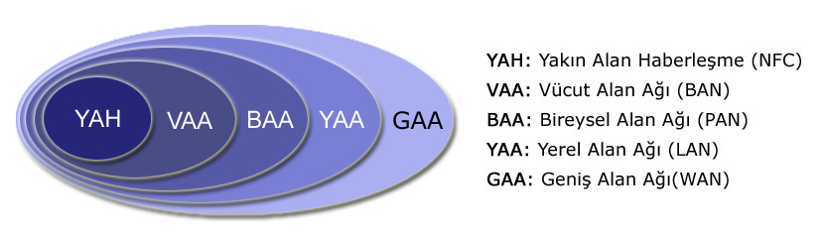

Şekil 2.1. Büyüklüklerine göre sınıflandırılmış haberleşme ağları.

Yakın Alan Haberleşme Ağları (YAH, Near Field Communication - NFC) genellikle birbirlerine temas eden veya birkaç santimetreden daha yakın olarak bulunan akıllı telefonlar ve benzeri cihazların haberleşebilmeleri için gerekli standartlar kümesini barındıran ağ yapısıdır. Vücut Alan Ağı (VAA, Body Area Network - BAN) giyilebilir algılayıcı cihazlardan oluşan vücudun iç ve dış alanlarını kapsayan bir ağdır.

Bireysel Alan Ağı (BAA, Personal Area Network-PAN) bilgisayar özelliği gösteren telefon ve bireysel sayısal asistan (PDA) gibi cihazların oluşturduğu haberleşme ağıdır. Bir BAA genelde birbirleriyle veya bir bilgisayarla haberleşen gezgin cihazlardan oluşur ve ağın büyüklüğü birkaç santimetreden birkaç metreye kadar değişebilir. VAA içerisinde yer alan cihazlar bir BAA cihazını geçit olarak kullanarak daha büyük bir ağa dâhil olabilir ve veri alışverişi yapabilirler.

Yerel Alan Ağı (YAA, Local Area Network - LAN) ev, sınıf, ofis gibi sınırlı bir alanda yer alan bilgisayarların birbirlerine yüksek hızlarda bağlanmasıyla oluşan ağ yapısıdır.

Geniş Alan Ağı (GAA, Wide Area Network -WAN) genelde içerisinde birden fazla YAA barındıran ve YAA’lardan çok daha büyük bir coğrafyayı kapsayan ağlardır. Büyüklükleri ülke sınırlarını aşabilir, dünya üzerindeki en büyük ağ bağlantısını oluşturan internet de bir GAA olarak değerlendirilebilir.

* 1. Kablosuz Algılayıcı Ağ Teknolojileri

Bir Kablosuz Algılayıcı Ağ (KAA), kullanım alanları doğrultusunda belirlenmiş sinyalleri algılayıp aktaran ve kendiliğinden yapılanabilen, birden fazla kablosuz cihazın yer aldığı bir sistemdir [20]. Toplanacak sinyaller dış ortama ait ışık, sıcaklık, basınç, ses, hareket vb. parametreler olabileceği gibi canlıların fizyolojik özelliklerini takip etmek amacıyla vücut ısısı, kalp, kas ve beyin sinyalleri şeklinde de olabilmektedir. KAA’lar yüzlerce kilometrekarelik alanlara yayılmış sabit algılayıcı düğümlerden oluşabileceği gibi otonom çalışan gezgin düğümlerden de oluşabilir. Uygulama konusu ve ihtiyaçları doğrultusunda düğümlerin fiziksel özellikleri ve haberleşme teknikleri belirlenir. Düğümler arasında haberleşme genellikle herhangi bir düğümün doğrudan merkezi düğümle haberleşmesi yerine komşu düğümlerle haberleşerek sıçramalar halinde (hopping) merkezi düğüme veri iletilmesi veya alınması şeklinde gerçekleşir. KAA’lara ait genel mimari Şekil 2.2’de görülmektedir.

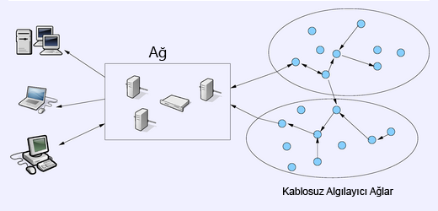

Şekil 2.2. Kablosuz Algılayıcı Ağların (KAA) genel mimarisi.

Kablosuz Vücut Alan Ağları (KVAA) (Wireless Body Area Network, WBAN) Kablosuz Algılayıcı Ağlara benzer olarak dış ortama ait fiziksel büyüklükleri ve bireylere ait fizyolojik sinyalleri algılama özelliğine sahip, kablosuz haberleşebilen, veri işleyebilen minyatüre edilmiş akıllı cihazlardan meydana gelirler. İnsan vücudunun içerisine yerleştirilen türleri olduğu gibi elbise şeklinde giyilebilir veya üstte taşınabilir olanları da mevcuttur [21]. Yaşanan teknolojik gelişmelerle birlikte kablosuz haberleşmeye sahip elektronik cihazların boyutları küçülüp kapasiteleri artarken, pil ömürleri uzatılmıştır. Bu sebeple, son derece kritik bir özellik olan her zaman ve her yerde kullanılabilme imkânını sunan KVAA’lar, tıbbi izleme sistemleri için anahtar bir öneme sahiptirler.

Şekil 2.3’de iki bölümden oluşan bir temel KVAA yapısı görülmektedir. Bu yapı içerisinde birinci bölümde insan üzerindeki çeşitli fizyolojik parametreleri ölçen kablosuz algılayıcı düğümler ve düğümlerin daha üst katmanda yer alan ağ bağlantısıyla haberleşmesini sağlayan bir kablosuz ağ geçidi (PDA, akıllı cep telefonu vb.) bulunur. İkinci kısımda ise ağ geçidi üzerinden gelen verileri kablosuz olarak toplayan bir baz istasyonu ile bu baz istasyonuna bağlı genellikle internet bağlantısı olan bir bilgisayar yer almaktadır. Bu bilgisayarda, toplanan verilerin işlenmesi ve değerlendirilmesini sağlayan bir izleme uygulaması çalışır ve tüm veriler yetkililerce uzaktan erişilebilecek şekilde kayıt altında tutulur.

KVAA yapılarında düğümler genellikle farklı fizyolojik parametreleri ölçmek üzere geliştirilmiş algılayıcılara sahiptirler ve elde edilen ölçümleri ağ geçit düğümüne iletirler. Ağ geçit düğümü aynı zamanda KVAA için koordinatör görevi görmekte ve düğümlerden veri toplama işlemini yerine getirmektedir. Kullanılan haberleşme metoduna bağlı olarak, düğümler ya birbirleri üzerinden tekli veya çoklu atlamalar yapar ya da doğrudan ağ geçit düğümü ile haberleşirler. Ağ geçit düğümü hem baz istasyonla hem de diğer algılayıcı düğümlerle haberleşebilecek bir donanıma sahiptir. Düğümlerle ağ geçidi arasındaki haberleşme genellikle düşük güçte ve düşük hızlarda meydana gelirken ağ geçidi ile baz istasyon arasında ise daha yüksek hızlarda gerçekleşir.

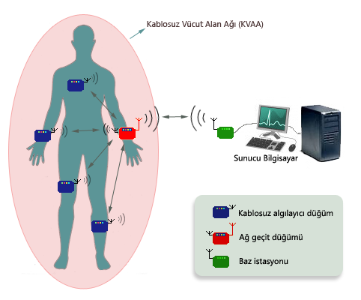

Şekil 2.3. Temel KVAA yapısı.

KVAA uygulamalarında genel amaç, bireylere ait fizyolojik sinyallerin takip edilmesi ve hedef noktaya taşınmasıdır. Elde edilen veriler uzmanlar tarafından gerçek zamanlı olarak incelenebileceği gibi bilgisayar ortamında kayıt edilerek farklı zamanlarda farklı uzmanlık alanlarındaki yetkililer tarafından takip edilebilir. Bununla birlikte, eyleyici (actuator) özelliği olan algılayıcı düğümler uzaktan kontrol edilerek taşıyıcı bireye uzaktan tıbbi müdahale yapılması imkânına sahiptirler.

* 1. KVAA’lar İle İlgili Yapılmış Çalışmalar

Literatürde kablosuz algılayıcı düğüm kullanarak geliştirilmiş çok sayıda tıbbi izleme sistemi mevcuttur.

Kurban [22], hazırladığı yüksek lisans tez çalışmasında, hastaya ait elektrokardiyogram (EKG), vücut ısısı ve nabız gibi sağlık parametrelerini, bir gömülü sistem ile toplayarak, IEEE 802.15.1 Bluetooth kablosuz haberleşme standardı ile, ağ geçidi olarak ayarlanmış bir cep bilgisayarına aktarılmasını sağlamıştır.

Çetin [23], çalışmasında kablosuz algılayıcı ağ kullanarak biyomedikal bir uygulama gerçekleştirmiş ve geliştirilen sistem Ege Üniversitesi Hastanesi’nde denenmiştir. Çalışmada kullanılan kablosuz modüller (mote) nesC diliyle programlanmış, SPO2 algılayıcılar bu modüllere bağlanarak hastaların nabız, pletismogram ve kandaki oksijen oranı verileri ZigBee standardı kullanılarak kablosuz ağ üzerinden merkezi veri tabanına aktarılmıştır.

Spencer ve arkadaşları [24] İllinois üniversitesinde gerçekleştirilmekte olan National Science Foundation ve Intel Corporation tarafından desteklenen The Illinois Structural Health Monitoring Project (ISHMP) adlı projede güvenilir ve sürekli çalışabilecek akıllı algılayıcılardan oluşturulmuş bir kablosuz ağ için donanım ve yazılım geliştirmişlerdir.

Yüce yaptığı çalışmalarda [25], [26] medikal ortamlar için 3 farklı senaryo şeklinde kullanılmak üzere KVAA uygulaması geliştirmiştir. Geliştirilen donanım ve yazılımlarla kablosuz algılayıcılardan elde ettiği tıbbi verileri bir merkezi düğümde toplamış ardından da sırasıyla yerel ve geniş ağ ortamlarına aktarmıştır.

Harvard Üniversitesinde gerçekleştirilen CodeBlue adlı projede MICA düğümleri kullanılarak KAA’ların tıp alanında uygulama imkânları araştırılmıştır. Çalışmanın amacı çok sayıda bireye ait SPO2 ve EKG sinyallerinin takibi ve kayıt edilmesidir. Hastanelerin acil ünitelerinde ve afet bölgelerinde acil mesaj iletme sistemi olarak kullanılabilmektedir [27].

Dağtaş ve arkadaşları akıllı evler için ZigBee kullanarak bir sağlık takip sistemi geliştirmişlerdir. Gerçekleştirilen çalışmada bireyin kalp atışları ve tehlikeli düşme durumları, EKG propları ve ZigBee alıcı-vericiler kullanılarak takip edilmiştir [28].

Jung ve Lee [29] bir tıbbi cihaz erişim kontrol mekanizması tasarlamışlar ve fizyolojik verilerin ZigBee üzerinden güvenilir bir şekilde iletilmesini sağlamışlardır. İki elektrotlu bir EKG ölçüm cihazı, şerit tipinde bir sıcaklık algılayıcı ve SPO2 kullanarak bilek, göğüs, omuz ve boyun bölgelerinden fizyolojik sinyal ölçümleri yapılmıştır. Oldukça küçük ebatlı ve kullanımı kolay olan sistemin en olumsuz yönü çalışma süresinin kısalığıdır.

Oliver ve Mangas [30] Microsoft firmasının desteklediği HealthGear adlı projelerinde SPO2 ve kalp atışı gibi farklı algılayıcılardan alınan bilgileri işleyen, giyilebilir, gerçek zamanlı bir sağlık takip sistemi gerçekleştirmişlerdir.

Gyselinckx ve arkadaşları [31] üç düğüm ve bir baz istasyonundan oluşan EKG, EEG ve EMG sinyallerini ölçebilen Human++ adlı bir kalp takip sistemi geliştirmişlerdir. Baz istasyon her bir düğümden aldığı bilgiyi USB arayüz üzerinden bir PDA ya da kişisel bilgisayara iletmektedir. Ardından Brown ve arkadaşları [32] mevcut sistemi, gerçek hayat uygulamaları için seyyar olarak sürekli izleme yapılabilecek duruma getirmişlerdir.

Kırbaş ve Bayılmış [33] çalışmalarında MicaZ düğümlerini kullanarak SPO2 ve sıcaklık algılayıcıları aracılığıyla bireye ait tıbbi verilerle birlikte bireyin bulunduğu ortama ait sıcaklık, nem ve basınç gibi bilgileri toplamışlar ve Matlab Builder NE yazılımı ile web tabanlı bir uygulama üzerinden izlemişlerdir.

Çetin, Kırbaş ve arkadaşları da [34] benzer bir ağ yapısını WLAN omurga üzerinde gerçekleştirerek bireylerden elde edilen tıbbi parametrelerin kablosuz ortam üzerinden yerel ağa aktarılmasını sağlamışlardır.

* 1. KVAA Uygulama Alanları ve Avantajları

Sağlık alanında kablosuz algılayıcıların kullanımının yaygınlaşması ve kullanılan teknolojilerdeki ilerlemeler neticesinde uygulama alanları genişlemekte ve dünya genelinde büyüyen bir pazar oluşmaktadır. Pazarın büyümesi yatırımcıların da ilgisini çekmekte böylece ticari uygulamalarla birlikte teknolojik ilerlemeler hız kazanmaktadır. İçerisinde farklı disiplinlerden çalışma konuları barındırması ve güncelliğinin giderek artması da konu üzerine yapılan çalışmaların artmasını sağlamaktadır. Şekil 2.4’de kablosuz algılayıcı ve alıcı-vericilerin sağlık hizmetleri ve ölçüm hizmetleri alanında dünya geneli pazar büyümesi gösterilmektedir.

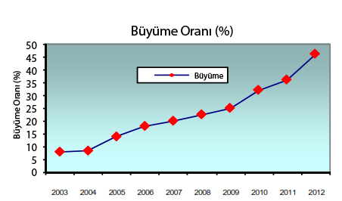

Şekil 2.4. Kablosuz algılayıcılar ve vericilerin dünya pazarı büyüme grafiği [35].

Günümüzde hastanelerde ölçüm yapmak üzere kullanılan tıbbi cihazların çoğunluğu vücuda yerleştirilen çok sayıda kablolu algılayıcıya sahiptir. Bu yapı hastanın hareketlerini kısıtlar, konforunu azaltır ve bilerek ya da kaza ile kablolu algılayıcılardan bir veya bir kaçının yerinden çıkması sonucunda hatalı ölçümler meydana gelebilir. Kablosuz olarak gerçekleştirilen ölçümler, kablolu alternatifleri ile karşılaştırıldığında sağladıkları avantajlar kısaca aşağıdaki gibi sıralanabilir,

* Kullanım kolaylığı,
* Enfeksiyon riskinin daha az olması,
* Hata riskinin daha az olması,
* Daha fazla kullanıcı konforu,
* Daha fazla hareket özgürlüğü ve taşınabilirlik,
* Daha düşük maliyet,
* Her yerde ve her zaman kullanılabilirlik,
* Ölçümlerin kesintisiz yapılabilmesi.

Tıp alanında kullanılan KVAA’ların temel amacı sağlık alanında kalite ve verimliliğin arttırılmasının yanında tıbbi acil durumlar meydana gelmeden önce önleyici tedbir alınmasını da mümkün hale getirmektir. KVAA’lar hayati sinyallerin belli bir eşik değerinin altına inmesi veya üzerine çıkması halinde ilk yardım hizmetini verecek olan kişilere uyarıda bulunabilirler. Bu durumda bilinç kaybı yaşayan, şokta olan veya kalp krizi geçiren bir bireyin durumu ve yeri hakkında kesin bilgiler elde edilerek gereken tıbbi müdahale gerçekleştirilebilir.

KVAA’ların öncelikli fonksiyonu, tıbbi acil durumlar meydana gelmeden önce önleyici tedbir alınmasını mümkün hale getirmektir. Örneğin pek çok kalp rahatsızlığı sürekli anormallikler göstermek yerine zamanı önceden kestirilemeyen çok kısa dönemli kan basıncı değişimleri ve ritim bozuklukları halinde ortaya çıkmaktadır. KVAA’lar sürekli ölçüm yapma yetenekleriyle miyokart enfarktüsün tespitinde ve meydana geldiği anda ani müdahale etme imkânı sağlamasıyla hayati öneme sahiptirler.

Kanser hastalıkları insan hayatını tehdit eden en önemli tehlikelerdendir ve kanserli hücreleri izleme imkânına sahip düğümler barındıran bir KVAA, uzmanlara biyopsi yapmadan bir tümörü teşhis edebilme fırsatını kazandırabilir. Göz içerisine yapay retina yongaları yerleştirilerek hastanın kısıtlı da olsa görmesi sağlanabilir. KVAA’lar astım hastaları içinde kullanılabilir ve hava kalitesi sürekli ölçülerek bireyin alerji göstereceği şartlar tespit edilerek önlem alınması sağlanabilir [36].

Tıp sektöründeki KVAA uygulamalarında kullanılan donanımların başında vücut içerisine yerleştirilen algılayıcılar, hap şeklinde yutulabilir kameralar, yapay retina, giyilebilir EKG/EMG/EEG/SpO2, kan basıncı ve sıcaklık ölçerler gelmektedir. Böylece kronik rahatsızlığı bulunan veya hayati risk taşıyan bireyler uzun süre aralıksız olarak herhangi bir mekân kısıtlaması olmadan izlenebilmektedirler. Tıbbi verilerin hastane ortamı dışında da toplanabilmesi sağlık harcamalarının azaltılmasına da önemli ölçüde yardımcı olur.

Eyleyici özelliğe sahip KVAA’ların önemli bir özelliği fizyolojik verileri gerçek zamanlı olarak değerlendirerek vücut içerisine yerleştirilmiş cihazlarla uygun ilacın uygun miktarlarda verilmesini sağlamaktır. Özellikle kalbinde ritim bozukluğu veya ani durma riski taşıyan hastalar için kalp ritmini normale döndürecek algılayıcı düğümler kullanılabilir. Kemoterapi alanlar, dışardan insülin almak durumunda olan diyabetliler, ağrı tedavisi görenler ve AIDS tedavisi uygulanan hastalar da bu tür yaklaşımlardan faydalanabilirler [37].

KVAA uygulamaları sadece tıp sektörü ile kısıtlı değildir. Savunma sanayiinden eğitime, sporcu performanslarının değerlendirilmesinden kişisel eğlence cihazlarına ve tüketici elektroniğine kadar pek çok farklı disiplin için geliştirilmiş uygulamalar bulunmaktadır. Örneğin askerler, itfaiyeciler, tehlikeli maddelerle çalışanlar, dağcılar ve tehlikeli bölgelerde görev yapan kişiler için acil durum hallerinin takibinde kullanılabilir. Yaralı bir insana ait yaşamsal veriler ilk yardım ekiplerine hızlıca ulaştırılabilir ve böylece hayat kurtarıcı kararlar daha doğru ve hızlı bir şekilde alınabilir [38].

Spor alanında atletlerin egzersiz süresince fiziksel kapasitelerinin ve verimliliklerinin ölçülmesi, sportif faaliyet süresince kontrol ve geribildirimde bulunmak için KVAA’lardan yararlanılabilir. Emniyet görevlileri şüphelinin sorgusu sırasında kablosuz yalan detektörü olarak kullanabilirler. Şoförlerin, pilotların ve ağır makine kullanıcılarının bilinç ve uyku durumları takip edilebilir.

* 1. Temel KVAA Gereksinimleri

KVAA sistemlerinde kullanılan kablosuz algılayıcı düğümlerin, kullanıcının günlük hayatında herhangi bir aksamaya veya davranış değişikliğine yol açmayacak şekilde olabildiğince küçük, kolay taşınabilir ve kablosuz iletişim kurabilir olmaları gerekmektedir. Aynı zamanda, elde edilmek istenen tıbbi verilere ait sinyalleri toplamak, işlemek ve belli bir noktaya iletmek için uygulama gereksinimlerine uygun yazılım, donanım ve enerjiye sahip olmalıdırlar. Bu özellikleri ile kanser teşhisi, kalp rahatsızlıkları, astım, diyabet, sindirim sistemi rahatsızlıkları, duruş bozuklukları gibi pek çok hastalığın teşhis ve tedavisinde kritik roller üstelenmeleri söz konusudur.

KVAA sistemleri, farklı fiziksel özelliklere ve haberleşme tekniklerine sahip düğümlerin birlikte kullanımını gerektirir. Örneğin vücut içerisine yerleştirilen algılayıcı düğümler ile giyilebilir olanlar arasında aynı pil ile çalışma süresi, sinyal gönderim hızı, uyuma/uyanık kalma oranı, haberleşme tekniği, dışarıdan bir önsöz (preamble) gönderimi ile uyandırılma ihtiyacı olup olmaması gibi ciddi farklılıklar mevcuttur. Takip edilen sinyallerin özelliklerine göre veri gönderim oranları da değişmektedir. Sinyal örnekleme ve gönderim oranları, kablosuz gönderim gücü, düğümlerin birbirleriyle doğrudan haberleşebilmeleri, ağda yer alacak düğüm sayısı ve bunların hareketli olup olmamaları gibi özellikler ağın topolojik yapısını, haberleşme tekniğini, ağ performansını ve enerji verimliliğini önemli ölçüde etkiler.

KVAA uygulamalarında medikal verilerin toplanması ve değerlendirilmesi aşamalarında verinin doğruluğu, bütünlüğü, gizliliği, güvenliği, veri akış hızı, düğümlerin ağa katılma ve haberleşemeye başlama süreleri gibi parametreler de göz önünde bulundurulan kritik unsurlardır.

KVAA gereksinimleri uygulamaya özel olarak artıp azalmakla birlikte genel hatlarıyla karakteristik özelliklerin, gereklilik derecelerinin ve çalışma sınırlarının belirlenmesi mümkündür. Bu doğrultuda KVAA teknolojisine ait genel teknik gereksinimler ve istenen değer aralıkları Tablo 2.1’de özetlenmektedir.

Tablo 2.1. KVAA teknolojisinin genel teknik gereksinimleri [39].

|  |  |  |
| --- | --- | --- |
| **Karakteristik** | **Gereksinim** | **İstenen Aralık** |
| Çalışma uzayı | Vücut içi, üzeri veya civarı | Tipik olarak 0-3m, 5m’ye kadar artabilir. |
| Ağ ebadı | Orta seviye | KVAA başına 64 cihazdan az |
| Veri oranı | Ölçeklenebilir | Kbit/s – 10 Mbit/s arasında |
| Hedeflenen ömür | Giyilebilirler için uzun, vücut içerisine yerleştirilenler için çok daha uzun | Giyilebilenler için 1 hafta, vücut içerisine yerleştirilenler için 5 yıla kadar. |
| Hedef frekans bandı | Lisanssız Küresel Bant ve Tıbbi Haberleşme bandı | MedRadio, ISM, WMTS, UWB |
| Tepe güç tüketimi | Ölçeklenebilir | Bekleme durumu için  0.001-0.1 mW, Tam aktif mod için 30 mW’a kadar |
| OEK | Ölçeklenebilir, güvenilir, kalıcı, kendiliğinden şekillenebilir | Düşük güçte dinleme, uyanma, eş zamanlı ve geriye dönmeli |
| Topoloji | Yıldız, örgü veya ağaç | Kendiliğinden şekillenmeli, dağıtık ve çoklu atlama desteği |
| Cihaz görev döngüsü | Adaptif, ölçeklenebilen | %0.001-100 arasında |
| Birlikte bulunma | Yaygın kullanılan ve kendi türünden cihazlarla birlikte çalışabilme | 10 taneye kadar bağımsız KVAA ile eş zamanlı ve birlikte çalışma |
| Servis kalitesi desteği ve farklılaşma | Gerçek zamanlı dalga şekilli veri, periyodik parametrik veri, aralıklı veri ve acil durum alarmları | BER: 10-10 – 10-3 Uçtan uca gecikme: 10ms-250ms Rezervasyon ve öncelikler |
| Hata toleransı | Tek bir hata noktası olamaz | Hatalara karşı yalıtım yeteneği ve kendi kendine iyileşebilme |
| Değişken ortam | Vücut gölgelemesi (bükülme, dönme, koşma), sinyal zayıflaması | Çoklu düğümlerin hareket eden ve haberleşme alanı dışındaki düğümlerle kesintisiz çalışması |
| Veri Güvenliği | Çoklu seviyeler, uzun dönem, kısa dönem, düşük ağırlık | Kimlik, yetkilendirme, gizlilik, güvenilirlik, şifreleme, veri bütünlüğü |
| Biyolojik uygunluk | Uzun dönemli ve sürekli kullanımda zarar verici etkiler olmamalı. | FDA, SAR ve HIPPA kısıtlama uygulamalarını karşılamalı |
| Kurulum zamanı ve prosedürü | Yavaş ve bıktırıcı olarak algılanmamalı | 3 saniyeye kadar |
| Ergonomi | Ebat, şekil, ve form faktörü yerleşim yeri ve organ tarafından kısıtlanabilir | Acısız, rahatsız etmeyen, küçük ebatlı ve hafif |

* 1. KVAA Kullanarak Tıbbi Verilerin Elde Edilmesi

Bireylerin üzerine veya vücutlarının içerisine yerleştirilen kablosuz akıllı düğümler vücut üzerinde yaptıkları kalp atışı, vücut sıcaklığı, EKG vb. ölçüm sonuçlarını merkezi sinyal toplama ve değerlendirme noktasına (Merkezi Düğüm, MD) gönderirler. MD tarafından toplanan bilgiler, genellikle kablolu ve yüksek hızlı bir haberleşme tekniği ile takip ve değerlendirmenin yapılacağı noktalara aktarılır. Ölçüm ve iletim işlemlerinin ardından elde edilen veriler, analiz ve sınıflandırma aşamalarından sonra sağlık profesyonelleri tarafından değerlendirilir.

Algılayıcı düğümlerin fizyolojik sinyalleri ölçmesinden, elde edilen sinyallerin sağlık profesyonellerince değerlendirilmesine kadar olan iş akışı Şekil 2.5’de özetlenmektedir. Buna göre ilk aşama olan sinyallerin toplanmasında bireylere ilişkin fizyolojik veriler algılayıcılar yardımıyla ölçülür. Ölçme işleminin ardından ham verinin koşullandırılması ve filtrelenmesine geçilir. Ağ trafiğinin gereksiz yere arttırılmaması için ham veriler sıkıştırılır. Mevcut kablosuz gönderim teknolojileri ve protokoller kullanılarak merkezi düğüme iletilir. Ardından vücut üzerinden elde edilen ölçüm sonuçları ya gerçek zamanlı olarak incelenir ya da sonradan uzmanlarca incelenmek üzere genellikle internet erişimi olan bir sunucuda depolanır. Böylece yetkili kişilerin hastaya ait bilgilere uzaktan erişebilmesi ve gerektiğinde değerlendirmesi mümkün hale gelir.

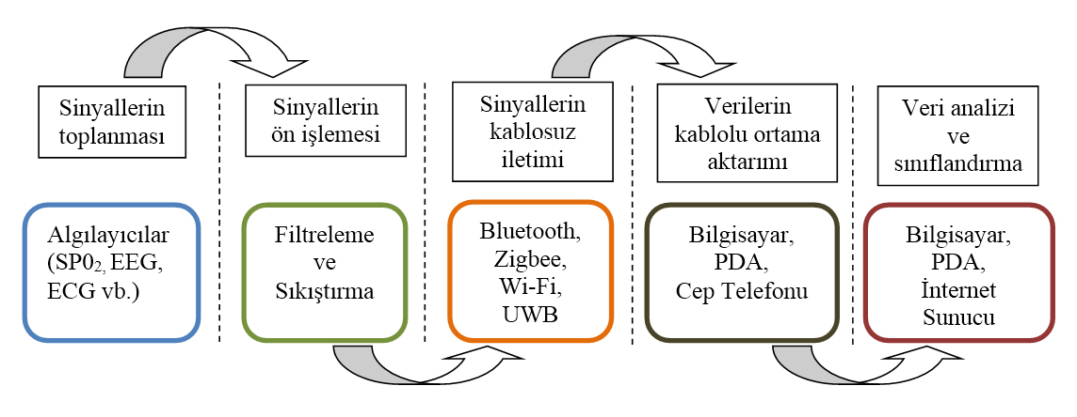

Şekil 2.5. Bir KVAA sisteminde fizyolojik verilerin toplanma, iletilme ve değerlendirilme aşamaları.

Algılayıcılar bir KVAA’yı oluşturan düğümlerin en temel bileşenleridirler. Tablo 2.2’de, bir insan üzerine tıbbi veri toplamak amacıyla yerleştirilebilecek temel algılayıcı çeşitleri verilmektedir.

Tablo 2.2. Üzerinde farklı algılayıcı düğümler taşıyan bir KVAA prototipi.

|  |  |
| --- | --- |
| Açıklama: noktali_adam | Algılayıcı Türleri   1. EKG 2. Nefes Alış 3. EEG 4. Vücut Sıcaklığı 5. Kan Basıncı 6. İvmeölçer 7. Oksijen Doyumu 8. Nabız 9. Jiroskop |

Hastalar açısından ele alındığında fizyolojik verilerin acısız ve rahatsız edici olmayan yöntemlerle toplanması, kullanılan cihazların küçük ebatlı oluşu, hastanın günlük yaşantısını olumsuz yönde etkilememesi önemlidir. Sağlık kuruluşları açısından ise verilerin toplanma sıklıkları, doğrulukları, güvenilirlikleri, kullanım ve bakım maliyetleri, kişisel bilgilerin güvenliği ve aynı anda takip edilebilen hasta sayısı gibi hususlar belirleyici olmaktadır.

Bir bireyin yaşamsal faaliyetlerinin takibi için toplanması gereken fizyolojik veriler aşağıdaki gibi özetlenebilir.

* Nabız
* Kandaki oksijen oranı
* Damarlardaki kan basıncı
* Nefes alma hızı
* Vücut sıcaklığı

İnsan sağlığı açısından kritik bazı tıbbi sinyallerin fiziksel sınırları ve ölçüm sıklıkları Tablo 2.3’de listelenmektedir.

Tablo 2.3. Bazı temel tıbbi sinyaller ve özellikleri [25].

|  |  |  |
| --- | --- | --- |
| **Parametre** | **Parametre Sınırları** | **Sinyal Frekansı** |
| EKG Sinyali | 0.5-4 mV | 0.01-250 Hz |
| Solunum Oranı | 2-50 nefes/dak | 0.1 - 10 Hz |
| Kan Basıncı | 10-400 mm Civa | 0-50 Hz |
| EEG | 3 µV-300 µV | 0.5-60 Hz |
| Vücut Sıcaklığı | 32-40 Derece | 0-0.1 Hz |
| EMG | 10 µV-15 mV | 10-5000 Hz |

Kablosuz algılayıcı düğümler tarafından takibi yapılabilen uygulamalar ve gerek duydukları veri oranı, bant genişliği ve çözünürlük değerleri Tablo 2.4’de verilmektedir. Tabloda verilen uygulamalarda yapılan ölçümlerin doğru ve geçerli olabilmesi için kablosuz algılayıcı düğümlerin belirtilen bant genişliği ve veri oranı değerlerini sağlayabiliyor olmaları gerekmektedir.

Tablo 2.4. Tıbbi veri algılayıcı türleri ve veri oranları [40].

|  |  |  |  |
| --- | --- | --- | --- |
| **Uygulama** | **Veri Oranı** | **Bant Genişliği** | **Çözünürlük** |
| EKG (12 prob) | 288 Kbit/s | 100-1,000 Hz | 12 bit |
| EKG (6 prob) | 71 Kbit/s | 100-500 Hz | 12 bit |
| EMG | 320 Kbit/s | 0-10,000 Hz | 16 bit |
| EEG (12 prob) | 43.2 Kbit/s | 0-150 Hz | 12 bit |
| Oksijen Doyumu | 160 bit/s | 0-1 Hz | 8 bit |
| Glikoz Ölçümü | 1600 bit/s | 0-50 Hz | 16 bit |
| Sıcaklık | 32 bit/s | 0-1 Hz | 8 bit |
| Hareket Algılayıcı | 35 Kbps | 0-500 Hz | 12 bit |

Hastaların hayati sinyallerinin gözlenmesi ve uzmanlara kayıtlar şeklinde sunulması amacıyla farklı metotlar geliştirilmektedir. Bu konularda literatüre geçmiş pek çok çalışma bulunmaktadır. İngiltere’de gerçekleştirilen PDA tabanlı bir pilot uygulamada klinik verilerin kaydı elektronik ortamda PDA’lar tarafından toplanmış ve kablosuz olarak hastane veri tabanına aktarılmıştır [20].

Lu ve arkadaşları [41] yaptıkları çalışmada PDA tabanlı sistemler kullanarak hastalara ait klinik verilerin kolayca taşınabilir ve erişilebilir hale getirdiğini bunun sonucu olarak hasta takibi ile iş akışının ve veriye ulaşımının kolaylaştığını vurgulanmıştır.

Turner ve arkadaşları tarafından [42] Edinburg’da bir hastanede gerçekleştirilen çalışmada ise hastalara ait verilerin doktorların PDA cihazlarına yüklenmesinin yanı sıra kablosuz ağ yapısının uçtan uca erişim özelliği kullanılarak elde edilen verilerin doktorlar arasında paylaşımı sağlanmıştır.

Lin ve arkadaşları da [43] PDA ile biyomedikal algılayıcıları birleştirme fikrinden yola çıkarak hastaya ait yaşamsal tıbbi verilerin bir PDA üzerinde kayıt ve takip edilmesini sağlamışlardır. Hastalar hastane içerisinde taşınırken veriler bir PDA üzerinde toplanmakta ve kablosuz olarak merkezi kontrol odasına aktarılmaktadır. Burada karşılaşılan en büyük problem sürekli görüntüleme yapıldığında bataryanın 2 saat içerisinde bitmesidir.

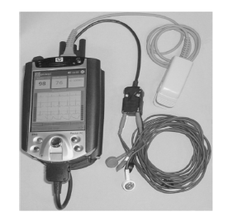

Şekil 2.6. PDA tabanlı bir kablosuz hasta takip cihazı.

KVAA yapıları içerisinde kablosuz düğümler vasıtasıyla gerçekleştirilen tıbbi ölçümler bölümün devamında başlıklar halinde verilmektedir.

* + 1. Nefes ölçümü

Nefes alışın ölçülmesi ve sürekli takibi kalp ve akciğerler ile ilgili hastalıkların ve uyku problemlerinin teşhisinde önemli rol oynamaktadır fakat bu ölçümlerin geleneksel metotlarla ev ortamında gerçekleştirilmesi oldukça güçtür [44].

Nefes ölçümü ile ilgili geliştirilmiş pek çok metot olmakla birlikte genellikle giyilebilir kemerler şeklinde olanlar yaygın olarak kullanılmaktadır. Algılama işlemi için kemer üzerine yerleştirilmiş basınçla ya direnci değişen ya da gerilim üreten algılayıcılar kullanılmaktadır.

Merritt ve arkadaşları [44] geliştirdikleri düşük maliyetli dokuma kemer ile nefes alış verişi sırasında ciğerlerin hacminin değişmesi sebebiyle uzayıp kısalabilen ve kemer üzerindeki kapasitif algılayıcı yardımıyla nefes alma hareketinin takip edilebildiği bir sistem geliştirmişlerdir.

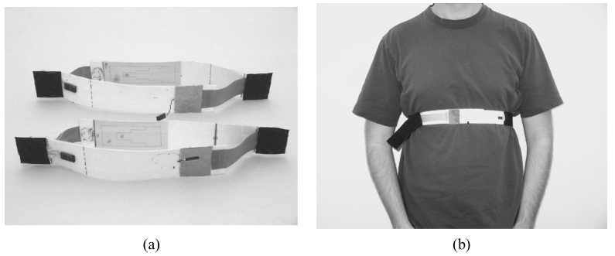

Şekil 2.7. Prototip kemer tasarımı (a) 45mm ve 60mm kemerler (b) göğse yerleştirilmiş kapasitif algılayıcı [44].

Jaeger ve arkadaşları [45] ise geliştirdikleri boyuna takılabilen taşınabilir algılayıcı ile tek noktadan hem kan akışı hem de nefes alışverişinin takibine olanak sağlayan bir sistem geliştirmişlerdir. Geliştirilen sistem Heilderberg Üniversite Hastanesi ilk yardım bölümünde ve cerrahi operasyonlar sırasında denenmiştir.

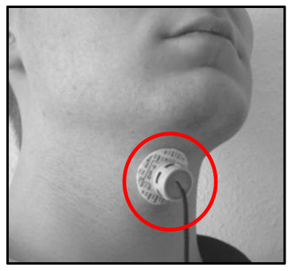

Şekil 2.8. Jaeger ve arkadaşları tarafından geliştirilen nefes algılayıcısı [45].

* + 1. Periferik oksijen doygunluğu ölçümü

Pletismograf (pulseoksimetre) arteriyel nabız atışlarını ve atış basıncı dalga formunu tespit etmede kullanılan bir cihazdır. Tipik olarak parmağa veya kulak memesine takılan bir klipsleri, görünür ve kızıl ötesi olmak üzere iki ayrı ışık kaynağı ve bir de foto detektör barındırırlar. Kan akışına göre doku içerisindeki kan miktarındaki değişmeler gözlenerek tespit yapılır. Ölçüm işlemi için ışığın yansıtılması ve kırılması ilkesinden faydalanılır. Bir IR led tarafından üretilen ışık parmak ucundan gönderilir ve IR ledin yan tarafına yerleştirilmiş bir ışık etkili algılayıcı tarafından parmaktan yansıyan ışığın şiddeti ölçülür. Doku içerisindeki kan miktarı algılayıcı tarafından ölçülen değerle orantılıdır. Kızıl ve kızıl ötesi ışığın göreceli olarak farklı seviyelerde yutulması kandaki hemoglobinin oksijenli veya oksijensiz olma durumunu gösterir. Bu prensibe göre kandaki oksijen oranı iki farklı ışık kaynağı kullanılarak tespit edilmektedir [46].

Yang ve Rhee [47] yüzük şeklinde takılabilir bir PPG algılayıcı geliştirmişlerdir. Giysi şeklinde giyilebilir bir cihaz yerine yüzük şeklinde bir yapıda olması daha uzun süreli sürekli ölçüm imkânını beraberinde getirmektedir. PPG monitörler ışıkla çalıştıklarından ortam ışığına ve sıcaklığa karşı da hassastırlar ve hareket ettirilmesi halinde hatalı ölçümlere sebep olabilirler. Asada ve arkadaşları [48] mevcut tasarımı iyileştirerek ortam ışığına olan hassasiyeti azaltmışlardır.

Şekil 2.9’da parmaktan nabız ve oksijen doyum değeri okuyan bir pulseoksimetre görülmektedir.

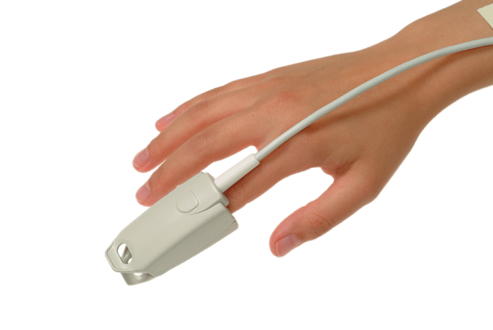

Şekil 2.9. Pulseoksimetre ile nabız ve oksijen doygunluğu ölçümü

* + 1. Kalp atışının ölçümü

Kalp atış hızı hasta takibinde hayati öneme sahip bir parametredir. Geleneksel tıpta hastanın göğsü stetoskop kullanılarak dinlenir ve kalp atışından kaynaklanan ses doktorun bilgi ve tecrübesine göre değerlendirilir. Elektronik teknolojisinin gelişmesi ile mikrofon kullanılarak sesler bir bilgisayara kayıt edilebilir ve daha sonrasında değerlendirmeler yapılabilir. Kalp atışı basınç detektörleri ve elektriksel algılayıcılar kullanılarak elektriksel dalga şeklinde görüntülenebilir.

Elektrokardiygram (EKG) kalp hastalıklarının teşhisinde kullanılan ve invaziv olmayan en etkili yöntemlerden biridir. EKG algılayıcı cihazlar kalp atışı sırasında kalbin etrafında ve deri yüzeyinde meydana gelen elektriksel değişiklikleri AgCl problar kullanarak tespit ederler. En etkili EKG cihazları, genellikle hastanın göğsüne, kollarına ve sağ bacağına yapıştırıcılar ve köpük petler kullanılarak yerleştirilen 12 adet prob kullanırlar. Sağ bacağa bağlanan elektrot referans olarak kabul edilir ve böylece kalbin farklı bölgelerine yerleştirilen tüm probların birbirlerine göre olan elektrik seviye farklılıklarından kalp atışının dalga şekli elde edilir. Ortaya çıkan dalga şekli bir uzman tarafından incelendiğinde olağan dışı durumlar kolaylıkla tespit edilebilmektedir. Şekil 2.10’da atım sırasında kalbin durumu ve farklı atış hızlarında elde edilen sinyaller görülmektedir.

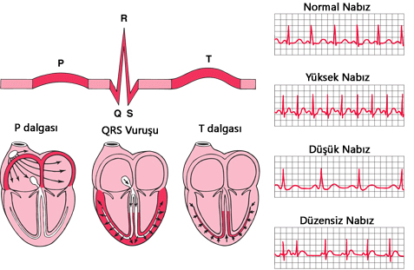

Şekil 2.10. Kalp atımı ve atım sonucu oluşan dalga şekli.

Kablolu EKG cihazları kullanıldığında ölçüm için hazırlık yapma süresi uzarken hastanın hareket özgürlüğü kablo bağlantılarından dolayı kısıtlanmaktadır. Bunun önüne geçmek için EKG sinyallerinin kablosuz ve güvenli bir şekilde aktarımı üzerine çalışılmakta ve çeşitli çözümler üzerinde durulmaktadır.

Kho ve arkadaşları [49] 12 problu Bluetooth veya GSM teknolojisi ile haberleşebilen ve elde taşınabilen kablosuz bir EKG algılayıcı gerçekleştirmişlerdir. Ancak, EKG kalp sinyalinin elde edilebilmesi için 12 adet probun tamamının kullanılması çoğunlukla şart değildir. Veri trafiğinin düşürülebilmesi amacıyla bir veya iki prob kullanan ZigBee tabanlı çözümler de mevcuttur [50] [51] [52].

Chou ve arkadaşları [53] hastanın göğsüne yerleştirilebilen 55x15mm ebatlarında 3mm kalınlığında esnek bir algılayıcı kullanarak vücut hareketleri, kalp atışı, EKG sinyali ve vücut sıcaklığı verilerini kablosuz gönderen bir uygulama yapmışlardır. Uygulamaya ait fotoğraflar Şekil 2.11’de verilmektedir.

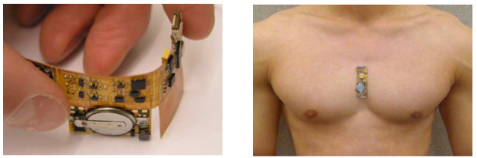

Şekil 2.11. Vücut pozisyonu, kalp atışı ve vücut sıcaklığı verilerini toplayarak kablosuz ileten esnek yapılı bir algılayıcı [53].

* + 1. Manşonsuz kan basıncı ölçümü

Geleneksel yöntemlerle tansiyon ölçmekte kullanılan değişik aletler bulunmaktadır. En doğru ölçüm, zaman içinde ayarlarının değişmesi gibi bir sorun olmadığı için, civalı aletlerle yapılsa da bunların kullanımı pek pratik olmadığından diğer türdeki aletler tercih edilmektedir. Manşonlu ölçüm sistemlerinde kola sarılan ve içine hava gönderilerek basınç oluşturulan bir lastik torba (manşon), bu torbaya hava göndermek için kullanılan bir pompa ve lastik torbanın içindeki basıncı ölçen bir ölçü sistemi bulunur. Ayrıca damarda oluşacak nabız seslerini dinlemek için bir stetoskop kullanılır.

KVAA’lar üzerine yapılan çalışmalarda kan basıncının sürekli ve zahmetsiz olarak ölçülebilmesi için manşonsuz ölçüm teknikleri üzerinde çalışılmaktadır. Bu konuda McCombie ve arkadaşları [54] fotopletismografi (PPG) tekniğini kullandıkları çalışmalarında kan basıncının sürekli takibini gerçekleştirmişlerdir.

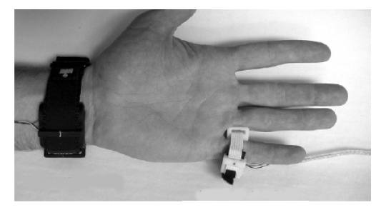

Şekil 2.12. PPG tekniği kullanılarak manşonsuz kan basıncı ölçümü.

* + 1. Kas hareketlerinin ölçümü

EMG, elektromiyografi teriminin kısaltmasıdır. Kasların kasılmasını sağlayan elektrik sinyallerinin ölçülmesi tekniğine dayanır. Geleneksel EMG tekniğinde kas içerisine iğneler yerleştirilirken, günümüzde kablosuz cihazlar kullanılarak kansız ve acısız olarak gerçekleştirilmesi mümkündür. EMG cihazları, üzerine yerleştirildikleri kas grubunun kasılmasını, zedelenmiş dokuların verdiği kas cevabını ve sinirsel aktiviteleri sonrasında bir uzman tarafından analiz edilmek üzere ölçer ve kayıt ederler.

Şekil 2.13’de EMG sinyallerini ölçmek amacıyla kol kasları üzerine yerleştirilmiş kablosuz algılayıcılar görülmektedir.

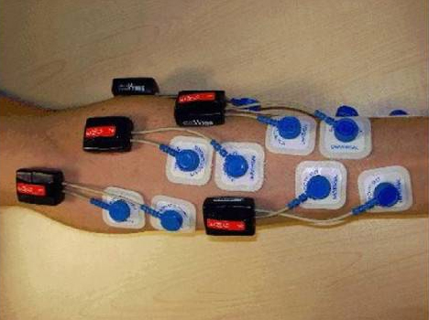

Şekil 2.13. Kol kasları üzerinden kablosuz algılayıcılar kullanılarak EMG sinyal ölçümü [55].

* + 1. Aktivite ve hareket tespiti

Mikro-elektromekanik sistemlerin (MEMS) gelişmesi ile algılayıcı cihazlar giderek daha küçük ebatlara ulaşmışlardır. Bu durum insan fizyolojik parametrelerinin ölçüm metotlarını da değiştirmeye başlamıştır. İvmeölçerler ve GPS sistemi birlikte kullanıldığında bireylerin hareketleri ve aktiviteleri takip edilerek kayıt altına alınabilir ve sonrasında davranış ve duruş bozuklukları incelenebilir. Özellikle performans artışının gerekli olduğu spor dallarında sporcunun mevcut seviyesinin ve ulaşması gereken hedeflerin belirlenmesinde KVAA teknolojisinden yararlanılabilir. Kaza veya hastalık sonucunda organ veya işlev kaybına uğramış hastalarda tedavi süreçleri boyunca gelişimleri takip edilebilir.

İvmeölçerler serbest düşmeye göre göreceli olarak üç eksende de ölçüm yapabildiklerinden hızlı hareketlerin yakalanmasında ve analizinde yaygın olarak kullanılırlar. İnsan üzerine yerleştirilmiş bir ivmeölçer, objenin hareketinin kesin olarak ölçülmesini sağlar. İvmeölçerlerle birlikte jiroskop (denge çarkı) kullanılarak duruş bozuklukları da tespit edilebilir.

Jovanov ve arkadaşları [56] yaptıkları çalışmada kablosuz akıllı hareket algılayıcıların bilgisayar destekli fiziksel rehabilitasyonda kullanımı konusunda örnekler sunmuşlardır. Şekil 2.14’de bir hastanın ayak bileğine yerleştirilmiş ivmeölçerli kablosuz algılayıcı düğüm görülmektedir.

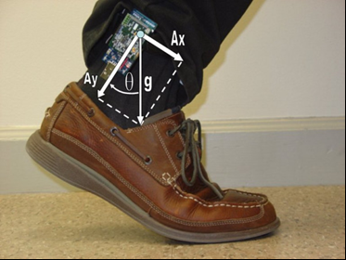

Şekil 2.14. Ayak bileğine yerleştirilmiş bir ivmeölçerin sembolik gösterimi.

* + 1. Beyin aktivitelerinin ölçümü

Elektroensefalografi (EEG), beynin elektriksel aktivitelerinin ölçülmesi amacıyla kafa üzerine elektrotların yerleştirildiği invaziv olmayan bir tekniktir. Her bir elektrot bir diferansiyel yükseltece bağlıdır. Sistemin referans elektrotu diğer tüm diferansiyel yükselteçlere bağlanmıştır. Yükseltilen sinyaller analog-sayısal dönüştürücü kullanılarak sayısal işaretlere dönüştürülür ve ardından filtrelenir. Filtrelenen sinyallerden elde edilen alfa, beta, gama, delta, ve teta sinyalleri zihinsel faaliyetlerinin gözlenmesinde, epilepsi ve uyku bozuklukları gibi rahatsızlıkların tespitinde kullanılabilir [50]. Şekil 2.15’te baş üzerine yerleştirilmiş elektrotlar ve ölçülen beyin sinyalleri görülmektedir.

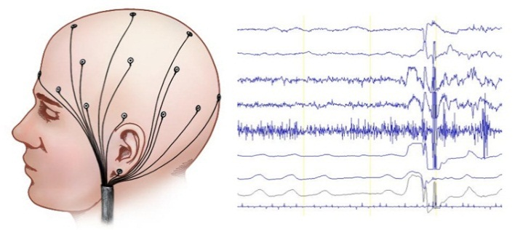

Şekil 2.15. EEG çekimi ve beyin dalgaları.

* + 1. Vücut sıcaklığının ölçümü

İnsan vücudunun normal şartlardaki ısısı 36,5 °C’dir. Bu değer bebeklerde ve küçüklerde 36,8 °C olabilir. Vücut tüm fonksiyonlarını, bu sıcaklık değerleri arasında yerine getirir. Vücut sıcaklığının artması, vücudun normal dengelerinde bir bozulma olduğunu gösterir. Bir iltihap, ödem, doku hasarı veya aşı gibi nedenlerle vücut sıcaklığını düzenleyen sıcaklık düzenleyici merkezdeki dengenin bozulması sonucu ateş oluşur [22].

Vücut sıcaklığı ölçümü için vücudun belli bölgelerindeki sıcaklık değerleri takip edilir [57]. Ölçüm yapan cihazların algılayıcıları içerisinde genellikle sıcaklıkla direnci değişen elektronik elemanlar (termistör) bulunur ve sıcaklık ölçümü yapılmak istenen bölgeye uygulanırlar.

Chen ve arkadaşları [58] kablosuz sıcaklık ölçme sistemi ile hastane içerisindeki hastaların sıcaklıklarını ölçen ve kritik seviyeler aşıldığında alarm üreten bir sistem geliştirmişlerdir.

* + 1. Kan almadan kan şekeri ölçümü

İçerisinde bulunduğumuz yüzyılın en yaygın hastalıklarından birisi diyabettir ve Dünya Sağlık Örgütü rakamlarına göre her yıl yaklaşık olarak 35 milyon insan diyabet hastalığı sebebiyle ölmektedir. Uluslararası Diyabet Federasyonu’na göre 2012 yılı sonunda Hindistan 50.8 milyon diyabet hastası ile diyabetin başkenti haline gelmiştir. 2030 yılına kadar 87 milyon kişinin diyabet hastası olacağı hesaplanmaktadır. Diyabet hastalığı dünya ekonomisini de derinden etkilemekte 2012 yılı sonunda 376 milyar dolar ile toplam dünya sağlık harcamasının %11,6’sına tekabül etmektedir. Diyabet hastaları sıkı gözetim altında tutulduklarında ve kan şekeri seviyeleri kontrol altına alındığında yıllarca sağlıklı bir yaşam sürebilmektedirler. Bu sebeple düzenli olarak kan şekeri değerlerinin takip edilmesi gerekmektedir [59].

Geleneksel metoda göre genellikle hastanın parmağından kan alınması ve tahlil edilmesi gerekir. Bu işlem hem hasta açısından acılı bir operasyondur hem de kanla bulaşan hastalıklar sebebiyle hastalık bulaştırma riski taşır.

Paul ve arkadaşları [60] yaptıkları çalışmada fotopletismografi (PPG) metoduyla hastadan kan alınmasına gerek kalmadan glikozun IR emilim seviyesi tespit edilerek kan şekerini ölçmüşlerdir. Fotopletismografi metodu 700nm ile 2500nm aralığında bir ışık kaynağının kullanılması ve doku içerisinden geçen ışığın bir detektör yardımıyla ölçülmesi şeklinde uygulanır.

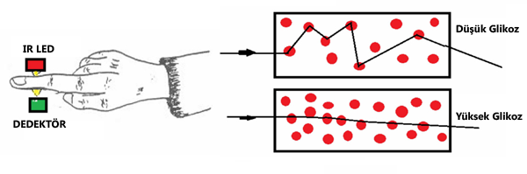

Şekil 2.16. Parmaktan uygulanan fotopletismografi metodu ile glikoz ölçümü.

Kan şekeri ölçümündeki temel prensip kanda bulunan glikozun kızılötesi ışığı diğer deri dokusundan çok daha fazla yutmasına dayanmaktadır [60]. 940nm ve üzerindeki dalga boylarında iletilen ışığa ait fotonların çoğu parmağın diğer tarafına geçer ve karşıya ulaşabilen foton miktarı bir detektör tarafından ölçülebilir. Kızılötesi ışığın diğer bölümü (700-1300nm dalga boyu aralığı kan için yüksek emilim bandını ifade eder) ise dokular ve kan içerisinde bulunan diğer etmenlerce yansıtılır.

PPG işareti damarlardaki kan akışına göre değişmektedir ve dalga şekli alternatif ve doğru akım işaretlerinin bileşiminden oluşur. Doğru akım bileşenin sebebi doku ve damarlarken, alternatif akım işaretinin nedeni kanın damar içerisinde vuruşlu atımlar şeklinde hareket etmesidir. Glikoz miktarının belirlenmesi için daha çok alternatif bileşen üzerinde işlem yapılmaktadır.

* 1. Kablosuz Algılayıcı Düğümler

KVAA’lar için kablosuz algılayıcı düğümler tasarlanması ve üretimi 1990’lı yılların sonunda üniversitelerde gerçekleşen projelerle başlamıştır. Bunların başında UC Berkeley’de gerçekleştirilen SmartDust projesi gelmektedir. Bu süreçte 2001 yılında Mica, Mica2, Mica2Dot ve MicaZ düğümlerinden oluşan Mica ailesi piyasaya sürülmüştür. Bu ürünler birden fazla algılayıcı, erişim kartı ve ağ bağlantı birimlerine sahiptir. Ardından daha düşük güç tüketim değerlerine sahip USB bağlantıyı destekleyen, tümleşik nem, sıcaklık ve ışık algılayıcısı barındıran Telos düğümleri yaygınlaşmıştır [61].

“Mote” olarak da adlandırılan kablosuz algılayıcı düğümler oldukça küçük, düşük ölçekte işlem yapabilen, algılama ve algıladığı verileri aynı ağ ortamında bulunan diğerleri ile kablosuz olarak paylaşabilen mikro bilgisayarlardır [36]. Bu cihazlar algılama, veri işleme ve kablosuz haberleşme işlemlerini birbirine bütünleşik şekilde küçük bir paket yapısı içerisinde gerçekleştirirler. Temel bileşenleri, EMG, EKG, sıcaklık, gibi ölçümleri yapmayı sağlayan analog ya da biyokimyasal algılayıcılar, kablosuz haberleşmeyi sağlayan alıcı-verici üniteleri, veri işleme ve koordinasyonla görevli bir mikrodenetleyici, elde edilen verileri kaydetmek için bir hafıza ünitesi ve son olarak tüm sistemin çalışmasını sağlayan batarya şeklinde özetlenebilir.

Mote’lar genel olarak kısıtlı hafıza ve işlemci kaynaklarına sahip olduklarından gelişmiş bir işletim sistemine sahip değillerdir. Bunun yerine temel işlemleri eş zamanlı olarak yapmalarını sağlayacak bir çerçeve (framework) yapısı kullanırlar.

Şekil 2.17’de Intel firması tarafından geliştirilmiş olan Imote2 kablosuz düğümü görülmektedir.

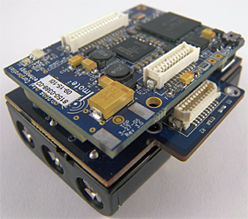

Şekil 2.17. Intel firması tarafından üretilen Imote2 kablosuz algılayıcı düğüm.

Şekil 2.18’de Imote2 kablosuz algılayıcı düğümleri için geliştirilmiş olan kamera, mikrofon ve hareket algılayıcıdan oluşan algılayıcı genişletme kartı görülmektedir.

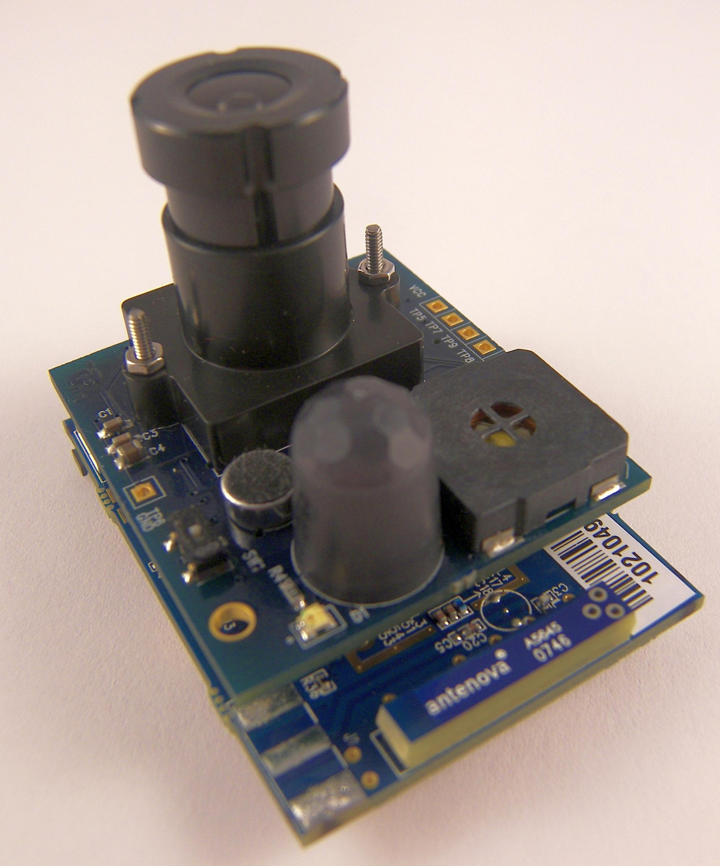

Şekil 2.18. Kamera, mikrofon ve hareket detektörü algılayıcı kartı.

Literatürde, yaygın olarak tercih edilen düğümlerin kullanmış oldukları haberleşme standardı, veri gönderim oranları ve dış ortam çalışma mesafelerine ilişkin bilgiler Tablo 2.5’de verilmektedir.

Tablo 2.5. Yaygın KVAA düğümlerinin genel özellikleri [62].

|  |  |  |  |  |
| --- | --- | --- | --- | --- |
| **Adı** | **İşletim Sistemi** | **Kablosuz Standardı** | **Veri Oranı (Kbit/s)** | **Dış ortam  çalışma mesafesi (m)** |
| BAN node | TinyOS | IEEE 802.15.4 | 250 | 50 |
| BTNode | TinyOS | Bluetooth | - | - |
| eyesIFX | TinyOS | TDA5250 | 64 | - |
| iMote | TinyOS | Bluetooth | 720 | 30 |
| iMote2 | TinyOS/.NET | IEEE 802.15.4 | 250 | 30 |
| IRIS | TinyOS | IEEE 802.15.4 | 250 | 300 |
| MICAz | TinyOS | IEEE 802.15.4 | 250 | 75-100 |
| MICA2 | TinyOS | IEEE 802.15.4 | 38,4 | >100 |
| Mulle | TCP/IP veya TinyOS | Bluetooth veya  IEEE 802.15.4 | - | >10 |
| TelOS | TinyOS | IEEE 802.15.4 | 250 | 75-100 |
| ZigBit | ZDK | IEEE 802.15.4 | 250 | 3,700 |

Kablosuz algılayıcı düğümler üzerine yapılmış son yirmi yıla ait yayınlar incelendiğinde KAA ve sonrasında KVAA’lar üzerine yapılmış çok sayıda çalışmaya rastlamak mümkündür. İlk etapta gerçekleştirilen çalışmalar temel araştırma konularına dair iken sonrasında belli problemler için çözümler üzerinde durulmuştur [63] [64] [65] [66].

* 1. Kablosuz Algılayıcı Düğüm Yapısı

Kablosuz algılayıcı düğümler kendi aralarında farklılıklar göstermekle birlikte genel olarak bir işlemci (mikrodenetleyici), bir veya daha fazla fiziksel büyüklük algılayıcı ünitesi, bellek birimi ve kablosuz alıcı-verici ünitesinden meydana gelirler. Şekil 2.19’da eyleyici özellikli bir algılayıcı düğümün genel mimarisi verilmektedir.

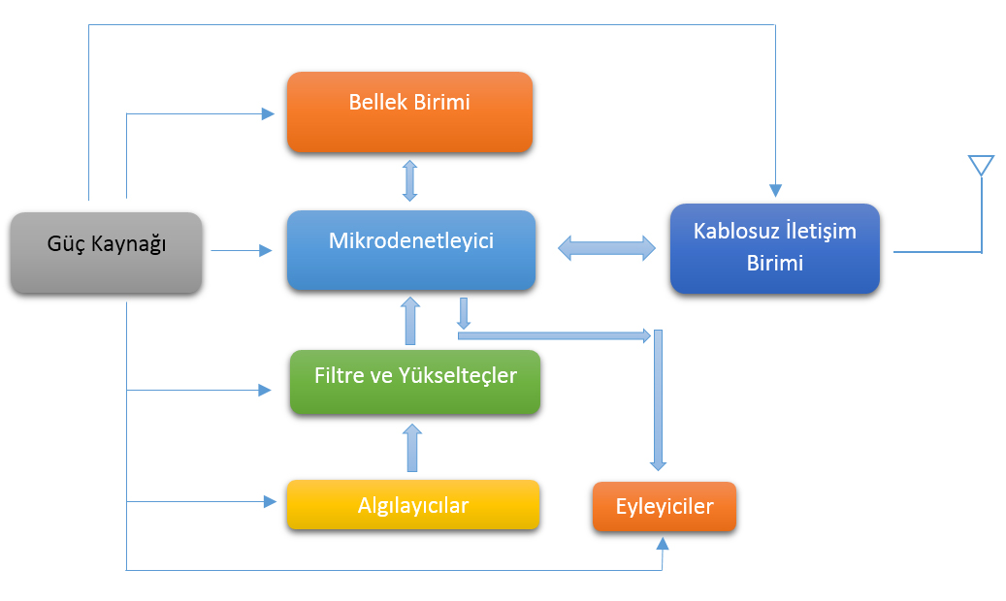

Şekil 2.19. Eyleyici özellikli bir kablosuz algılayıcı düğümün genel mimarisi.

Mikrodenetleyiciler, bilgisayarlarda kullanılan mikroişlemcilerden farklı olarak üzerinde hafıza ve giriş çıkış üniteleri barındırır ve çok daha az çevre birimine ihtiyaç duyarlar. Maliyetleri işlemcilerle kıyaslandığında çok daha düşüktür. 8 ve 16 bitlik mimariye sahip olanları daha yaygındır. Mikroişlemcilerden farklı olarak, içerisine yüklenmiş programın işletilmesi komut ve işlenecek verinin hafızadan aynı anda okunması şeklinde gerçekleşir ve bu sebeple komutlar tek çevrimde işletilebilirler.

Pek çok kablosuz algılayıcı ağ düğümünde ebatlarının küçüklüğü, ucuz olmaları ve düşük enerji tüketimleri sebebiyle 8051 serisi mikro denetleyiciler kullanılmaktadır. Bazı sistemlerde de içerisinde analog sayısal çevirici, flash bellek ve kablosuz alıcı verici birimleri gömülü olan SOC (System On Chip) özellikli CC2430 yongası kullanılır [67]. SOC yongalar ebatlarının çok küçük oluşu ve düşük güç tüketmeleri sebebiyle tercih nedeni olurken analog sayısal çeviricilerin düşük kaliteli olması ve düşük hafıza gibi kısıtları bulunmaktadır. MSP430F1611 gibi bir mikrodenetleyici ile yapılmış uygulamaların yanı sıra harici bir analog dijital dönüştürücü ve hafıza birimi kullanan uygulamalar da mevcuttur [56] [68].

Bir kablosuz algılayıcı düğümde kablosuz alıcı-verici ünitesi, enerji tüketimi açısından en fazla enerji tüketimi yapan ünitedir ve çalışma frekansına bağlı olarak düğümün genel fiziksel büyüklüğünü doğrudan etkiler. Gönderim frekansları azaldıkça, anten çapı, ters orantılı olarak büyür. Algılayıcı düğümün ihtiyaç duyabileceği anlık maksimum trafik yükü ve bant genişliği değerine göre uygun bir alıcı-verici devre seçilmelidir.

Tablo 2.6’da kablosuz algılayıcı düğümlerde sıklıkla tercih edilen nRF24L01+, CC2420 ve TR1001 kablosuz alıcı-verici modüllerinin teknik özellik karşılaştırması yer almaktadır.

Tablo 2.6. nRF24L01+ , CC2420 ve RFM TR 1001 kablosuz alıcı-verici yongalarının teknik özellikleri [61].

|  |  |  |  |
| --- | --- | --- | --- |
| **Özellik** | **nRF24L01+** | **CC2420** | **RFM TR1001** |
| Çalışma Frekansı | 2.400 - 2.4835 GHz | 2.400 -  2.4835 GHz | 868.35 -  868.55 MHz |
| Veri Gönderim Oranı | 1-2 Mbit/s | 250 Kbit/s | 115 Kbit/s |
| (Enerji tüketimi)  Güç kapalı  Boşta bekleme  Gönderimde (0dBm) Dinlemede(Max) | 900 nA  22 µA 11.3 mA 12.3 mA | 1 µA 20 µA 17.4 mA 19.1 mA | - 0.7 µA 12 mA 3.8 mA |
| Çalışma Gerilimi | 1.9 V - 3.6 V | 2.1-3.6 V | 2.2-3.7 V |
| Haberleşme Arayüzü | SPI | SPI | - |
| Kanal Sayısı | 126 | 16 | 1 |
| Gönderim Çıkış Gücü | 0,-6,-12,-18 dBm (ayarlanabilir) | 0,-5,10 dBm (ayarlanabilir) | 1.5 dBm |
| Modülasyon Tipi | GFSK | QPSK | OOK & ASK |

İlk sürüm kablosuz düğümler için alıcı-verici bileşeni olarak genellikle RFM firmasının geliştirmiş olduğu TR1000 serisi alıcı-verici yongaları kullanılmaktayken günümüzde genellikle IEEE 802.15.4 standardını da destekleyen CC2420 tümleşik devresi yaygın olarak kullanılmaktadır. TR1000 yongasının kullanılabilmesi için donanım seviyesinde programlama yapmak gerekmektedir. CC2420 ise içerisinde IEEE 802.15.4 (ZigBee) protokolüne doğrudan destek veren bir yığın barındırır. Bu özelliğinin yanı sıra daha yüksek hızlarda haberleşebilmesi ve mikrodenetleyici ile SPI bağlantısı üzerinden iletişim kurma imkânı gibi nedenlerden dolayı TR1000 yongasına tercih edilmektedir.

Nordic firması tarafından üretilen nRF24L01+ kablosuz alıcı-verici modülü daha önce bahsedilen yongalarla kıyaslandığında daha düşük enerji tüketim değerlerine sahiptir ve çok daha yüksek hızlarda veri alışverişi yapabilir. Haberleşmede kullandığı kanal sayısı, geniş çalışma gerilimi aralığı, sinyal gönderim gücünün ayarlanabilmesi, aynı anda 6 kanala kadar dinleme yapabilmesi, yıldız topolojisini doğal olarak desteklemesi gibi sebeplerden ötürü tez çalışması kapsamında gerçekleştirilen algılayıcı düğüm prototipinde (isMOTE) tercih edilmiştir.

Yaygın kullanılan kablosuz algılayıcı düğümlerin veri gönderim oranları, alıcı verici yonga seti ve çalışma frekansı bilgileri Tablo 2.7’de karşılaştırmalı olarak verilmektedir.

Tablo 2.7. KVAA’larda yaygın kullanılan düğümlerin veri oranı ve çalışma frekansı karşılaştırması [61].

|  |  |  |  |  |
| --- | --- | --- | --- | --- |
| **Model** | **Üretici** | **Veri Oranı** | **Çalışma Frekansı** | **Alıcı-Verici**  **Yonga Seti** |
| Mica2 (MPR400) | Crossbow | 38.4 Kbit/s | 868/916 MHz | TR1000 |
| MICAz | Crossbow | 250 Kbit/s | 2400-2483.5 MHz | CC2420 |
| Mica2DOT | Crossbow | 38.4 Kbit/s | 868/916 ve  433 MHz | CC1000 |
| Tmote Sky | Moteiv | 250 Kbit/s | 2.4 GHz | CC2420 |
| G-node | SOWNet | 500 Kbit/s | 868, 433, 915 veya 315 MHz | CC1101 |
| MICS Node | Monash Üniversitesi | 76 Kbit/s | 402-405 MHz | CC1010 |
| isMOTE | Sakarya Üniversitesi | 2 Mbit/s | 2.4 GHz | nRF24L01+ |

* 1. KVAA Ağ İçi İletişim Türleri ve Yönlendirme Mimarileri

Kablosuz algılayıcı ağlarda dört tip haberleşme türünden söz edilebilir. Bunlar tüm ağa yayın (broadcast), tek noktaya yayın (convergecast), çok noktaya yayın (multicast) ve yerel fısıldama (local gossip) şeklinde tanımlanabilirler [69]. Tüm ağa yayında genellikle bir baz istasyon, ağda yer alan tüm düğüm noktalarına aynı mesajı gönderir. Yayınlanan bilgi ağ yerleşimini öğrenmeye yönelik bir sorgu olabileceği gibi algılayıcı düğümlerin program güncellemelerini ya da kontrol paketlerini de içerebilir.

Bazı senaryolarda algılayıcılar tetiklendiklerinde birbirleriyle yerel olarak haberleşirler. Bu tip haberleşmeye yerel fısıldama denir ve bir düğüm belli bir mesafe içerisinde kendisine komşu olan düğümlere mesaj gönderimi yapar. Algılayıcılar tetiklendiklerinde elde ettikleri bilgiyi bir merkeze iletmeleri gerekiyorsa bu durum tek noktaya yayın olarak adlandırılır. Bilgilerin kendisinde toplandığı düğüm bir küme lideri veya baz istasyon olabilir.

İçerisinde kümeleme barındıran protokollerde küme liderleri kendi küme elemanları ile haberleşir. Bir lider düğümün tüm komşularına değil de belli bir düğümün alt kümeye yayın yaptığı durumlar çok noktaya yayın (multicast) olarak adlandırılır.

KVAA’ların ağ mimarileri genel olarak düz ve çok katmanlı olmak üzere iki grup şeklinde sınıflandırılabilir. Düz mimariler tek bir veri toplama biriminden oluşmaktadır ve toplanan veriler bir bilgisayara veya kişisel sunucu uygulamasının çalışabileceği bilgisayar özelliklerine sahip bir akıllı telefon ya da PDA benzeri bir cihaza aktarılırlar. Çoğunlukla tek işlemci ve sunucunun bulunduğu uçtan uca bir ağ yapısı kullanılır. Düz KVAA mimarisine ilişkin bir gösterim Şekil 2.20’de görülmektedir.

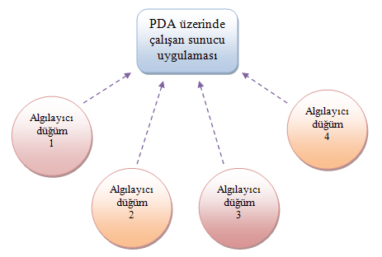

Şekil 2.20. Düz KVAA mimarisi.

Çok katmanlı yapılarda en alt katmanda birden fazla düğüm yer alır ve bu düğümler büyük ebatlardaki fizyolojik verileri toplarlar. Bir üst katmanda ise ağ geçidi yer alır ve üçüncü katmandaki sunucu ile ilk katmandaki düğümler arasında veri alışverişi yapılabilmesi amacıyla bir köprü görevi görür. KVAA’larda genellikle Şekil 2.21’de verilen üç katmandan oluşan çok katmanlı bir yapı kullanılmaktadır [70].

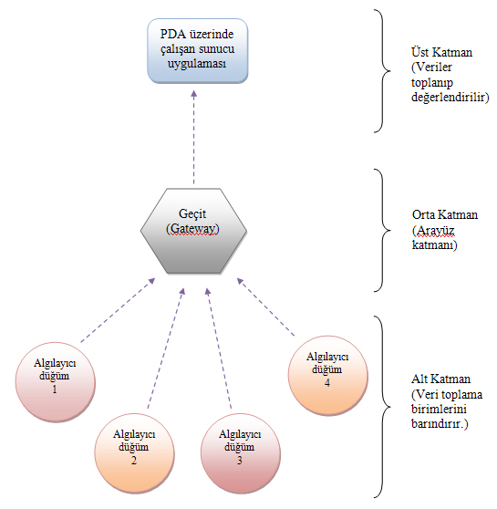

Şekil 2.21. Üç katmanlı KVAA mimarisi.

Bu temel mimari yaklaşımların dışında güvenlik ve enerji verimliliğinin ön planda tutulduğu tekniklerde bulunmaktadır. CICADA-S projesini ortaya koyan Singelée ve arkadaşları [71] mevcut CICADA (Cascading Information retieval by Controlling Access with Distributed slot Assignment) protokolüne ilaveler yaparak güvenli ve çoklu zıplamayı destekler hale getirmişlerdir. Bu protokole göre her hasta kendi benzersiz geçit cihazı üzerinden ana sunucuya bilgilerini güvenli olarak göndermektedir. CICADA protokolü hem OEK hem de yönlendirme işlemlerini kapsadığından çarpışmasız bir erişim ortamı, düşük girişim ve boşta dinleme engellemesi ihtiyaçlarına cevap verir. KVAA içerisine yeni bir düğüm eklendiğinde veya ayrıldığında ağ topolojisi her bir düğüm için yeni bir anahtar değer üretilmek suretiyle yeniden oluşturulur. Dolayısı ile ağdan ayrılan bir düğüm sonrasında aynı ağ ile ilgili mesajları dinleyemez.

Marinkovic ve arkadaşları [72] çalışmalarında enerji verimliliğini ön plana alarak TDMA tabanlı üç katmanlı bir OEK protokolü gerçekleştirmişlerdir. Üç katmanlı mimari KAA yapılarında yaygın olarak tercih edilmektedir. Buna göre birinci katmanda algılayıcı düğümler bulunur ve sahip oldukları algılayıcıların özelliklerine göre fiziksel koşullar hakkında veriler toplarlar. Bir grup yönetici düğümde, ikinci katmanda yer alarak alt katmandan gönderilen verileri görevi görüntülemek veya değerlendirmek olan bir üst katmana iletir. Ortaya çıkan çalışmada sıradan bir KAA yapısının aksine KVAA’larda birinci ve ikinci katmanda çalışan düğümlerin birbirlerine yakın oluşundan faydalanılarak ağ içerisindeki veri trafiğini koordine ve kontrol etmek için kısa senkronizasyon mesajları kullanılmıştır.

Ryckaert ve arkadaşları [73] KVAA’larda enerji verimli haberleşme için UWB kullanımını önermişlerdir. İnsan vücudu ve çevresinden kaynaklanan yüksek girişim sebebiyle düşük güçlü alıcı vericiler kullanılmaktadır. Çalışmanın yazarları dayanıklı ve enerji kısıtlı düğümlerden oluşan düşük gecikme değerli ve basit ağ topolojisine sahip UWB tabanlı mimarilerinin dar bant kablosuz haberleşmeden daha avantajlı olduğunu göstermişlerdir.

Santiago ve arkadaşları [74] UWB’nin tıbbi uygulamaları üzerinde çalışmış ve bir vücut içi kapsül endoskopisini UWB kullanarak gerçekleştirmişlerdir. 402-405 Hz frekans bandı FCC (Federal Communication Commission) tarafından vücut içi haberleşme sistemleri için rezerve edilmiştir. UWB haberleşme hem vücut içine hem de vücut üzerine yerleştirilen algılayıcıları tek bir sistemde bir araya getirebilmektedir. Kurulan sistemde bir KVAA koordinatörü algılayıcı ağı ile bilgisayar sunucusu arasında bir arayüz olarak görev yapmaktadır. Çalışmada radyo kanalı benzetimlerinin yardımıyla, bağlantı kapasitesi, sinyal gücü dağılım yoğunluğu ve girişim azalması değerleri tespit edilmiştir.

* 1. KVAA’larda Kullanılan Kablosuz Haberleşme Teknolojileri

KVAA’larda kullanılan kablosuz haberleşme kızılötesi ışık, radyo dalgaları ve deri iletkenliği teknolojileri kullanılarak gerçekleştirilebilir. Mikrodalga radyo sinyalleri ile haberleşme özellikle de ZigBee teknolojisi yaygın olarak kullanılan bir çözümdür. KVAA’lar kendi aralarında ve daha geniş ağlarla kısa, orta ve uzun menzilde haberleşmek için Bluetooth, Çok Geniş Bant (Ultra-Wide Band, UWB), Kablosuz Yerel Alan Ağı (Wireless LAN, Wi-Fi), WiMAX (Worldwide Interoperability for Microwave Access), GSM (Global System for Mobile Communications), GPRS (General Packet Radio Service), UMTS (Universal Mobile Telecommunications System) ve uydu iletişimi metotlarını kullanabilirler [36].

KVAA’lar tarafından kullanılan frekans bantları ve bu bantların kullanımına ilişkin avantaj ve dezavantajlar Tablo 2.8’de listelenmektedir.

Tablo 2.8. KVAA için potansiyel frekans bantlarının özellikleri

|  |  |  |  |
| --- | --- | --- | --- |
| **Frekans (MHz)** | **Kısaltma** | **Avantajlar** | **Dezavantajlar** |
| 401-406 | MedRadio | Dünya genelinde uygunluk, iyi yayılma karakteristiği, sessiz kanal, sadece tıbbi cihazlar için | İkincil kullanım, giyilebilir cihazların 402-405 Mhz çekirdek bandında kullanımı yasaktır, büyük anten ebadı, sıkı kurallar. |
| 433.05-434.79 | Genel uzaktan ölçüm (Telemetri) | İyi yayılım karakteristiği | EU/AU/NZ/SA da geçerlidir, kalabalık spektrum, büyük anten, sınırlı bant genişliği |
| 608-614 1395-1400 1427-1432 | WMTS | İyi yayılım karakteristiği, sadece tıbbi uygulamalar | Sınırlı spektrum, tıbbi kullanım için kısıtlı lisans izni, yoğun kullanım |
| 868-870 | Genel uzaktan ölçüm | İyi yayılım karakteristiği | Sadece Avrupa’da geçerli, yoğun kullanım |
| 902-928 | ISM | İyi yayılım karakteristiği | Sadece Amerika ve Kanada da, kalabalık spektrum |
| 2400-2483.5 (2400-2500) | ISM | Dünya genelinde kullanım, küçük anten, büyük bant genişliği | Kalabalık spektrum, çoklu standart ve teknolojiler |
| 5725-5850 | ISM | Dünya genelinde kullanım, küçük anten, büyük bant genişliği | Mevcut standart ve teknolojiler, şiddetli zayıflama |
| 4200-4800 7250-8500 | UWB | Dünya genelinde kullanım, küçük anten, düşük güç, çok büyük bant genişliği | Yüksek veri trafikli çoklu ortam uygulamaları ile çakışma, zayıflama |

Ağlar içerisinde ve arasında haberleşme gerçekleştirilmesi oldukça karmaşık bir işlemdir. Problemi basitleştirmek amacıyla haberleşme yapısı katmanlar halinde düzenlenmiştir. Her bir katman, üzerinde bulunan katman için ya bir fonksiyon icra eder ya da bir hizmet sunar. Şekil 2.22’de OSI referans modelinin sadeleştirilmiş bir yapısı verilmektedir.

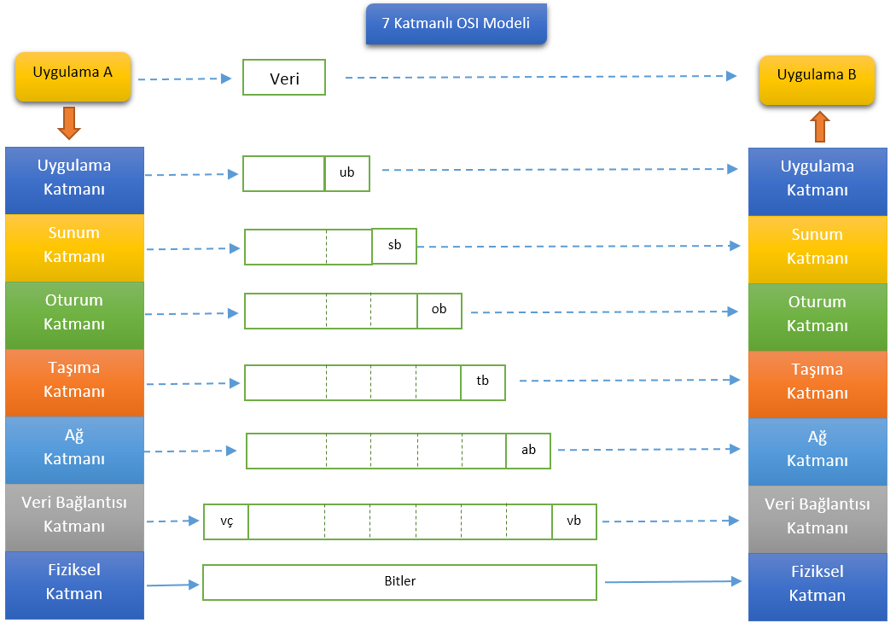

Şekil 2.22. Sadeleştirilmiş OSI referans modeli [75].

Fiziksel katman, verinin fiziksel bir bağlantı üzerinden iletildiği, gerçek transferin gerçekleştiği katmandır. Veri bağ katmanı, iki nokta arasındaki veri iletiminin çerçeveler halinde gerçekleşmesini sağlar. Ağ katmanı, veri paketlerinin düğümler arasında iletilmesinden çok ağlar arasında transferinden sorumludur. Bunun yapılabilmesi için bağlantının başlatılması, verinin uygun ebatlar halinde paketlenmesi ve iletim sonunda bağlantının sonlandırılması işlemlerini gerçekleştirir. İletilecek verinin, hangi noktadan, kim tarafından gönderileceği, kimin tarafından alınacağı gibi kontrol işlemleri, oturum katmanı tarafından gerçekleştirilir. Sunum katmanı, verinin nasıl temsil edileceğinden bağımsız olarak, uygulamalar tarafından en çok talep edilen uygulama katmanı için, soyutlamasını gerçekleştirir. Pratikte pek çok ağ uygulaması OSI referans modeline sıkı sıkıya bağlı değildir ve bazı katmanlar bütünleşik olarak kullanılabilir [75].

IEEE dünya genelinde haberleşme standartlarını belirlemek üzere kurulmuştur ve farklı üreticilere ait ürünlerinin belirlenmiş standartlar ve protokoller üzerinden iletişim kurabilmesini sağlar. Bünyesinde farklı standart ve protokoller için çalışma grupları barındırır. IEEE 802.15, IEEE 802 topluluğunun 15. çalışma grubudur ve Kablosuz Bireysel Alan Ağı (KBAA) üzerinde çalışır. Bu ana çalışma grubu 1’den 7’ye kadar numaralandırılmış yedi ayrı alt çalışma grubunu içermektedir. Bu çalışma grubunun üzerlerinde çalıştığı standartlar aşağıda genel hatları ile belirtilmektedir.

* + 1. IEEE 802.15.1

802.15.1 standardı Bluetooth (sürüm 1.1) üzerinden türetilmiştir. Gerçekte mevcut tanımlama üzerine KBAA mimarisi ve Servis Erişim Noktaları (Service Access Point, SAPs) olmak üzere iki yeni eklenti içermektedir. Diğer bir deyişle 802.15.1 standardı Bluetooth kablosuz teknolojisini kullanır.

Bluetooth kablosuz teknolojisi; pille çalışabilen, güç kısıtlamalı, küçük ebatlı, hafif kişisel cihazlar için optimize edilmiş kısa mesafeli radyo bağlantısını kullanır. Bir Bluetooth KBAA hem telefon ölçeğinde ses iletişimi için eş zamanlı (senkron) haberleşmeyi hem de veri haberleşmesi için asenkron haberleşmeyi destekler. Bu özelliği ile bir Bluetooth KBAA içerisinde çok çeşitli cihaz ve uygulamalar bir arada bulunabilir. Örneğin bir cep telefonu ses iletimi için devre-anahtarlamalı kanalları kullanırken aynı anda bir kulaklık bir bilgisayarla veri alışverişi yapmak üzere paket anahtarlamalı bir kanal kullanabilir.

Bir Bluetooth KBAA, kısıtlı bir ömre sahiptir. Bir cihazda yer alan uygulamanın, uyumlu bir başka cihazdaki uygulama ile veri alışverişi yapmasını sağlamak üzere tasarlanmışlardır. Uygulamalar veri alışverişini bitirdiklerinde ve veri alışverişlerine ihtiyaçları kalmadığında KBAA yapısının devam etmesine gerek kalmaz.

Bluetooth 2.4 GHz ISM bandında çalışır ve 79 kanal üzerinden haberleşebilir. Radio katmanı FHSS (Frequency Hopping Spread Spectrum) kodlamayı kullanır. Birincil modülasyon tekniği Gaussian şekilli BPSK (Binary Phase Shift Keying) metodudur.

Bluetooth cihazları anten çıkış güçlerine göre 3 sınıfa ayrılırlar.

* Sınıf 1 cihazlar 1-100mW,
* Sınıf 2 cihazlar 0.25-2.5mW,
* Sınıf 3 cihazlar en fazla 1mW çıkış gücü değerine sahiptirler.

Bluetooth protokolünde 100 metrelik alan için maksimum veri oranı 783 Kbit/s olarak belirlenmiştir. Bluetooth cihazlar piconetlere ya da piconetlerin birleşmesiyle oluşan scatternet gruplarına dâhil olurlar. Piconetler kendisine doğrudan bağlı 7 kadar köle (slave) cihazı yöneten, bir efendi (master) cihazdan oluşurlar.

Bluetooth protokolü üç ayrı güç koruma moduna sahiptir. Tutma (hold) modunda cihaz sadece senkron bağlantı için ayrılmış dilimleri tutar ve geri kalan zamanda uyur. Koklama (sniff) modunda zamanın büyük bir bölümünü uyku modunda geçirirken, haberleşmek amacıyla 1.25ms ile 40.9s arasında belli aralıklarla uyanır. Park modunda, park etmiş köle yayını (Parked Slave Broadcast-PSB) için olan hariç, master cihaz ile tüm bağlantılarını kapatır. Master cihaz, park etmiş cihazları PSB bağlantısı üzerinden kılavuz işaret göndererek uyandırabilir [76].

* + 1. IEEE 802.15.3

IEEE 802.15.3 yüksek veri hızlı KAA’ların ses ve video gibi gerçek zamanlı çoklu ortam içeriklerinin dağıtımı amacıyla ihtiyaç duyduğu servis kalitesine (Quality of Service, QoS) cevap vermek amacıyla düzenlenmiş bir standarttır. Çoklu ortam kablosuz ağ yapısı için evlerde kullanılmak üzere geliştirilmeye başlanmıştır. Orijinal standart, 2.4 GHz taşıyıcı sinyali kullanır. Bu standarda ek olarak 802.15.3 standardı geliştirilmektedir. Alternatif bir fiziksel katman kullanılarak, Çok Geniş Bant teknolojisi üzerine kurulan yeni standarda göre 10 metreye kadar olan mesafeler için 110 Mbit/s ve 2 metreye kadar olan mesafeler için de 480 Mbit/s hızları öngörülmektedir.

* + 1. IEEE 802.15.4 (ZigBee)

Bir LR-WPAN, sınırlı güce sahip, düşük çıktı (throughput) ihtiyacı olan uygulamalar için kablosuz bağlantı sağlayan, basit ve düşük maliyetli bir haberleşme ağıdır. LR-WPAN kullanımında temel amaçlar kurulum kolaylığı, güvenilir veri iletimi, kısa mesafeli çalışma, çok düşük maliyet ve kabul edilebilir pil ömrü şeklinde sıralanabilir. Diğer tüm IEEE 802 standartlarında olduğu gibi, IEEE 802.15.4 standardı da OSI modelinin Veri Bağı Katmanı ve onun altında yer alan alt katmanları kapsar. OEK katmanı OSI modelinin veri bağı katmanına karşılık gelmektedir. ZigBee standardı, ağ, güvenlik ve uygulama katmanlarını belirlemektedir.

IEEE 802.15.4 fiziksel katmanı lisans gerektirmeyen 3 farklı frekans bandını temsil etmektedir. 2.4 GHz frekans bandında 16 kanal bulunur ve en fazla 250 Kbit/s hızında haberleşmeye imkân tanır. 902-928 MHz bandında 10 kanal vardır ve 40 Kbit/s hızında haberleşilebilir. 868 – 870 MHz aralığında 1 kanal mevcuttur ve 20 Kbit/s hızını destekler. Gürültü ve sinyal girişiminden en az derecede etkilenmesini sağlamak için DSSS (Direct Sequence Spread Spectrum) kodlamasını kullanır. Fiziksel katman aynı zamanda iki modülasyon seçeneğine sahiptir. Düşük bant olarak adlandırılan 868/915 MHz aralığında BPSK modülasyonu kullanırken, yüksek bant olarak adlandırılan 2.4 GHz bandında OQPSK (Offset Quadrature Phase Shift Keying) modülasyonunu kullanır.

OEK katmanı radyo kanallarına erişimi seçimli zaman dilimi yapısı ve güvenlik fonksiyonları ile birlikte Taşıyıcı Sezmeli Çoklu Erişim – Çarpışmadan Kaçınma (Carrier Sense Multiple Access - Collision Avoidance, CSMA-CA) mekanizmasına göre gerçekleştirir. OEK katmanı yıldız, ağaç ve örgü topolojilerini de desteklerken ölçeklenebilir, güvenilir ve kendiliğinden iyileşebilen bir ağ yapısı sunar.

Bu standardın temel özellikleri esnek ağ yapısını desteklemesi, düşük maliyet, çok düşük enerji tüketimi, düşük veri hızı, kendi kendine organize olma, sabit ve taşınabilir cihazlardan oluşabilmedir [77].

Bir KVAA sistemi birbirinden farklı bileşenlerden meydana gelir. ZigBee mimarisine göre bir cihaz “Tam Fonksiyonlu Cihaz” (TFC) olabileceği gibi “Kısıtlanmış Fonksiyonlu Cihaz” (KFC) da olabilir. Bir ağ içerisinde BAA koordinatörü olarak çalışacak en az bir TFC bulunmalıdır. Bir TFC, PAN koordinatörü, koordinatör veya cihaz olarak üç farklı şekilde çalışabilir. Uygulamalar açısından bir KFC son derece basit olmalıdır ve büyük miktarlarda veri göndermesine gerek yoktur. Bir TFC başka bir TFC veya KFC ile doğrudan görüşebilirken, bir KFC başka bir TFC ile görüşemez. Bir KFC genellikle sadece bir TFC ile ilişkilendirilmiş bir anahtar ya da kızılötesi algılayıcı gibi çok basit yapılı bir cihazdır. En düşük hafıza kapasitesine ve kaynağa sahip olduğundan aynı anda birden fazla TFC ile veri alışverişi yapması istenmez.

Bir kişisel çalışma uzayı içerisinde (Personal Operating Space-POS) aynı fiziksel kanal üzerinde haberleşen iki veya daha fazla cihaz bir KBAA oluşturur. Bu ağ içerisinde BAA koordinatörü olarak çalışacak bir TFC mutlaka bulunmalıdır.

Kablosuz ortamlar için yayılım karakteristiği değişken ve belirsizdir. Bu sebeple tam olarak tanımlanmış bir kapsama alanından söz edilemez. Pozisyonda ve yönde meydana gelebilecek küçük değişiklikler sinyal gücünde ve haberleşme bağlantısının kalitesinde büyük değişikliklere yol açabilir. Bu etkiler haberleşen hareketli ya da sabit iki cihazın arasına, hareket eden bir başka öğe girdiğinde ortaya çıkabilmektedir.

Ağ oluşum düzeni, ağ katmanında gerçekleştirilir ve 802.15.4 standardının kapsamı dışındadır. Kablolu ve kablosuz ağların her ikisinde de ağ katmanı topolojinin oluşturulması ve bakımından sorumludur. Bununla birlikte adresleme, yönlendirme ve güvenliğin sağlanmasında da görev alır. Standart üzerine inşa edilen ağ katmanlarının toplam enerji maliyetini aşağı çekebilmeleri için kendiliğinden organize olma ve kendiliğinden iyileşme işlemlerini de gerçekleştirmesi beklenir [78].

IEEE 802.15.4 standardı yıldız, ağaç ve örgü topolojilerini desteklemektedir. Hangi topolojinin seçileceği kullanılacak olan uygulamayla belirlenir. Düşük gecikme gerektiren oyuncaklar, oyun konsolları, kişisel sağlık gibi uygulamalar için yıldız topolojisi yaygın olarak tercih edilirken, daha geniş bir alanda çevre güvenliği amacıyla kullanılan uygulamalarda ağaç topolojisinden faydalanılabilir.

Yıldız ağın temel yapısı Şekil 2.23’de görülmektedir. Buna göre bir TFC ilk defa aktif olduğunda bir BAA koordinatörü olma görevini üstlenir ve kendi ağını oluşturur. Tüm yıldız ağları diğer tüm yıldız ağlarından bağımsız olarak çalışırlar. Her BAA kendi BAA tanımlayıcısına sahiptir ve bu sebeple diğer BAA’lardan ayrışarak çalışabilir. BAA tanımlayıcısı seçildikten sonra BAA koordinatörü diğer cihazların ağa dâhil olmalarına izin verir. Bu aşamada hem TFC hem de KFC ağa dâhil olabilir. Her bağımsız BAA eşsiz bir tanımlayıcı (ağ anahtarı) seçer. Bu BAA tanımlayıcı, ağ içindeki cihazların kısa adreslemeler kullanarak birbirleriyle ya da diğer bağımsız ağlarla haberleşmesini sağlar. Ağ, yönlendirici (router) düğümler tarafından da genişletilebilir. Ağaç topolojisinde, yönlendirici düğümler, hiyerarşik yönlendirme yaklaşımını kullanarak veri alışverişinde bulunabilirler. Bu topolojideki ağlar koordinatör düğümün ağı düzenlemek üzere işaret mesajları yayınladığı “kılavuz işaret” (beacon) metodunu kullanarak haberleşirler. Örgü topolojisinde ise ağda yer alan bütün düğümler birbirleriyle belli bir hiyerarşi gözetmeden haberleşebilirler. Şekil 2.23 üç farklı ağ topolojisini bir arada göstermektedir.

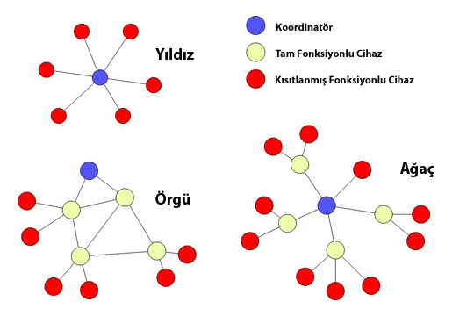

Şekil 2.23. ZigBee ağ topolojileri

* + 1. IEEE 802.15.5

IEEE 802.15.5 WPAN (Wireless Personal Area Network) cihazlarının birbirleri ile etkileşebilen, kararlı çalışan ve ölçeklenebilir Örgü Ağlar (Mesh Networks) biçiminde olmasını sağlayan bir mimari çerçeve sağlar. Bu standart düşük hızlı ve yüksek hızlı olmak üzere iki farklı KVAA örgü ağından oluşur. Düşük hızlı KVAA’lar IEEE 802.15.4-2006 OEK yapısı üzerine inşa edilirken yüksek hızlı KVAA’lar IEEE 802.15.3/3b OEK yapısını kullanırlar. Her iki ağ yapısı da ağ başlatma, adresleme ve çoklu sıçramalı (multihop) tek noktaya yayın (unicast) özelliklerine sahiptir. Düşük hızlı ağ yapılarında bunlara ilaveten çok noktaya yayın (multicasting), güvenilir tümüne yayın (broadcasting), olasılık desteği, mesaj paketi izleme, enerji tasarrufu özellikleri bulunur. Yüksek hızlı KVAA yapılarında da zaman garantili çoklu sıçrama hizmeti vardır [79].

* + 1. IEEE 802.15.6

Bu grup özellikle KVAA teknolojileri üzerinde yoğunlaşır. Amaç düşük güçlü, düşük frekanslı, kısa mesafeli kablosuz standardını geliştirmektir. 802.15.6, gelecekte vücut içerisine veya üzerine yerleştirilecek kısa mesafeli düşük frekanslı elektronik cihazlar arasındaki veri alışveriş standardını belirler. Bu standardın bir uygulaması kol saati üzerinden kontrol edilebilen bir kalp pili şeklinde olabilir.

Bluetooth standardı yeni sürümleriyle daha uzun çalışma menzili, daha geniş bant aralığı ve dolayısıyla daha fazla güç tüketimi üzerine giderken, 802.15.6 standardının 1GHz ve altındaki frekanslarda göreceli olarak daha kısa menzilli uygulamalar üzerinde yoğunlaşabileceği öngörülebilir [79].

* + 1. IEEE 802.15.7

Bu çalışma grubu Görünür Işık Haberleşmeleri (Visible Light Communications) üzerinde fiziksel katman ve OEK katmanı standartlarının geliştirilmesine çalışmaktadır.

* + 1. MICS, ISM bantları ve diğer kablosuz teknolojiler

2.4 GHz frekans bandı haricinde yapılan medikal kablosuz veri gönderimleri ağırlıklı olarak 433MHz ve 915MHz ISM bantları kullanılarak gerçekleştirilirken vücut içerisine yerleştirilen algılayıcılar için 402-405 MHz MICS (Medical Implant Communication Service) bandı kullanılır. Bu bandın kullanımı yüksek hızlı kablosuz bağlantılar için daha uzun menzil (tipik olarak 2m) imkânı tanır. MICS bandının en büyük özelliği vücut içerisinden gönderilen sinyallerde meydana gelen zayıflamanın diğer bantlardan daha düşük değerde olmasıdır [36].

KVAA sistemleri için ayrılmış olan bir diğer bant ise IEEE 802.15 Grup 3c’nin üzerinde çalıştığı 60 GHz bandıdır. Bu bant da lisanssız olarak 57-64 GHz aralığı kullanılabilmektedir. Bu Çok Yüksek Frekans Bandında fiziksel yakınlığa rağmen 1 Gbit/s gibi yüksek veri hızlarına çıkılması mümkündür. Bu bant hali hazırda diğer cihazlar için kullanımda olmadığından 2.4 GHz gibi yaygın olarak kullanılan bantlarda olduğu gibi tıkanıklığa yol açmaz.

KVAA’larda kullanılan kablosuz haberleşme teknolojileri Tablo 2.9’da teknik özellikleri ile birlikte verilerek özetlenmektedir.

Tablo 2.9. Tıbbi izlemede kullanılan kablosuz teknolojiler [25].

|  |  |  |  |  |  |  |
| --- | --- | --- | --- | --- | --- | --- |
|  | **MICS** | **WMTS** | **UWB  IEEE (802.15.6)** | **IEEE 802.15.4 (Zigbee)** | **IEEE 802.15.1 (Bluetooth)** | **WLAN-WIFI (802.11b/g)** |
| **Frekans**  **Bandı** | 402-405 MHz | 608-614, 1395-1400, 1429-1432 MHz | 3-10 GHz | 2.4 GHz (868/915 MHz Avrupa / Amerika) | 2.4 GHz | 2.4 GHz |
| **Bant genişliği** | 3 MHz | 6 MHz | >500MHz | 5 MHz | 1 MHz | 20 MHz |
| **Veri Oranı** | >150 Kbit/s | - | 850 Kbit/s | 250 Kbit/s | 1 Mbit/s | > 11 Mbit/s |
| **Çoklu Erişim** | - | - | ALOHA | CSMA/CA | FHSS/GFSK | OFDMA, CSMA/CA |
| **Gönderim Gücü** | -16 dBm (25 µW) | > 10 dBm ve  <1.8 dB (1.5 Watt) | -41 dBm | 0 dBm | 4 dBm, 20 dBm | 250 mW |
| **Mesafe** | 0-10 m | >100 m | 2 m | 0-10 m | 10, 100 m | 0-100 m |
| **Birlikte Çalışma Mekanizması** | - | - | Uyarlamalı frekans atlama | Değişken frekans seçimi | Uyarlamalı frekans atlama | Değişken frekans seçimi, gönderim gücü kontrolü |
| **Kanal Sayısı** | - | - | (1-15) | 16 | 79 | 14 |

Vücut içerisine yerleştirilmiş cihazlarla hareketli veya sabit olarak vücut dışında bulunan cihazlar arasındaki iletişimin daha iyi sağlanabilmesi için insan üzerindeki dalga yayılımının ve dokularındaki zayıflamanın derinlemesine incelenmesi gerekmektedir.

# KVAA AĞ ÖMRÜ UZATMA TEKNİKLERİ

Bu bölümde KVAA’ların çalışma ömürlerini uzatmak amacıyla öncelikle kablosuz algılayıcı ağ içerisinde meydana gelen enerji sarfiyatının temel unsurları ele alınmakta, hangi şartlarda ve hangi sebeplerden kaynaklandığı ortaya konulmaktadır. Ardından enerji tüketiminin en aza indirilmesi için kullanılabilecek yaklaşımlar ve çözüm önerileri incelenmektedir.

* 1. Ağ Ömrünü Azaltan Nedenler

Bir kablosuz ağ yapısında ağ ömrünü kısaltan nedenler aşırı dinleme, aşırı gönderim, yüksek güçte gönderim, büyük ve gereksiz kontrol paketlerinin kullanımı ve en önemli etken olarak da paket çakışmaları şeklinde 5 başlık altında toplanmıştır.

* + 1. Aşırı dinleme

Aşırı dinleme veya boşta dinleme bir veya daha fazla düğümün kendilerine gönderilmiş bir paket olmamasına rağmen bir kanalı sürekli dinlemeleri sonucunda meydana gelir. KVAA’larda kullanılan düğümlere ait alıcı-vericiler genelde düşük güçlü olarak seçildiklerinden, gönderme ve alma sırasında harcanan güç, birbirine çok yakındır. Hatta Chipcon CC2420 gibi bazı alıcı-verici tüm devrelerinde dinleme işlemi için daha fazla enerji tüketilir.

* + 1. Aşırı gönderim

Aşırı veya tekrarlı gönderim, bir kanalda paketin gönderileceği herhangi bir düğüm bulunmazken veya alıcı düğüm gönderim anında dinleme yapmazken, paket gönderilmesi sonucunda meydana gelir. Sonuçta paket, gönderilmek istenen hedefe ulaştırılamaz ve tekrardan gönderilmesi gerekir. Böylece bit başına düşen enerji miktarı (bit/Joule) katlanarak artarken ağ çıkış değeri (throughput) düşer ve paketlerin ortalama uçtan uca gecikme süresi artar.

* + 1. Paket çakışmaları

Paket çakışmaları, enerji israfının önemli nedenlerinin başında gelir. İki ya da daha fazla düğümün aynı kanaldan ve aynı anda veri göndermesi şeklinde meydana gelebileceği gibi bir alıcı düğümün, aynı anda birden fazla paket alması durumunda da gerçekleşebilir. Alınan paketlerin bir bölümü dahi birbirine karışmış olsa, alınan paketler “çakışan paketler” olarak adlandırılır. Çakışmaya neden olmuş paketler yok edilir ve tekrar gönderilmeleri gerekir. Bu durum enerji tüketiminin gereksiz olarak artmasına sebep olur.

Paket çakışmalarının önlenebilmesi için çeşitli metotlar geliştirilmiştir. Yaygın olarak kullanılan yaklaşımların başında Göndermeden Önce Dinle (Listen Before Send, LBS) tekniği gelir. Buna göre gönderim yapmadan önce dinleme yapılır eğer kanalda sinyal yok ise gönderim yapılır. Paket çakışmalarını önlemenin en etkili yöntemlerinden bir diğeri ise veri göndermek isteyen her bir düğüm için ayrı haberleşme kanalının veya ayrı alım-gönderim zamanlarının belirlenmesi ve çakışmaların önlenmesidir.

* + 1. Yüksek Güçte Gönderim

Günümüzde yaygın kullanılan algılayıcı düğümlerin alıcı-verici bölümleri farklı güçte gönderim yapılmasını donanımsal olarak desteklemektedirler. Yüksek güçte gönderim, sadece gerektiği yerlerde ve şartlarda yapılırsa hem paket çakışmaları azalır hem de gereksiz gönderimden kaynaklanan enerji sarfiyatının önüne geçilebilir. Yapılan çalışmalar bu yolla %35'e varan enerji tasarrufunun elde edilebileceğini göstermektedir [80].

* + 1. Büyük kontrol paketleri

Veri gönderimi sırasında kullanılan kontrol paketleri, ağ trafik yükünü artıracak, düğümler arasındaki mesaj gönderiminde gecikmelere sebep olacak kadar uzun olmamalıdır. Ancak veri bütünlüğünü ve güvenliğini de sağlamalıdır. İçerisinde veri mesajı barındırmamalarına rağmen kontrol paketlerinin dinlenmesi, alınması ve gönderimi de enerji tüketimine neden olmaktadır. Bu yüzden kontrol paketlerinin uzunluğunun belirlenmesi, bir optimizasyon problemi olarak ele alınabilir.

* 1. Ağ Ömrünü Artırma Teknikleri

Ağ ömrünü artırma teknikleri, temel olarak atlama düğümü (relay node) kullanma, algılayıcıda sinyal işleme (Signal Processing In Node), kablosuz algılayıcı düğümler için gerekli olan enerjiyi insan vücudu üzerinden elde etme (energy harvesting) ve kablosuz haberleşme tekniklerinin en az enerji harcayacak şekilde geliştirilmesi şeklinde özetlenebilir.

* + 1. Atlama düğümü kullanma

Kablosuz algılayıcı düğümlerin yer aldığı KVAA sistemlerinde, düğümler enerji kısıtlamaları ve vücudun manyetik enerjiyi emmesi sonucu ortaya çıkan ısı sebebiyle yüksek güçlü alıcı-verici devreleri kullanamazlar. Her ne kadar KVAA sistemlerinde haberleşme alanı çok geniş bir alanı kaplamasa da yüksek güçte gönderimlerde sinyal girişim oranı da artacağından haberleşme trafiği olumsuz yönde etkilenmektedir. Bununla birlikte vücudun belirli yerlerine yerleştirilen düğümler, bazı durumlarda vücut dokularının manyetik dalgaları zayıflatması (yol kaybı – path loss) sebebiyle birbirleriyle veya ağ geçit cihazı ile doğrudan haberleşemeyebilirler. KVAA yapısında genelde tek atlamalı yıldız yapısı kullanılıyor olsa da bu gibi durumlarda haberleşirken doğrudan sinyal göndermek yerine tekli veya çoklu atlamalar yapılarak bir düğümden diğer düğüme veri aktarımı şeklinde yapılması sağlanabilir. Denklem 3.1’de mesafeye göre yol kaybı hesabı verilmektedir.

d: Alıcı ve gönderici arasındaki mesafe.

PL(d0): (d0)referans mesafesine göre yol kaybı.

n: Yol kaybı katsayısı.

PLs: Standart sapması σ olan sıfır ortalamalı Gauss rasgele değişkeni.

 **(3.1)**

Şekil 3.1’de birbirlerinden uzağa yerleştirilmiş 4 farklı düğümün hem çok atlamalı hem de doğrudan veri gönderimi tekniklerini kullandıklarında ortaya çıkan kayıpsız haberleşme ihtimalleri yüzde cinsinden görülmektedir. İki düğüm arasındaki mesafe ve yol kaybı katsayısı arttıkça sinyal zayıflaması da artmakta ve kayıpsız haberleşme ihtimali düşmektedir.

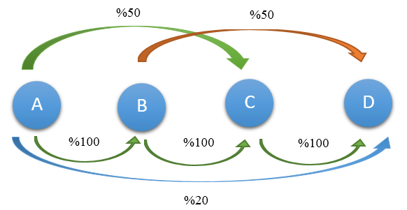

Şekil 3.1. Dört düğümün birbirleri arasında atlamalı ve doğrudan kayıpsız haberleşme ihtimalleri.

Çok atlamalı protokoller; ağaç tabanlı, zincir tabanlı ve küme tabanlı olmak üzere üç kategoriye ayrılırlar. Ağaç tabanlı ve zincir tabanlı yaklaşımlarda her düğüm, çıkış düğümüne kendisinden daha yakın olan komşusuna veri aktarır ve böylece tüm bilgiler atlamalar şeklinde çıkış düğümüne ulaştırılmış olur. Buradaki en büyük sorun çıkış düğümüne yakın olan düğümlerin ağ trafik yükünün çoğuna maruz kalmaları ve enerjilerinin diğerlerinden daha önce tükenmesidir.

Küme tabanlı protokollerde düğümler kümeler şeklinde gruplandırılmıştır ve kümeye üye olan tüm düğümler sadece kendi küme liderlerine gönderim yapar. Her kümenin lider düğümü, kümesinde bulunan düğümlerden veri toplanmasından, sıkıştırılmasından ve çıkış düğümüne iletilmesinden sorumludur.

Ağaç tabanlı protokollerle küme tabanlı protokolleri toplam enerji tüketimi açısından karşılaştırıldıklarında ağaç tabanlı olanların daha fazla enerji tükettiği tespit edilmiştir. Bunun yanında küme tabanlılar, zincir tabanlılar ve melez protokoller birlikte karşılaştırıldığında melez olanların enerji verimliliğinin daha yüksek ve ağ ömrünün daha uzun olduğu görülmüştür [81].

* + 1. Algılayıcıda sinyal işleme

Ağ kaynaklarının verimli kullanılmasını sağlamak amacıyla algılayıcılardan elde edilen ham sinyallerin mümkün olduğunca işlenerek boyutlarının küçültülmesi ve gereksiz veri trafiğinin önüne geçilmesi için algılayıcı düğüm üzerinde sinyal işleme teknikleri kullanılır. Ancak bu amaçla geliştirilen KVAA uygulamalarının programlanması, kablosuz düğümlerin yazılım soyutlamalarına tam olarak destek vermemesi sebebiyle oldukça karmaşık bir işlemdir.

KVAA uygulaması geliştirmede kullanılan üç temel yaklaşım vardır. Yaklaşımlardan ilki ve en yaygın olanı mono-blok düşük seviyeli servisleri, tekrar kullanılabilir bileşenleri ve uygulamaya özel mantığı içermektedir. Bu sebeple geliştirilen yazılımın tekrar kullanılabilme ihtimali düşerken, uygulama çapını büyütmek güçleşir. Bunun yanında hata riski büyük ölçüde artar ve hata ayıklama işlemi son derece zaman alıcı bir hale gelir.

İkinci yaklaşım genel amaçlı orta katman (middleware) üzerine kurulmuştur. Orta katman ağ boyunca yerleştirilmiş servis kümelerinden oluşturulmuş bir yazılım katmanıdır. Alt seviyelerin karmaşıklığını gizler ve daha üstte yer alan katmanlar için uygun soyutlamaları ve ara yüzleri sağlar. Bu şekilde uygulama geliştiriciler daha altta yer alan servislerle uğraşmak yerine uygulamanın mantığına yoğunlaşma fırsatı elde ederler. Böylece geliştirme için ayrılan zaman azalır. Eğer orta katman iyi optimize edilirse, bu durum bütün sistemin performansını olumlu yönde etkiler. KAA’lar için geliştirilmiş genel amaçlı orta katmanlara örnek olarak Agilla [82], DFuse [83], Milan [84], TAG [85] ve Mires [86] sayılabilir. Ancak bu yazılımlar yerleştirildikleri algılayıcı düğümlerin kaynaklarının büyük bir bölümünü tüketirler.

Üçüncü yaklaşımda ise daha önceki iki yaklaşımın en iyi yönlerinin bir araya getirilmeye çalışıldığı bir çatı (framework) yer alır. Bu çatı, uygulama yapılacak alana ilişkin pek çok uygulama tarafından yeniden kullanılabilecek kütüphanelere ve araçlara sahiptir. Bu yaklaşımda, modüler yapıların kullanılması sebebiyle, tasarım süresi daha kısadır ve belli hedefler için optimize edilmiş yeniden kullanılabilir çözümler sunar. Örneğin KVAA sistemlerinde yıldız topolojisi sık kullanılır ve sinyal işleme yoğun olarak gerçekleştirilen bir işlemdir. Yapıya özel sinyal işleme ve haberleşme rutinlerini barındıran çatılar prototip geliştirmede hızlı ve verimli sonuçlar elde edilmesinde önemli bir rol oynar [87].

Bellifemine ve arkadaşları [87] KAA’lar için kullanılmak üzere SPINE (Signal Processing In-Node Environment) adını verdikleri bir çatı uygulaması geliştirmişlerdir. SPINE pek çok yaygın KAA uygulaması için kütüphaneler kümesinden oluşan bir servis mimarisi sunar. Özel uygulamaların ihtiyaçlarına cevap vermek amacıyla mevcut kütüphanelerine eklemeler yapılmasına ve uygulamanın kişiselleştirilebilmesine imkân tanır. SPINE kısıtlı kaynaklarla çalışabilecek şekilde yazılmış istemci ya da sunucu olarak çalışabilecek Java uygulama ara yüzlerine sahiptir. Sağlamış olduğu kütüphaneler ve soyutlamalar nedeniyle KAA’lar tarafından yaygın kullanılan sinyal işleme, veri analizi ve sınıflandırma işlemleri kolayca icra edilebilir. Bu çatı aynı zamanda dağıtık uygulamaları desteklediğinden, sinyal işleme görevi farklı algılayıcı düğümler tarafından gerçekleştirilebilir. Böylece büyük miktardaki ham veri yerine, işlenmiş verilerin ağ üzerinden aktarılması sağlanır.

* + 1. Vücut üzerinden enerji üretme

KVAA’lar üzerine yapılan çalışmaların büyük bir bölümü daha az enerji tüketen cihazlar tasarlama ve bu cihazların kullanacağı enerjiyi elde etmek için de batarya gibi belli aralıklarla insan müdahalesiyle değiştirilmesi gereken kaynaklara olan bağımlılığı azaltmak üzerinedir. Bir taraftan enerji sarfiyatına yol açan etmenlerin enerji tüketim değerleri azaltılmaya çalışılırken diğer taraftan da algılayıcı düğümleri üzerinde taşıyan bireylerin hareketlerinden ve dış ortamda bulunan enerji kaynaklarından faydalanılma yoluna gidilmektedir. Dış ortamdan enerji elde etme işlemine enerji toplama (energy harvesting) denir. Toplanacak enerji ısıl, mekanik, ışık, ses, rüzgâr ve radyo frekans dalgaları gibi pek çok farklı şekilde olabilir.

Eğer bir sistemde üretilen ortalama enerji, tüketilen ortalama enerjiye en azından eşit veya fazla ise sistemin enerji depolama biriminin tüm çalışma hayatı boyunca bir dış müdahale ile tekrardan doldurulması veya değiştirilmesi gerekmiyorsa bu sistemin ürettiği enerji kendi kendine yeter ve otonom olarak çalışır denilebilir [88]. KVAA ve benzeri algılayıcı ağ sistemlerinin imkân ve kabiliyetlerinin artırılması, çalışma ve kullanım ömürlerinin uzatılması için bu sistemleri oluşturan algılayıcı düğümlerin otonom olmaları ve enerji ihtiyaçlarını zahmetsizce karşılayabilmeleri istenir. Bu amaçla geliştirilmiş ve halen üzerinde çalışılan insan vücudu ya da hareketleri aracılığı ile mikro enerji üretmeye yönelik pek çok enerji toplama tekniği bulunmaktadır.

İnsan üzerinden enerji toplama işlemi için titreşim hareketinden, titreşime maruz kalan bir cihazın kütle ataletini hareket oluşturmasından faydalanarak yararlanabilir. Bu hareket aynı zamanda mekanik enerjidir ve piezoelektrik, elektrostatik veya elektromanyetik mekanizmalar kullanılarak elektrik enerjisine dönüştürülebilir [89].

Meninger ve arkadaşları [90] bu varsayımdan hareketle MIT bünyesinde yaptıkları çalışma sonucunda ortamdaki mekanik titreşimi elektrik enerjisine çevirerek 8 µW güç üretebilen bir elektrostatik üreteç geliştirmişlerdir. Holmes ve arkadaşları [91] ise hava akışından elektrik enerjisi üretmek üzere santimetre ölçeğinde düşük hava akımlarında da enerji üretebilen mikro tribün şeklinde bir üreteç prototipi geliştirmişlerdir.

Yürüyüş hareketinden enerji üretmek amacıyla bir bobin ve kalıcı mıknatıslar kullanılarak, elektromanyetik indüksiyon prensibi ile elektromanyetik enerji toplama gerçekleştirilebilir [92]. Kymissis ve arkadaşları [93] 1 Watt güç üretebilen bir ayakkabı prototipi gerçekleştirmişlerdir. Hayashida [94] mevcut modeli daha da geliştirerek iki manyetik üreteç kullanmış ve üreteç mekanizmasını bir ayakkabının tabanına yerleştirmiştir.

İnsan vücudu üzerinden enerji üretiminde piezoelektrik malzemeler de kullanılabilir. Şekil 3.2’de Sheck ve Paradiso [95] tarafından geliştirilmiş, çalışmak için gerekli enerjiyi ayakkabı astarı ile tabanı arasına yerleştirilmiş polivinil florür (PVDF) piezoelektrik malzemeden elde eden, RFID ayakkabılar verilmiştir.

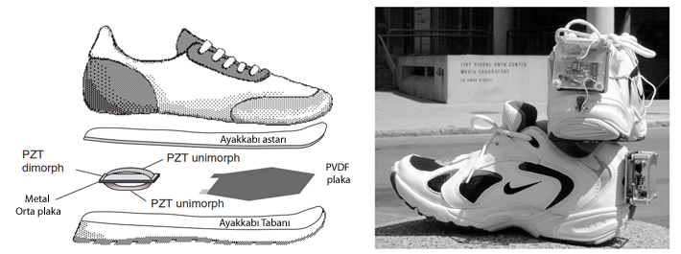

Şekil 3.2 Piezoelektrikle çalışan RFID ayakkabılar.

Işıklı ortamlarda çalışan kablosuz düğümler için güneş pili kullanarak enerji üretmek mümkündür. Ancak güneş pilleri temel enerji kaynağı olarak kullanılmak yerine daha çok birincil enerji kaynağı olan bataryayı şarj etmekte kullanılır. Bhuvaneswari ve arkadaşları [96] MICAz algılayıcı düğümlerinin kullanıldığı bir kablosuz algılayıcı ağ için güneş pili kullanan bir enerji toplayıcı prototipi üzerinde çalışmışlardır.

Sıcaklık farkından elektrik üretme kapasitesine sahip termoelektrik malzemeler kullanılarak 100 µW civarında güç üretebilmektedir. Bu durum kalp pili gibi çok düşük güçle çalışan ve vücudun içerisine yerleştirilen algılayıcı düğümler için gerekli enerji ihtiyacının termoelektrik üreteçlerle karşılanabilmesini mümkün kılar [97].

Tablo 3.1’de çeşitli kaynaklardan elde edilebilen enerji büyüklükleri ve verim oranları yer almaktadır.

Tablo 3.1. Çeşitli ortamlardan elde edilen enerji kaynaklarının karakteristik özellikleri [98].

|  |  |  |  |
| --- | --- | --- | --- |
| **Kaynak** | **Kaynak Gücü** | **Verimlilik** | **Elde Edilen Güç** |
| **Ortam Işığı** İç ortam Dış ortam | 0.1 mW/cm2  100 mW/cm2 | %5-30 | 10 µW/cm2 10 mW/cm2 |
| **Titreşim/hareket** İnsan Endüstriyel | 0.5 mW@1 Hz  1 m/s2@50 Hz 1 mW@1 Hz  10 m/s2@1 KHz | %1-10 | 4 µW/cm2 100 µW/cm2 |
| **Isıl Enerji** İnsan Endüstriyel | 20 mW/cm2  100 mW/cm2 | % ±0.1 % ±3 | 30 µW/cm2 1-10 mW/cm2 |
| **Radyo Frekans** Cep Telefonu | 0.3 µW/cm2 | % ±50 | 0.1 µW/cm2 |

Bayılmış ve Younis çalışmalarında [99] ısı ve hareket gibi farklı vücut üzerinden enerji üretme teknikleri kullanımının ağ ömrünü arttırması üzerine etkilerini göstermişlerdir.

* 1. Enerji Verimli OEK Protokolü Kullanımı

OEK protokollerinin enerji verimliliğinin artırılmasında düşük güç tüketimi sağlayan mekanizmaların geliştirilmesi önemli bir rol oynamaktadır. Bu başlık altında enerji verimliğini sağlayan çeşitli teknik ve yaklaşımlar incelenmektedir.

Düşük güç tüketimindeki anahtar etmenler haberleşme, veri işleme ve ölçme işlemleri sırasında gerçekleşen güç tüketiminin mümkün olan en düşük değerde tutulması ve gereksiz enerji kayıplarının önüne geçilmesi şeklinde özetlenebilir.

Enerji israfının çoğu haberleşme işlemi sırasında paket çakışmaları, boşta dinleme, aşırı dinleme, aşırı gönderim, kontrol paketleri ve değişken trafik yüklerine uyumsuzluk sebeplerinden meydana gelmektedir.

KVAA’lar için geliştirilmiş olan enerji verimli OEK protokollerinde 3 temel yaklaşımdan söz edilebilir. Bunlar; Düşük Güçte Dinleme (Low Power Listenning-LPL), Çizelgeli Çekişme (Scheduled Contention) ve TDMA şeklindedir.

* + 1. Düşük güçte dinleme yöntemi

Düşük Güçte Dinleme (DGD) prosedürü, bir düğümün çok kısa bir zaman için uyanarak haberleşme kanalındaki aktiviteyi kontrol etmesi ve tekrar uyuması şeklinde özetlenebilir. Şekil 3.3’de çalışma mekanizması görülmektedir. Kanal boş değilse düğüm veriyi alabilmek amacıyla uyku durumuna geri dönmez ve dinlemeye devam eder. Bu tekniğe aynı zamanda kanal yoklama (channel polling) adı verilmektedir. Bu prosedür herhangi bir eş zamanlama işlemine gerek duymaksızın sürekli tekrarlanır. Verici düğüm veri gönderiminin alıcı düğümün kanal yoklama zamanlamasına denk gelebilmesi için uzun bir önsöz (preamble) kullanır. DGD tekniği veri akış hızına karşı oldukça duyarlıdır ve değişken veri trafiğinde performans düşüşleri görülür. Bununla birlikte değişken olmayan veri trafiği için önceden optimize edilebilir. Boşta dinlemenin azaltılması için kalıcı olmayan CSMA ve önsöz örnekleme metotları kullanılmaktadır [100].

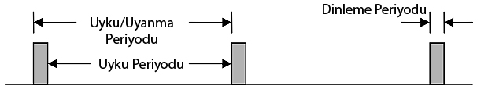

Şekil 3.3. Düşük güçte dinleme mekanizması.

* + 1. Çizelgeli çekişme yöntemi

Çizelgeli çekişme tekniği, çizelgeleme ile çekişme tabanlı mekanizmaların ölçeklendirme ve çakışma problemlerine karşı etkin bir şekilde bir araya getirildiği bir yaklaşımdır. Çekişme tabanlı protokollerde çekişen düğümler veri gönderimi için kanala erişmeye çalışırlar. Bu sebeple paket çakışması ihtimali çok yüksektir. Çekişme tabanlı OEK protokollerine örnek olarak, düğümlerin veri gönderiminden önce kanal durumunu kontrol ettikleri CSMA/CA (Carrier Sense of Multiple Access with Collision Avoidance) metodu verilebilir. Çizelge veya çekişmesizlik (contention free) her bir düğümün bir veri gönderim çizelgesine sahip olması anlamına gelmektedir.

Çizelge çekişmeli yapıda, veri gönderimi için bütün düğümlerin uyacağı bir ortak çizelge belirlenmelidir. Bu çizelge, haberleşmeyi daha uyarlanabilir ve esnek hale getirmek amacıyla, düğümler arasında sürekli ve düzenli aralıklarla paylaşılır.

TDMA, CDMA ve FDMA (Frequency Division Multiple Access) teknikleri de çizelgeli mekanizma örnekleri olmakla birlikte CDMA ve FDMA tekniklerinin KVAA’lar içerisinde uygulanması yüksek hesaplama işlemleri gerektirmeleri ve frekans sınırlamaları nedeniyle oldukça güçtür.

S-MAC [3] protokolü çizelge çekişmeli protokollere bir örnek olarak verilebilir. Çakışmalardan, aşırı dinlemeden ve boşta dinlemeden kaynaklanan enerji israfı düğümlerin sadece belli aralıklarla uyanması ve alma-gönderme yapmaları nedeniyle en aza indirilebilmektedir. Tüm ağa veri gönderilmesi gereken durumlarda ise farklı uyuma-uyanma periyotlarına sahip düğümlerden veri alınması ve gönderilmesi uzun gecikmelere ve enerji kaybına sebep olmaktadır.

* + 1. Zaman paylaşımlı ortam erişimi (TDMA) yöntemi

Fazladan enerji tüketimine sebep olan hassas senkronizasyon ihtiyacına rağmen TDMA tabanlı yaklaşımlar KVAA’lar için kullanılabilecek en uygun çözümlerdir [101].

TDMA mekanizmasında belli sayıda zaman dilimlerinden oluşan bir süper çerçeve (superframe) yapısı bulunur. Bu zaman dilimleri koordinatör, efendi veya baz istasyon olarak adlandırılan düğümler tarafından belirlenir. Koordinatörün zaman dilimi ayarlaması yaparken göz önünde bulundurması gereken en önemli etkenler paket büyüklükleri ve gönderim hızıdır. Sıralama düzeni ve zamanlamalar saat kaymalarına karşı oldukça hassastır ve bu durum ağ çıkış değerinin düşmesine neden olabilir. Her ne kadar senkronizasyon işlemleri için bir enerji kaybı olmaktaysa da zaman sıralı ve sınırlamalı erişim yaklaşımı enerji verimliliği açısından oldukça verimlidir çünkü bir düğüm sadece gönderim veya alım yapması gereken zamanda uykudan uyanır ve haberleşme işlemini gerçekleştirir geri kalan zamanlarda ise sadece uyku durumunda bekler. Her üç yaklaşıma ait özellikler karşılaştırmalı olarak Tablo 3.2’de verilmektedir.

Tablo 3.2. Düşük güçte dinleme, çizelgeli çekişme ve TDMA tekniklerinin özellik karşılaştırması [102].

|  |  |  |  |
| --- | --- | --- | --- |
| **Enerji Koruma Mekanizması** | **Düşük Güçte Dinleme** | **Çizelgeli Çekişme** | **TDMA** |
| **Trafik ve gecikmeye uyumluluk** | Trafik yüküne göre ölçeklenebilir ve uyarlanabilir, düşük gecikme | Uyku çizelgeleri nedeniyle daha iyi gecikme performansı | Daha iyi uçtan uca gecikme değeri, daha düşük gecikme, yüksek güvenilirlik |
| **Gönderim gecikmesi ve çıkış** | Esnek, yüksek çıkış, kabul edilebilir gecikme ve düşük enerji tüketimi | Yüksek gönderim gecikmesi, gevşek senkronizasyon, düşük çıkış | Enerji verimliliği yüksek, uzatılmış ağ ömrü, yük dengeleme |
| **Senkron/ Asenkron** | Asenkron | Senkron | Hassas zaman senkronizasyonu |
| **Değişken trafik ihtiyaçları** | Düşük görev döngülü düğümler periyodik olmayan trafiğe iyi cevap veremez. Değişken trafik ihtiyacını karşılaması çok zordur. | Düşük görev döngülü düğümler sürekli çizelge senkronizasyonu gerektirmez. | Değişken trafik ihtiyacını karşılayabilir. |
| **Hassasiyet** | Komşuluk büyüklüğüne ve trafiğe karşı hassastır. | Zaman kaymasına karşı hassastır. | Zaman kaymasına karşı çok hassastır. |
| **Trafik hızına göre performans** | Trafik hızı değişmelerine karşı zayıf performans | Trafik arttıkça performans artar. | Çıkış ve aktif düğüm sayısı sınırlıdır. |
| **Gönderim ve alım maliyeti** | Alma maliyeti gönderme maliyetinden çok daha fazladır. | Birbirine yakındır. | Kümeleme gerektirir. Düşük görev döngüsü |

# BAŞLICA ENERJİ VERİMLİ OEK PROTOKOLLERİ

Bu bölümün kapsamında yaygın olarak kullanılan enerji etkin OEK protokolleri ve bu protokollerin çalışma mekanizmaları incelenmiştir. İlk kısımda KAA’larda kullanımı önerilen enerji verimli temel OEK protokolleri tanıtılmıştır. Ardından, KVAA’larda kullanılan enerji verimli temel OEK protokollerine yer verilmiştir. Bölüm sonunda ise bahsi geçen OEK protokollerine ilişkin bir karşılaştırma tablosu yer almaktadır.

* 1. Kablosuz Algılayıcı Ağlar İçin Önerilen Enerji Verimli OEK Protokolleri

Bu başlık altında genel olarak kablosuz algılayıcı ağlarda kullanılmak üzere enerji verimliliğinin sağlanması amacıyla geliştirilmiş 6 temel protokole ait enerji verimliliği yaklaşımları ve çalışma teknikleri hakkında temel bilgiler verilmektedir.

* + 1. S-MAC protokolü

Sensor-MAC (S-MAC) protokolünün temelinde, yerel olarak yönetilen eş zamanlılık ve çizelge tabanlı periyodik uyuma-dinleme çevrimleri yer alır. Komşu düğümler genel bir uyku çizelgesi meydana getirmek amacıyla sanal kümeler oluştururlar. Farklı kümeler içerisinde yer alan, birbirine yakın iki düğüm varsa, bunlar her iki uyanma-dinleme çevrimine de dâhil olmuş olurlar. S-MAC yaklaşımının sakıncalarından biri boşta veya aşırı dinleme sebebiyle daha fazla enerji tüketimine sebep olan iki farklı çizelgenin takip edilebilmesi ihtimalidir [3].

Karşılıklı çizelge değişimleri, periyodik olarak gönderilen eş zamanlama (SYNC) paketlerinin tüm ağa yayılması şeklinde gerçekleştirilir. Her düğümün bir SYNC paketi gönderdiği periyoda, eş zamanlama periyodu (synchronization period) adı verilir. Şekil 4.1’de basit bir alıcı verici haberleşmesi görülmektedir. Çakışma önlemesi, şekilde CS (Carrier Sense) ile ifade edilen taşıyıcı sezme ile sağlanır. RTS (Ready To Send) /CTS (Clear To Send) paket değişimleri için tek noktaya yayın (unicast) tipinde veri paketleri kullanılır.

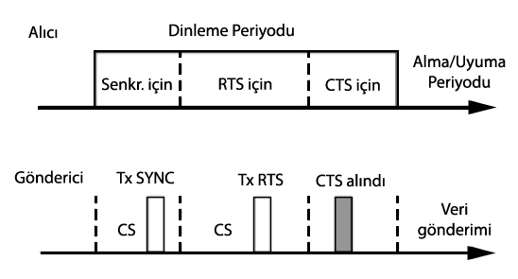

Şekil 4.1. S-MAC protokolü mesajlaşma senaryosu.

S-MAC yaklaşımının en önemli özelliği uzun mesajların çerçeveler şeklinde bölündüğü ve artarda gönderildiği mesaj aktarım kavramıdır. Ortama erişimdeki adaletsizliğe rağmen haberleşme giderlerine karşı bir enerji tasarrufu sağlanabilir. Periyodik uyuma, özellikle çok noktalı sıçrama içeren yönlendirme algoritmalarında, atlama yapılacak düğümlerin her biri farklı periyodlara sahip ise uzun gecikmelere yol açabilir. Periyodik uyumadan kaynaklanan bu gecikmeye “uyku gecikmesi” (sleep delay) denir. Uyarlanabilir dinleme tekniği, uyku gecikmesini ve dolayısıyla toplam gecikmeyi azaltmaya çalışır. Bu teknikte komşusunun gönderimlerini duyan düğüm, gönderimin sonunda kısa bir süre uyanık kalır. Eğer kendisi veriyi alacak olan bir sonraki düğüm ise veriyi komşusuna hemen iletebilir. Her gönderimin sonunda RTS/CTS paketlerinin yer aldığı bekleme alanları vardır [3].

Boşta dinlemeden kaynaklanan enerji harcamaları, uygulaması basit olan uyku çizelgeleri ile azaltılabilir. Zaman senkronizasyon yükü de uyku çizelgelerinin anons edilmesiyle önlenebilir.

Uyarlanabilir dinleme özelliği, eğer paket dinleyen düğüme gönderilmemiş ise aşırı dinleme veya boşta dinlemeye yol açabilir. Uyku ve dinleme periyodlarının sabit olarak önceden tanımlanması değişken trafik yüklerinde algoritmanın verimliliğini azaltır.

* + 1. T-MAC protokolü

Van Dam ve Langendoen [4] KAA’lar için önerdikleri Time-out MAC (T-MAC) adlı protokollerinde enerji verimliliğini sağlamak amacıyla esnek görev döngü özelliğini kullanmışlardır. Ağ yapısı, düz ve tek atlamalı bir topoloji olarak kurulur ve haberleşmek için tek kanal kullanılır. S-MAC protokolünün uyarlamalı dinleme mekanizması eklenmiş bir türevi olan T-MAC protokolüne göre, düğüm zaman dilimi atamasından sonra uyanır ve bekleyen mesajlarını gönderir. Belirlenen zaman aralığı içerisinde herhangi bir aktivite gerçekleşmez ise düğüm tekrar uyku durumuna geri döner. Eğer düğüm veri gönderme bildiriminde bulunduğunda (RTS), bir karşılık (CTS) alamazsa iki kez daha aynı istekte bulunur ve karşılık gelmez ise tekrar uyku durumuna geri döner. Erken uyuma sorunun çözülmesi için RTS mesajları gönderilerek dolu bir tamponda öncelik elde edilir.

Bu protokolde paketler gecikmeyi en aza indirgemek için patlamalı olarak gönderilir. Değişken trafiğe karşı uyumludur ancak uyku zamanlaması ile ilgili problemler vardır. Yazarlar T-MAC protokolünün S-MAC protokolü ile karşılaştırıldığında beşte bir oranında güç tükettiğini gözlemlemişlerdir. Buna rağmen bu protokol gecikmeyi arttırması ve buna bağlı enerji tüketimi artışı nedeniyle yüksek kapasiteli iletişim için yeterli değildir [103].

* + 1. PACT protokolü

Pei ve Chien [5] çok sayıda ve yoğun kablosuz algılayıcı düğümlerden oluşan kablosuz algılayıcı ağlar için TDMA tekniği ile pasif kümeleme tekniğini birleştirerek enerji verimli bir OEK protokolü (Power-Aware Clustered TDMA) geliştirmişlerdir.

Bölümleme ve kümeleme büyük ölçekli ve çoklu atlamalı kablosuz ağlarda yaygın kullanılan tekniklerdir. Geleneksel kümeleme metotlarında kümelenme durumunun anlaşılması ve komşu düğümlere ait bir listenin elde edilmesi için fazladan mesajlaşma gerekmektedir. Önerilen pasif kümeleme tekniğinde ise bu tür bir mesajlaşmaya gerek kalmaz.

Bu protokolün güçlü tarafları haberleşmeye katılması gerekmeyen düğümlerin sürekli uyku durumunda kalmalarının sağlanması, koordinatör ve geçit düğümlerinin enerji seviyelerinin dikkate alınarak belirlenmesi, görev döngüsünün veri trafiğine göre ayarlanabilmesi, kalabalık ve yoğun ağlarda verimli olarak çalışabilmesi şeklinde sıralanabilir.

PACT protokolü KVAA’lar için tasarlanmış bir protokol değildir ve acil durum trafiği için herhangi bir çözüm sunmamaktadır. Düğümlerden biri kaybedildiğinde bu durum tespit edilemeyebilir. Koordinatör veya geçit düğüm olarak belirlenmiş düğümlerin batarya güçlerinin diğer düğümlerden daha fazla olması gerekmektedir.

* + 1. LEACH protokolü

Heinzelman ve arkadaşları [6] tarafından geliştirilen Düşük Enerjili Uyarlanabilir Kümeleme Hiyerarşisi (Low-Energy Adaptive Clustering Hierarchy, LEACH) olarak adlandırılan protokolde, kümeleme özelliği ve TDMA alt yapısı kullanılmaktadır. Bu protokol KAA’lar için tasarlanmıştır ve iki seviyeli yıldız topolojisini kullanır. Bir küme, küme lideri ve çok sayıda algılayıcı düğümden oluşmaktadır. Tüm algılayıcı düğümler küme lideri ile doğrudan haberleşebilir. Ağda küme liderleri ile haberleşebilen tek bir toplayıcı düğüm (baz istasyon) bulunur. Küme liderleri ile baz istasyon arasında doğrudan iletişim yapılabilmesi için yüksek çıkış gücünde doğrudan iletişim kurulur.

LEACH protokolü, kurulum ve kararlı durum bölümlerinden oluşan turlardan meydana gelir. Kurulum fazı, düğümlerin kendi seçimleriyle küme lideri olmalarıyla başlar. Bir düğüm, küme lideri olarak belirlendiğinde, CSMA mekanizması ile haberleşme kanalı boş olduğunda tüm komşularına duyuru paketleri (advertisement packets) gönderir. Bu ilan paketini alan küme üyesi düğüm, almış olduğu diğer ilan paketlerini de sinyal gücüne göre kıyaslar ve sinyal gücü en yüksek düğümü kendi küme lideri olarak tayin eder. Böylece katılmak istediği küme liderine bilgilendirme mesajı göndererek katılım isteğini iletir. Bunu müteakip kime lideri, küme üyelerine bir TDMA çizelgesi yayınlar. Tüm küme üyeleri TDMA çizelgesinde yerlerini aldıklarında küme oluşumu tamamlanmış olur. Küme lideri TDMA çizelgesinin oluşturulmasından ve sürdürülmesinden sorumludur. Bu protokolün topolojik yapısı Şekil 4.2’de görülmektedir.

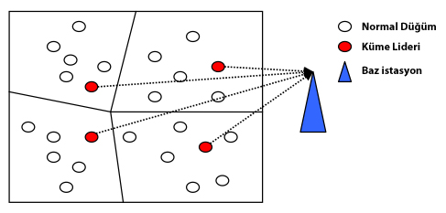

Şekil 4.2. LEACH protokolü topolojisi.

LEACH protokolü enerji verimliliği açısından iki strateji kullanır. İlk yöntem bir kümeye ait toplam enerji tüketim yükünü azaltmak amacıyla küme liderini küme üyesi düğümler arasında döndürmek şeklindedir. Bunun arkasındaki temel gerekçe enerji tüketimini adil bir şekilde dağıtmaktır. İkinci yöntemde ise pasif TDMA zaman dilimleri boyunca düğümlerin uyku durumlarında kalmalarını sağlamaktır. Yoğun trafik gerektiren durumlarda küme liderinin yüksek güçte çıkış yapması gerekliliği kümenin toplam enerji tüketimini etkileyebilir. Sabit küme yapısı ve genel senkronizasyon gerekliliği ağın ölçeklenebilir olmasını güçleştirir. Düğümler hareketli hale geldiklerinde çalışma koşulları daha da güçleşmektedir [103].

* + 1. IEEE 802.15.4 protokolü

Bu protokolde kılavuzlu ve kılavuzsuz olmak üzere iki farklı çalışma şekli bulunmaktadır. Kılavuzlu tipte koordinatör düğüm, senkronizasyonu, ağa bağlanmayı ve veri gönderimini periyodik kılavuzlar göndermek suretiyle gerçekleştirir. Kılavuzlu çalışmada aktif ve pasif periyotlardan oluşan bir süper çerçeve (süper frame) yapısı kullanılmaktadır. Bir süper çerçeve, kılavuz, Çekişmeli Erişim Periyodu (Contention Access Period, CAP), ve Çekişmesiz Erişim Periyodu (Contention-Free Access Period, CFP) olmak üzere üç temel bileşenden oluşur. CAP için dilimlenmiş CSMA/CA tekniğini kullanır. CFP içerisinde zaman kritik veri gönderimi için en fazla yedi adet olabilen Garantili Zaman Dilimleri (Guaranteed Time Slots, GTS) bulunmaktadır. Şekil 4.3’de bu protokolde kullanılan çerçeve yapısı verilmektedir.

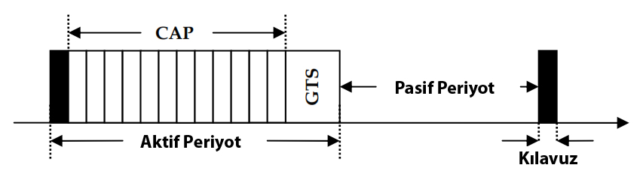

Şekil 4.3. IEEE 802.15.4 protokolü çerçeve yapısı.

Kılavuzsuz çalışma modelinde Boş Kanal Değerlendirmesi (Clear Channel Assessment, CCA) kullanıldığından yüksek enerji tüketimi gerçekleşse de dilimlenmiş ve dilimlenmemiş CSMA/CA teknikleri bant genişliği kullanımı ve gecikme parametrelerine göre incelendiğinde kılavuzlu modelden daha iyi performans gösterdiği belirlenmiştir [7].

* + 1. WiseMAC protokolü

Hoiydi ve arkadaşlarının [8] geliştirdikleri protokolde tüm algılayıcı düğümler iki haberleşme kanalına sahiptir. Hem TDMA hem de önsöz örneklemeli (preamble sampling) CSMA teknikleri kullanılır. Veri kanalına erişim TDMA metodu ile yapılırken kontrol kanalı CSMA tekniğini kullanır. Enz ve arkadaşlarının [104] geliştirmiş oldukları WiseMAC adlı protokolde ise tek bir kanal yeterli olmaktadır. WiseMAC protokolü boşta dinlemeyi önlemek amacıyla önsöz destekli, kalıcı olmayan CSMA (non-persistent CSMA) tekniğini kullanmaktadır.

Önsöz örnekleme tekniğinde, her veri paketinden önce alıcı düğümü veri alımına hazır hale getirmek amacıyla bir önsöz paketi gönderilmektedir. Bütün düğümler kendi uyuma-uyanma devirlerinden bağımsız olarak belli aralıklarla ağ ortamını dinlerler. Eğer bir düğüm haberleşme kanalının meşgul olduğunu algılarsa uyanır ve bir veri paketi alana kadar veya haberleşme sona erene kadar ortamı dinler. Önsöz uzunluğu örnekleme periyoduna göre belirlenir [105].

Önsözün sonunda, sinyal girişimi ve benzeri sebeplerden ötürü alıcı düğüm hazır olmaz ise aynı veri paketinin tekrar gönderilmesi gerekir ve bu durum aşırı gönderime yol açar. Dahası önsözün ve veri paketinin uzunluğu arttıkça karşılıklı bir anlaşma (handshake) mekanizması bulunmadığından aşırı gönderim miktarında da artış olur.

Ön tanımlı, sabit uzunluklu önsöz yapısından kaynaklanan, gereksiz güç tüketiminin azaltılması amacıyla, önsöz uzunluğunu dinamik olarak belirlenmesi metodu kullanılır. Bu metodun kullanılabilmesi için, gönderici düğümün doğrudan veri gönderebileceği komşu düğümlerin uyuma-uyanma çizelgelerini bilmesi gerekir. Komşu düğümlerin zamanlama çizelgeleri, her veri alışverişinde kullanılan bilgilendirme (acknowledgement, ACK) mesajları vasıtasıyla, dinleme yapan düğümler tarafından öğrenilir. Böylece her düğüm, kendisine komşu olan diğer düğümlerin uyku çizelgesini öğrenir. Komşu düğümün uyku çizelgesine dayanarak, hedef düğümün örnekleme zamanı, gönderen düğümün önsözünün tam ortasına gelecek şekilde gönderim çizelgeleri oluşturulur. Çakışma ihtimalinin azaltılması amacıyla, uyandırıcı önsözün belli zamanlarda gönderimi yerine rasgele zamanlarda gönderimi tavsiye edilmektedir. Uyandırma önsözünün uzunluğunu etkileyen diğer bir parametre ise kaynak ve hedef düğümler arasında meydana gelebilecek saat kaymasıdır. WiseMAC protokolüne ait çalışma yapısı Şekil 4.4’de verilmektedir.

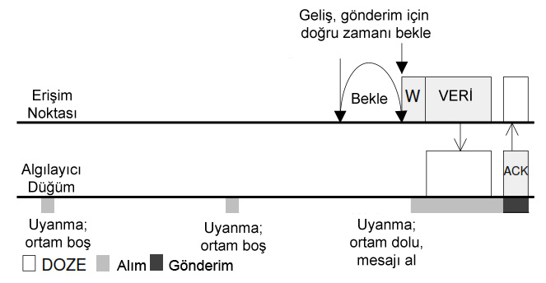

Şekil 4.4. WiseMAC protokolünün çalışma yapısı.

Benzetim programlarının ortaya koymuş olduğu sonuçlar WiseMAC protokolünün S-MAC protokolünün türevleri ile karşılaştırıldığında daha başarılı sonuçlar ürettiğini göstermiştir [104]. Bununla birlikte değişken önsöz uzunluğunun kullanılması farklı trafik koşullarında daha iyi performans göstermektedir. Saat kaymalarının kontrol edildiği bu protokolde dışardan bir zaman senkronizasyonuna ihtiyaç yoktur.

WiseMAC protokolünün en temel dezavantajı uyuma-dinleme periyotlarının merkezi bir noktadan kontrol edilmemesi sonucunda her bir düğümün birbirinden farklı çizelgelere sahip olması ihtimalidir. Bu durum özellikle bütün ağa bir duyuru yapılması gerektiğinde, her düğüm tarafından duyulmasını sağlamak amacıyla tekrarlı gönderimler gerektirdiğinden önemli bir sorun haline gelir. Bu sebeple meydana gelecek gereksiz gönderimler, paket gecikmesinin artmasına ve daha fazla güç tüketilmesine yol açarlar.

Bu yaklaşımlara göre np-CSMA tekniğinden dolayı gizli düğüm problemi de yaşanabilir. Bir düğüm, hedef olarak belirlenmiş bir düğüme veri gönderirken, aynı alıcı düğüm, gönderici düğümün haberleşme alanı içerisinde olmayan bir başka düğüm tarafından gönderilen paketleri almaya başlamış olabilir ve bu durum paket çakışmalarına yol açar.

* 1. Kablosuz Vücut Alan Ağlar İçin Önerilen Enerji Verimli OEK Protokolleri

Bu bölümde özellikle Kablosuz Vücut Alan Ağları üzerinde kullanılmak üzere geliştirilmiş 11 adet enerji verimli OEK protokolü, çalışma tekniklerine göre incelenmektedir.

* + 1. BodyMAC protokolü

Fang ve Dutkiewicz [9] uyku özelliğinin enerji tüketimindeki rolünü göz önünde bulundurarak yukarı ve aşağı yönlü haberleşme için alt çerçevelerin tanımlandığı bir TDMA tabanlı OEK protokolü geliştirmişlerdir. Gönderecek veriye sahip olmayan düğümler uyku durumunda beklerler. Uyku modu, düşük görev döngülü algılayıcı düğümler için oldukça iyi sonuç vermektedir.

Patlamalı, periyodik ve ayarlı olmak üzere 3 farklı bant genişliği yöntemi kullanılarak farklı veri haberleşme modelleri gerçekleştirilebilir. Şekil 4.5’de verildiği üzere çerçeve yapısı bir kılavuz (beacon), bir aşağı yönlü bağlantı (downlink) ve bir de yukarı yönlü bağlantı (uplink) şeklinde üç bölümden oluşmaktadır. Senkronizasyon, kılavuz yardımıyla sağlanmaktadır. Aşağı yönlü bağlantı, koordinatörden diğer düğümlere doğru isteğe bağlı haberleşme için kullanılır. Yukarı yönlü çerçeve CAP ve CFP olmak üzere iki bölüme ayrılmıştır. CAP, CSMA/CA tabanlıdır ve düğümler koordinatörden garantili zaman dilimleri (Guaranteed Time Slot, GTS) elde etmek için kontrol paketleri göndererek yarışırlar. Düğümler, aynı zamanda CAP süresince küçük veri paketleri kullanarak da haberleşebilirler. Çakışmaların önlenmesi amacıyla garantili zaman dilimleri koordinatör tarafından düzenlenir. CFP kullanımı, enerji verimliliğini artırırken CAP içerisinde yer alan yukarı yönlü bağlantı için CSMA/CA tekniğinin kullanılması Boş Kanal Değerlendirmesi (Clear Channel Assessment, CCA) ve çakışmalar sebebiyle enerji kaybına yol açmaktadır.

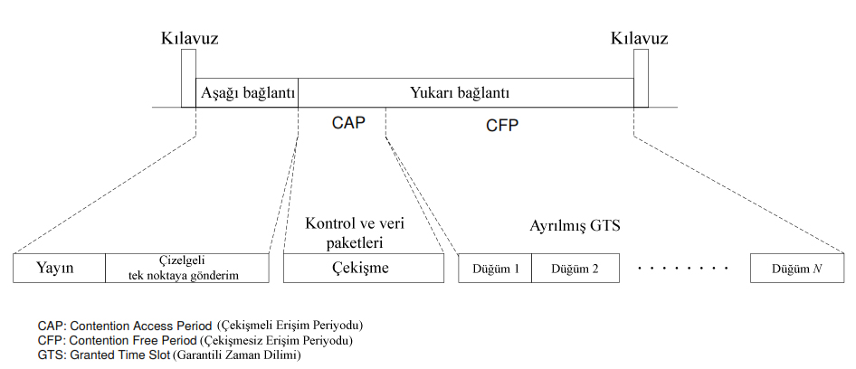

Şekil 4.5. BodyMAC protokolü çerçeve yapısı.

* + 1. MedMAC protokolü

Timmons ve Scanlon [10] yaptıkları çalışmayla KVAA’larda enerji tüketimini azaltmak üzere Medical Medium Access Control (MedMAC) adını verdikleri bir OEK protokolü geliştirmişlerdir. Bu protokol, veri haberleşmesi için TDMA yapısını kullanır. Zaman dilimleri, düğümlerin ihtiyaçları doğrultusunda değişiklik gösterebilir. MedMAC bünyesinde, senkronizasyonu sağlamak üzere geliştirilmiş bir yenilik barındırır. Şekil 4.6’da görüldüğü üzere kılavuzla birlikte birden fazla süper çerçeve kullanılmaktadır. Ağın başlatılması, acil trafik ve düşük veri haberleşmesi için en uygun çekişme periyodu kullanılır.

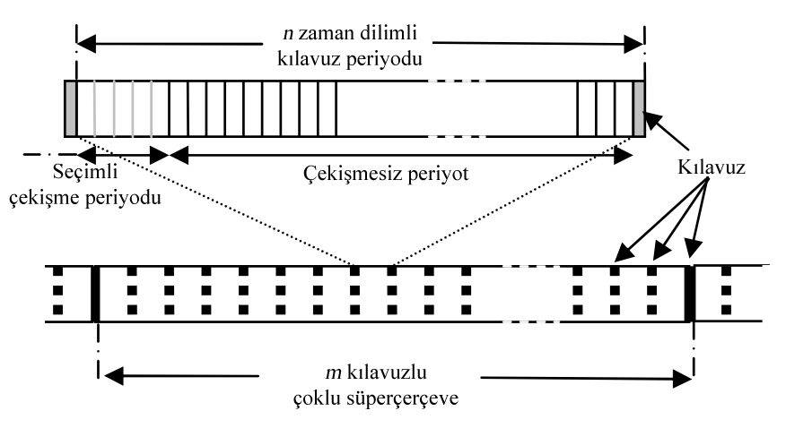

Şekil 4.6. MedMAC protokolü çerçeve yapısı.

Koordinatör ve düğümler arasında saat eşzamanlılığını sağlamak için Uyarlanabilir Koruma Bandı Algoritması (Adaptive Guard Band Algorithm, AGBA) ile birlikte zaman pulu (time stamp) kullanır. Paket çakışmasını önlemek amacıyla her bir düğüm için eşsiz korumalı zaman dilimleri kullanılmaktadır. Benzer şekilde AGBA cihazlar arasında saat kaymasından oluşacak senkronizasyon problemlerinin giderilmesini sağlar. AGBA kullanılarak iki ardışık zaman dilimi arasına bir koruyucu bant yerleştirilir. Bu koruyucu bant, cihazlardaki saat kaymasına bağlı olarak ayarlanabilir. Kayma Ayarlama Faktörü (Drift Adjustment Factor, DAF) koruma bandını takip eder ve fazladan koruma bandı kullanımından kaynaklanan bant genişliği israfını engeller.

Yazarlar, OPNET yazılımını kullanarak geliştirmiş oldukları protokol ile IEEE 802.15.4 protokolünü enerji tüketimi yönünden karşılaştırmışlardır. Nabız (8 bit/s), nefes (640 bit/s) ve sıcaklık (16 bit/s) gibi düşük veri transferinin gerektiği uygulamalarla EKG gibi orta derecede trafik ihtiyacı olan uygulamalar için simülasyon çalışması yapılmıştır. Elde edilen sonuçlar MedMAC’in enerji tüketimi açısından daha üstün olduğunu göstermektedir ancak KVAA’ların yüksek trafik ihtiyaçları da göz önüne alındığında MedMAC protokolünün yetersiz olabileceği görülmektedir.

* + 1. H-MAC (Heartbeat MAC) protokolü

Li ve Tan [11] kalp atış ritmini senkronizasyon aracı olarak kullanan bir OEK protokolü geliştirmişlerdir. Ağ topolojisi, merkezdeki düğümün tüm ağı koordine ettiği yıldız yapısı şeklindedir. Çakışmaların önlenmesi amacıyla algılayıcı düğümlere ayrı zaman dilimleri tahsis edilmektedir. Bu protokolde, TDMA tekniğinin senkronizasyonu sağlamak amacıyla kullandığı kontrol paketlerine ihtiyaç duyulmamaktadır. Bunun yerine, algılayıcı düğümü taşıyan bireyin kalp ritmi kullanılır. Bu yaklaşım, toplam enerji tüketimini de aşağı çekmektedir. Her algılayıcı düğüm, kalp ritmini algılayıcıları vasıtasıyla ölçer ve eşzamanlılık kalp atışındaki tepe değerler belirlenerek sağlanır. Çerçeve döngüleri ve zaman dilimi atamaları koordinatör tarafından yapılır.

Benzetim sonuçlarına göre H-MAC, L-MAC [106] ve S-MAC [3] ile karşılaştırıldığında daha fazla ağ ömrü sunmaktadır. Bu verimliliğin sebebi boşta dinlemenin azaltıldığı, çakışmaların ayrılmış zaman dilimleriyle önlendiği TDMA yaklaşımıdır. Geleneksel eşzamanlılık metotları yerine kalp ritminin kullanılması da enerji tüketimini azaltmaktadır.

Koruma bantlarının kullanımı, bant genişliğini azaltırken, tüm algılayıcı düğümlerde kalp atışını sezecek duyargaların kullanılması zorunluluğu, ciddi bir dezavantaj olarak gözükmektedir.

* + 1. Batarya duyarlı OEK protokolü

Su ve Zhang [12] çalışmalarında ağ ömrünü uzatmak için TDMA tabanlı ve batarya duyarlı, çok katmanlı bir protokol geliştirmişlerdir. Bu protokol ortama erişimi sağlamak amacıyla bataryanın elektro-kimyasal özelliklerini, zamana göre değişen kablosuz sönümlü kanal yapısını ve karakteristik paket kuyruklarını dikkate almaktadır. Çalışma modeli, düğümlerin sürekli koordinatörden gelecek periyodik kılavuzları beklediği IEEE 802.15.4 protokolünün kılavuzlu çalışmasına benzemektedir. Çerçeve yapısı kullanılır ve bir çerçeve; kılavuz, aktif zaman dilimi ve pasif zaman dilimi olmak üzere 3 parçadan oluşmaktadır. Çerçevenin uzunluğu uygulamanın ihtiyaçları doğrultusunda kısaltılabilir veya uzatılabilir. Algılayıcı düğümler kılavuz gönderiminin başında uyanırlar. Her düğümün aktif dönem içerisinde veri gönderimi için kendisine ait bir zaman dilimi vardır. Bu protokole ait çerçeve yapısı Şekil 4.7’de verilmiştir.

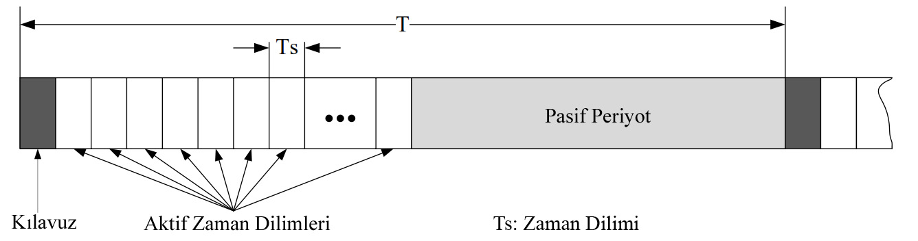

Şekil 4.7.Batarya duyarlı OEK çerçeve yapısı.

Enerji tüketiminin azaltılması için pasif dönem içerisinde düğümler uyku durumunda kalır. Zaman kritik veri gönderimleri için GTS yapısı kullanılsa da acil veri gönderimi için herhangi bir mekanizma bulunmadığından veri paketlerinin tamponlarda uzun süre tutulması ortalama gecikmenin ve paket kayıp oranının artmasına sebep olabilir.

* + 1. Öncelik garantili OEK protokolü

Zhang ve Dolmans [13] geliştirmiş oldukları öncelik garantili OEK protokolünde Şekil 4.8’de görülen çerçeve yapısını kullanmışlardır. Bu çerçeve yapısı içerisinde aktif periyodu bir kılavuz, Kontrol Kanalı 1 (Control Channel AC1), Kontrol Kanalı 2 (Control Channel AC2), periyodik trafik için rezerve edilmiş zaman dilimi (Time Slot Reserved for Periodic-TSRP) ve patlamalı trafik için rezerve edilmiş zaman dilimi (Time Slot Reserved for Bursty-TSRB) olmak üzere 5 bölümden oluşan bir çerçeve yapısı kullanmışlardır. AC1 hayati öneme sahip tıbbi uygulamalara ait paketlerin yukarı gönderim kontrolü amacıyla kullanılırken AC2 tüketici elektroniği uygulamaları için kullanılmaktadır. Bu iki kontrol kanalı içinde rastgele ALOHA [107] tekniği geçerlidir. Önerilen protokol TDMA altyapısı üzerinde TSRP ve TSRB şeklinde iki kanal içerisinde garantilenmiş zaman dilimlerine dayanan bir yapı barındırmaktadır. Bu zaman dilimlerine kontrol kanalları üzerinden isteğe bağlı olarak erişilebilir.

Enerji tüketimi bakımından IEEE 802.15.4 protokolü ile karşılaştırıldığında daha başarılı sonuçlar vermektedir [13]. Bununla birlikte karmaşık çerçeve yapısı ve acil trafiklere uyumlu olmayışı bu protokolün önemli eksileridir.

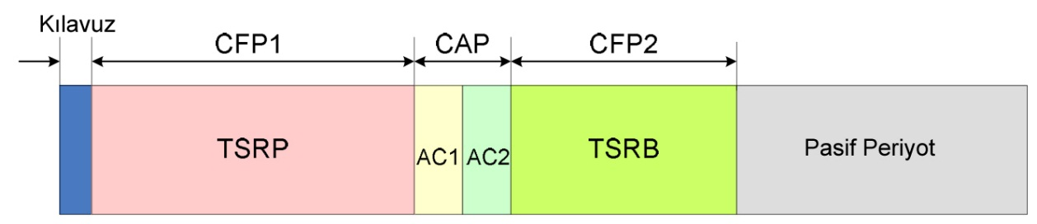

Şekil 4.8. Öncelik garantili OEK protokolü çerçeve yapısı.

* + 1. Enerji verimli düşük görev döngülü OEK protokolü

Marinkovic ve arkadaşları [14] KVAA’nın durağan yapısını göz önüne alarak düşük görev döngülü (low duty cycle) bir OEK protokolü önermişlerdir. Durağan yapı ve TDMA yaklaşımı büyük ebatlı verilerin aktarılmasında kullanılmaktadır ve ağ ömrünün uzatılmasında oldukça faydalı bir yaklaşımdır. Protokole göre belirlenen topolojide bir yönetici düğüm (Master Node-MN) vücut üzerine yerleştirilmiş diğer düğümlerden elde edilen verileri toplayarak görüntüleme istasyonuna (Monitoring Statiton-MS) aktarmaktadır. Ağ koordinasyonu ve düğümler arasındaki senkronizasyon MN tarafından gerçekleştirilirken, algılayıcı düğümlerden toplanan veriler MS tarafında analiz edilir. Şekil 4.9’da bir çerçevenin çoklu zaman dilimlerine ayrıştırılmış hali görülmektedir. S1’den Sn’ye kadar olan zaman dilimleri algılayıcı düğümler için ayrılmışken RS1 ve RS2 ihtiyaç halinde kullanılmak üzere rezerve edilmiştir. Fazladan rezerve edilmiş olan bu zaman dilimleri hedeflenen paket kaybı, paket hata oranı ve algılayıcı düğüm sayısına göre değişkenlik gösterebilir.

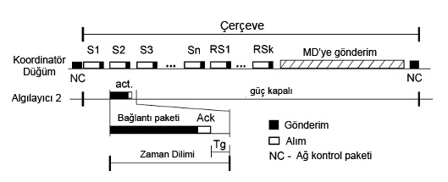

Şekil 4.9. Enerji verimli düşük görev döngülü OEK protokolü çerçeve yapısı.

Ardışık iki zaman dilimi arasına zaman kaymalarından kaynaklanan paket çakışmalarını veya paketlerin birbirleri üzerine binmelerini engellemek amacıyla zaman koruma bantları (Guard Band Time, GBT) yerleştirilir.

Bu protokol tarafından iki tür haberleşme modeli desteklenmektedir. İlkinde MN bir adet alıcı-vericiye sahiptir ve MN ile MS haberleşmesi için yeterli zaman tanınmalıdır. İkinci durumda MN iki adet alıcı-vericiye sahiptir MN ve MS ile haberleşirken eş zamanlı olarak algılayıcı düğümlerle de haberleşebilir.

Enerji tüketim analizine göre önerilen protokol, yüksek veri hızlarında da kısa patlamalı veri iletişiminde de üstünlük göstermektedir. Bununla birlikte bu protokol senkronizasyonu sağlamak amacıyla belli sayıda çerçeve gönderiminin ardından Ağ Kontrol (Network Control-NC) paketleri gönderir ki bu durum fazladan enerji tüketimi anlamına gelmektedir.

* + 1. Güç verimli OEK protokolü

Al Ameen ve arkadaşları [15] KVAA’larda kullanılmak üzere enerji verimli bir protokol geliştirmişlerdir. Geliştirilen protokole göre algılayıcı düğümlerin her birine mevcut alıcı-verici devrelerinin dışında ikinci bir radyo yerleştirilmesi öngörülmüştür. Bu radyo haberleşmede kullanılan frekans bandının dışında ve kendi anteni olacak şekilde algılayıcı düğüme entegre edilir. Yerleştirilen ikinci radyonun kullanım amacı, koordinatör düğümden gelen uyandırma sinyalini almak ve düğümü haberleşmek için harekete geçirmektir. İkinci radyo devresi çok düşük güçte çalışmaktadır. Bu sebeple güç kaynağı olarak üzerinde bulunduğu düğümün bataryası yerine radyo sinyallerini kullanır.

Geliştirilen OEK protokolü, teknik olarak önsöz örnekleme metodunu kullanmaktadır. Ancak diğer örnekleme metodu kullanan protokollerden farklı olarak algılayıcı düğümlerin periyodik olarak uyanarak önsöz örneklemelerine veya haberleşme kanalını dinlemelerine gerek kalmaz. Haberleşme koordinatör düğüm tarafından yönetildiğinden, haberleşmenin başlatılması için hedef düğümün uyandırma radyosuna koordinatör tarafından uyandırma sinyali gönderilmesi gerekir. Uyandırma sinyalini alan düğüm, haberleşmeye başlayarak koordinatöre uyandığını ve dinlemede olduğunu haber verir. Bu yaklaşıma göre haberleşmeye yük olan kontrol paketlerinin kullanılması yerine donanımsal bir çözüm ortaya konmaktadır. Şekil 4.10’da önerilen uyandırma radyo devresi ve algılayıcı düğüm şematiği verilmektedir.

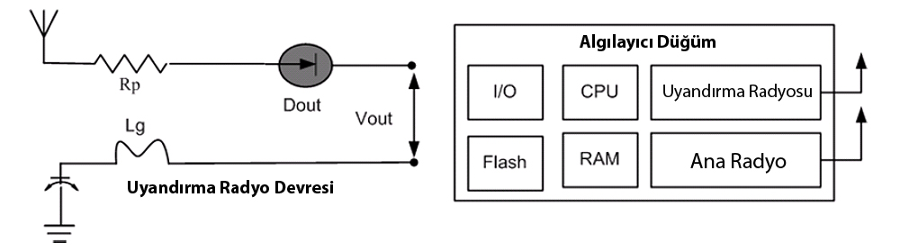

Şekil 4.10. Uyandırma radyosu devresi ve uyandırma radyo devresi kullanan algılayıcı düğüm şematiği.

Yazarlar yaptıkları analitik ve benzetim çalışmalarında kendi geliştirdikleri protokolle benzer şekilde çalışan B-MAC [108] ve X-MAC [109], WiseMAC ve ZigBee OEK protokollerini ile önerdikleri protokolü gecikme, düğüm ömrü ve güç tüketimi değerlerine göre karşılaştırmışlardır. Ortaya koydukları analitik hesaplar ve benzetim sonuçları önerilen protokolün kıyaslanan diğer protokollerden daha iyi neticeler verdiğini ortaya koymaktadır.

Önerilen protokolün fazladan bir donanım ihtiyacının olması ve bu eklentinin tüm düğümlere yapılması gerekliliği, protokolün mevcut algılayıcı düğümler tarafından kolaylıkla kullanılamayacak olması gibi durumlar ciddi dezavantajlar olarak görülmektedir.

* + 1. Omeni OEK protokolü

Omeni ve arkadaşları [16] tarafından önerilen bu protokol tek atlamalı bir teknik kullanır. Bağlantı kurulması, uyandırma hizmeti ve alarm olmak üzere üç temel işlemden meydana gelmektedir. Protokolün temel enerji tasarruf mekanizması uyku ve uyanma zamanlarının merkezi bir noktadan kontrol edilmesi ve Geri Uyanma Zamanı (GUZ) (Wakeup Fall-back Time, WFT) yöntemidir. GUZ mekanizması sürekli zaman dilimlerinin çakışmasını önlemek amacıyla kullanılır. Eğer KVAA içerisindeki bir algılayıcı düğüm, koordinatör düğüm ile iletişim kurmak isterse ve bu istek koordinatör düğüm o anda meşgul olduğundan dolayı karşılanmazsa düğüm GUZ mekanizması tarafından hesaplanan bir süre kadar uyur ve bu esnada göndermek üzere veri toplamaya devam eder.

Zaman dilimi çakışmalarını en aza indirmek için GUZ mekanizması geliştirilmiştir. Bu yapı koordinatör olmayan her düğümün koordinatör düğüm ile garantilenmiş zaman dilimlerinde haberleşmesini sağlar. Veri trafiği merkezi bir noktadan yönetildiğinden boşta dinleme ve aşırı dinleme gibi sorunlar azaltılmış olur.

Bu protokolün dezavantajlarından biri her bir küme için bir koordinatöre sadece 8 adet algılayıcı düğüm bağlanabilmesidir. Bağlantı kurulumu, uyandırma hizmeti ve alarm durumlarında haberleşme sadece koordinatör tarafından başlatılmaktadır ve kümeye her seferinde sadece bir tane yeni algılayıcı düğüm katılabilir.

* + 1. DTDMA OEK protokolü

Li ve arkadaşlarının [17] geliştirmiş oldukları rezervasyon tabanlı dinamik TDMA protokolü enerji verimliliğini arttırmak ve çakışmaları azaltmak amacıyla Çekişmeli Erişim Periyodunda dilimlenmiş ALOHA tekniğini kullanır. DTDMA çerçevesinde uyarlamalı zaman dilimi tahsisi yapılır ve trafik yüküne göre görev döngüsü KVAA koordinatörü tarafından ayarlanır. ZigBee protokolü ile karşılaştırıldığında paket kayıp oranı daha düşüktür ve daha az enerji harcar. Acil durum ve istek trafiklerine uygun bir mekanizması yoktur. Aynı zamanda MICS bandında çalışmasıyla ilgili sıkıntılar da vardır. MICS bandı, 10 adet alt kanala sahiptir ve her alt kanalın 300 Kbit/s bant genişliği vardır oysa DTDMA protokolü sadece bir alt kanalda çalışabilir [102].

* + 1. DMAC OEK protokolü

Lu ve arkadaşları [18] tarafından geliştirilen protokolün amacı düşük gecikme ihtiyacının enerji verimli bir şekilde yerine getirilmesidir. DMAC protokolünde ağ yapısı, her düğümün içinde bulunduğu seviyeye göre farklı görev döngülerinde çalışan ağaç tabanlı veri toplama mimarisi şeklindedir. Buna göre en düşük seviyede bulunan düğüm en uzun uyku periyoduna sahiptir. Haberleşme için tek bir kanal kullanılırken kanal erişimi için CSMA tekniğinden yararlanılır. Katmanlar arası haberleşme yapısı Şekil 4.11’de görülmektedir.

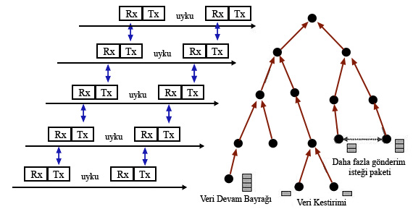

Şekil 4.11. DMAC protokolü ağaç tabanlı veri toplama mimarisi.

DMAC protokolü, hafif yüklü trafik için enerji verimlidir ancak veri oranı ve trafik arttığında, gecikmeler ve tıkanıklık da buna paralel olarak artar. DMAC protokolü çok katmanlı ve çok atlamalı yapılar için katmanlar arasında haberleşmeyi kolaylaştırıp hızlandırır. Alt katmandan üst katmana yapılacak gönderimlerde veri akışı devam edecek ise katmanlar arası bağlantı sürdürülerek kesintisiz akış sağlanabilir ancak KVAA’larda kullanılmaya uygun bir yapıya sahip değildir.

* + 1. Ta-MAC OEK protokolü

Ullah ve Kwak [19] düşük güçle haberleşmeyi sağlamak amacıyla trafik bilgisinden yararlanan Ta-MAC adını verdikleri bir protokol geliştirmişlerdir. Bu protokol içerisinde trafik tabanlı uyandırma mekanizması ve uyandırma radyosu şeklinde iki farklı uyandırma mekanizması barındırır. İlki normal trafik için düğümlerin trafik modelinden faydalanırken ikincisi acil durumlarda veya istek halinde bir uyandırma sinyali göndermek için kullanılır.

Trafik tabanlı mekanizmada her bir düğümün çalışması trafik modeline göredir. Başlangıç trafiği koordinatör tarafından başlatılır ve sonrasında değiştirilebilir. Bütün düğümlerin trafik modeli trafik-tabanlı uyandırma tablosu olarak adlandırılan bir tablo tarafından organize edilir. Uyandırma radyosu mekanizmasında ise ayrı bir kontrol kanalı kullanılmaktadır ve koordinatör ile diğer algılayıcı düğümler istek halinde veya acil durumlarda uyandırma sinyali gönderirler.

Bu protokolde, bir düğüm, paket aldığında veya gönderdiğinde uyanır. Trafik modeli koordinatör tarafından daha önceden tanımlandığından veya bilindiğinden kaynakların paylaşılması için kılavuz göndermeye ve beklemeye gerek kalmaz. Bunun sonucunda diğer protokollerle kıyaslandığında gecikme süresi daha düşüktür. Aynı zamanda normal trafik, acil durum ve istek durumlarındaki trafik ihtiyaçlarını güvenli bir şekilde karşılayabilir [100].

Bu protokol sabit topolojiler için başarılı sonuçlar verirken trafik modeli devingen ve değişken topolojili yapılar için aynı verimliliği sağlayamaz.

Tablo 4.1’de literatürde geçen bazı OEK protokollerinin avantaj ve dezavantajları karşılaştırmalı olarak verilmektedir.

Tablo 4.1. Yaygın kullanılan OEK protokollerinin avantaj ve dezavantaj kıyaslamaları [110]

|  |  |  |  |  |
| --- | --- | --- | --- | --- |
| **Protokol** | **OEK Yaklaşımı** | **Avantajları** | **Dezavantajları** | **Yorumlar** |
| S-MAC [3] | CSMA /Çizelgeli | Basitlik, yüksek gecikme | Düşük ağ çıkışı, aşırı dinleme ve çarpışma ihtimali yüksek | Normal trafikli uygulamalara uygundur |
| T-MAC [4] | CSMA /Çizelgeli | Patlamalı paket gönderimi, iyi gecikme oranı, değişken trafik uyumu | Uyku problemleri | Değişken trafiğe uyum sağlayabilir |
| D-MAC [18] | CSMA /Çizelgeli | Gecikme performansı iyi, enerji verimli | Çarpışma önleme yok | Düşük gecikmeli uygulamalar için uygun |

Tablo 4.1. Yaygın kullanılan OEK protokollerinin avantaj ve dezavantaj kıyaslamaları [107] (Devam).

|  |  |  |  |  |
| --- | --- | --- | --- | --- |
| **Protokol** | **OEK Yaklaşımı** | **Avantajları** | **Dezavantajları** | **Yorumlar** |
| WiseMAC [111] | Np-CSMA /Çizelgeli | Hareketlilik desteği, ölçeklenebilir, trafik yüklerine uyarlanabilir | Merkezi olmayan çizelgeler farklı uyuma uyanma zamanlarına sebep olabilir | Normal trafikli uygulamalara uygundur |
| PACT [5] | TDMA/Pasif kümeleme | Kontrol paketi kullanımı az, ağ ömrü uzun | Boşta dinleme, değişken ağ desteği yok | Düşük gecikmeli uygulamalar için uygun |
| Marinkovic [14] | TDMA | Enerji tüketiminin uzun uyku zamanları ile azaltılması | Ağ kontrol paketi kullanımı gereklidir | Verileri kısa patlamalar şeklinde gönderilir |
| BodyMAC [9] | TDMA | Esnek bant genişliği tahsisi | Çarpışma önleme mekanizması yoktur | Periyodik ölçüm ve olay raporlamaya uygundur |
| H-MAC [11] | TDMA | Senkronizasyon için fazladan haberleşme gerektirmez, uzun ağ ömrü | Her düğümün kalp atışını algılayabilecek bir duyargaya sahip olması gerekir. | EKG, kan şekeri takibi gibi uygulamalar için uygundur |
| Omeni [16] | WFT mekanizması | Boşta dinleme ve aşırı dinleme azaltılmış | Bir koordinatöre sadece 8 düğüm bağlanabilir ve uyandırma mesajları koordinatörce başlatılmalıdır | EKG, kan şekeri takibi gibi uygulamalar için uygundur |

# isMAC: KABLOSUZ VÜCUT ALAN AĞLARI İÇİN DİNAMİK LİDER VE ÇAKIŞMA ÖNLEME TEMELLİ ÇOKLU KANAL DESTEKLİ OEK PROTOKOLÜ

Günümüzde Kablosuz Vücut Alan Ağlarının tıbbi uygulamalarda kullanımı giderek artmaktadır. Sağlık alanında kullanılan KVAA’lar genellikle nabız, vücut sıcaklığı ve kalp atış sinyali gibi tıbbi verileri ölçüp merkezi bir noktaya gönderilmesi işlemini yapan akıllı algılayıcı düğümlerden oluşmaktadırlar. Ancak KVAA’lar enerji ve bant genişliği açısından son derece kısıtlı kaynaklara sahip olduklarından son derece verimli olarak kullanılmak zorundadırlar. Kaynakların en verimli şekilde kullanılması için enerji verimli Ortam Erişim Protokollerine ihtiyaç duyulur. Bu bölümde isMAC (Intelligent Sensor MAC) olarak adlandırılan ve tez çalışması kapsamında geliştirilen çok kanallı haberleşme üzerine kurulu ve ağ ömrünü uzatmak amacıyla üç farklı teknik kullanan yeni bir enerji etkin OEK protokolü anlatılmaktadır. Ağ ömrünü uzatmak için kullanılan teknikler aşağıdaki gibi özetlenebilir.

* Çakışma önleme mekanizması,
* Koordinatör düğüm belirleme algoritması,
* Gönderim gücü ayarlama algoritması.

Geliştirilen isMAC protokolü OPNET Modeler yazılımı kullanılarak modellenmiş ve benzetim sonuçları elde edilmiştir. isMAC protokolü özellikle kalp atışının takibi gibi yüksek veri oranları gerektiren uygulamaların performans ihtiyaçlarını karşılamada kullanılabilir. Başarım değerlendirmesi amacıyla paket gecikmesi, ağ çıkışı ve enerji tüketimi parametreleri göz önüne alındığında klasik IEEE 802.15.4 (ZigBee) protokolünden çok daha iyi sonuçlar elde edildiği görülmektedir.

Bir bireyin üzerinde kurulu olan KVAA’ya ait cihazların tipik olarak 3 metre çapında bir bölgede birbirleriyle haberleşebildiği düşünülür. Bununla birlikte giyilebilir algılayıcı düğümlerin haberleşme mesafeleri 10-100 metre arasında olabilmektedir. Günlük yaşam içerisinde hareketli olan ve bu hareketleri önceden tahmin edilemeyen üzerlerinde KVAA taşıyan insanlar, zaman zaman birbirlerine 3 metreden daha fazla yaklaşabilirler. Bu durumda aynı frekans üzerinden haberleşen farklı KVAA’lara ait algılayıcı düğümler birbirlerine yaklaştıklarında sinyal girişimi ihtimali önemli ölçüde artar. Bu girişimler çakışmalara ve paket kayıplarına neden olur. Bu sebeple aynı verilerin tekrar tekrar gönderilmesi gerekir. Bu durum ağ trafiğini tıkarken, uçtan uca gecikmeleri artırır ve gereksiz enerji sarfiyatına yol açar. Sinyal girişimine bağlı çakışmaları engellemek ve dolayısı ile ağ ömrünü uzatmak amacıyla tez çalışmasında kanal atlama ve koordinatör değiştirme mekanizmalarını barındıran yeni bir OEK protokolü geliştirilmiştir.

Önerilen OEK protokolü iki katmanlı yıldız topolojisinin kullanıldığı “çoktan bire haberleşme” yaklaşımından yararlanır. Algılayıcı düğümler farklı zamanlamalarla örnekleme yapıyor olsalar dahi periyodik veri toplama uygulamalarını desteklemektedirler. Algılayıcılar arasındaki enerji tüketim dengesini korumak amacıyla Koordinatör Düğüm (KD) aşağıda belirtilen üç temel parametreye göre belirlenmektedir.

* Algılayıcı düğümün enerji seviyesi (*ERES*)
* Daha önce kaç kez Koordinatör Düğüm olduğu (*NWCN*)
* Algılayıcı düğüm öncelik sırası (*NSP*)

isMAC protokolünün anahtar özellikleri aşağıda maddeler halinde özetlenmektedir.

* Çoklu kanal TDMA yaklaşımının çakışmaları azaltması,
* Üye düğümler için kuyruk mekanizmasına ihtiyaç duyulmaması,
* Çakışma önleme mekanizması,
* Sınırlı çekişme periyodu,
* Düşük uçtan uca paket gecikmesi,
* Yüksek çıkış değeri.

Algılayıcı ağlarda kullanılan dört temel OEK yaklaşımı vardır. Bunlar, Kod Bölmeli Çoklu Erişim (Code Division Multiple Access, CDMA), Frekans Bölmeli Çoklu Erişim (Frequency Division Multiple Access, FDMA), Taşıyıcı Algılamalı Çoklu Erişim (Carrier Sensed Multiple Access, CSMA) ve Zaman Bölmeli Çoklu Erişim (Time Division Multiple Access, TDMA) olarak sıralanabilirler. Bu yaklaşımlar içerisinde CDMA yüksek seviyede hesaplama işlemleri için kaynağa ihtiyaç duyarken, FDMA’nın karmaşık donanım gereklilikleri bulunmaktadır. CSMA yoğun ağ trafiğini destekleyemez ve TDMA’nın eşzamanlı çalışma zorunluğu vardır.

CDMA ve FDMA tabanlı protokollerin yüksek ihtiyaçları sebebiyle CSMA ve TDMA yaklaşımlar KVAA uygulamalarına daha uygun çözümler sunar. Özellikle tıbbi uygulamalar için, TDMA tabanlı protokoller değişken ağ topolojisine destek verme üstünlüğü dışında, CSMA tabanlı protokollere tercih edilirler. isMAC protokolünde çakışmaların, aşırı ve boşta dinlemelerin en aza indirgenmesi amacıyla kurulum fazındaki çekişme periyodu için CSMA yaklaşımı kullanılırken haberleşme fazında TDMA yapısından faydalanılır.

Bölüm 4’de anlatılmış olan KVAA çalışmaları hareketli ve yoğun KVAA yapılarının gereksinimlerini karşılayamayan tek haberleşme kanalı üzerinden iletişim kurarlar. Diğer taraftan çok kanallı protokoller genellikle kanal yönetimine, karmaşık frekans hesaplamalarına ve özel donanımlara ihtiyaç duymaktadırlar. isMAC protokolünde ise hareketli ve yoğun KVAA yapıları göz önünde tutulmuş ve ticari olarak satın alınabilir gezgin algılayıcı düğümlerin kısıtlı kaynaklarını en etkili şekilde kullanan ve haberleşme problemlerine cevap verebilen bir yapı oluşturulmaya çalışılmıştır. Bununla birlikte isMAC protokolü, bünyesinde çok kanallı yapı, KD döndürme ve çakışma önleme olmak üzere üç temel özellik barındırmaktadır.

* 1. isMAC Haberleşme Altyapısı

Enerji tüketiminin temel nedenleri çarpışmalar, tekrarlı paket gönderimleri, aşırı dinleme, protokol yükü, boşta dinleme ve trafik tıkanıklıkları şeklindedir. İyi tasarlanmış bir MAC protokolü bu tür enerji sarfiyatlarından kaçınırken en yüksek seviyede ağ çıkışını, en düşük gecikmeyi ve haberleşme güvenliğini aynı anda sağlamalıdır.

Yukarıda sayılan faktörlerin tümü göz önüne alındığında isMAC protokolü ile gezgin KVAA’lar için enerji verimliliğini en yüksek düzeyde sağlayacak etkili bir çözüm sunulmaktadır. Önerilen protokolün iki temel yaklaşımı vardır. Birincisi ağ ömrünün uzatılması için koordinatörlük rolünü KVAA’yı meydana getiren tüm düğümler arasında döndürmek ve aynı zamanda KD ve üye düğümler için farklı gönderim güçlerinde gönderim yapmak. İkincisi de KVAA içerisinde ve KVAA’lar arasındaki haberleşme esnasında paket çakışmalarının önlenmesidir.

Bir KVAA’da gereksiz enerji tüketiminin en temel nedeni çakışmalardır ve en düşük seviyeye indirgenmeleri gerekir. Çakışmalar, KVAA’lar birbirlerinin haberleşme menzilleri içerisindeyken aynı kanal üzerinden ve aynı zamanlarda veri toplama ve veri gönderme işlemlerini gerçekleştirmelerinden kaynaklanır. isMAC yaklaşımı bu gibi durumlarda güvenilir bir haberleşmenin boş bir kanal üzerinden sürdürülebilmesi amacıyla kanal atlama metodunun kullanılmasını önerir. Bu metot kanal kullanım verimliliğini arttırırken aynı zamanda paket çakışmalarını da azaltmaktadır.

isMAC protokolünde, yıldız topolojisine uygunluğu, aşırı dinleme, boşta dinleme ve tekrarlı paket gönderimlerinin az olması gibi sebeplerden dolayı TDMA yaklaşımından yararlanılmıştır. Ağdaki tüm verileri toplamakla görevli olan Merkezi Düğüm (Central Node) her bir KVAA için ayrı bir zaman dilimi tahsis etmektedir. Servis kalitesinden emin olmak amacıyla düğüm ihtiyaçları göz önünde bulundurularak bir KVAA için ardışık olmayan çoklu zaman dilimleri tahsis edilebilir. Çarpışmaların engellenebilmesi ve enerji verimliliği açısından KVAA’yı oluşturan algılayıcı düğümlerin radyolarının sadece belirlenmiş zamanlarda aktif olması ve alım-gönderim yapması MAC protokolünce sağlanmaktadır.

Bir KVAA için OEK tasarlarken insanların üzerine yerleştirilen kablosuz düğümlerin Özgül Soğurma Oranı (Specific Absorption Rate - SAR) değerlerinin de göz önünde tutulması gerekir. Önerilen protokol, tüm düğümlerin gönderim güçlerini hedeflerine olan uzaklığa göre ayarlayarak vücut içerisindeki yerel SAR değerini minimumda tutacak şekilde tasarlanmıştır.

* + 1. KVAA içi ve KVAA’lar arası haberleşme

Şekil 5.1’de gösterilen dört birey, dört farklı KVAA’yı temsil etmektedir. Her bireyin etrafında bulunan kesikli çizgiler, KVAA üye düğümlerinin haberleşme bölgesini göstermektedir. Kesikli çizgilerin dışında yer alan renkli ve daha büyük olan çemberler ise her bir KD’nin haberleşme menzilini göstermektedir. Bireylere ait renkli çemberlerin çakışma bölgeleri, koordinatörler arasındaki sinyal çakışma durumunu gösterir. Modelimiz, çakışmaları önlemek amacıyla, her KD için ayrı zaman dilimleri ayrılmasını sağlasa da KVAA’ların üyeleri ile KD’ler arasında veri alış-verişi yapılırken birbirine yakın noktalarda yer alan ve aynı haberleşme kanalını kullanan farklı bireylere ait algılayıcı düğümler paket çakışmalarına maruz kalabilir. Böyle bir durumda KD’ler, KVAA içi haberleşme kanallarını, önceden tanımlanmış bir yönteme göre değiştirirler.

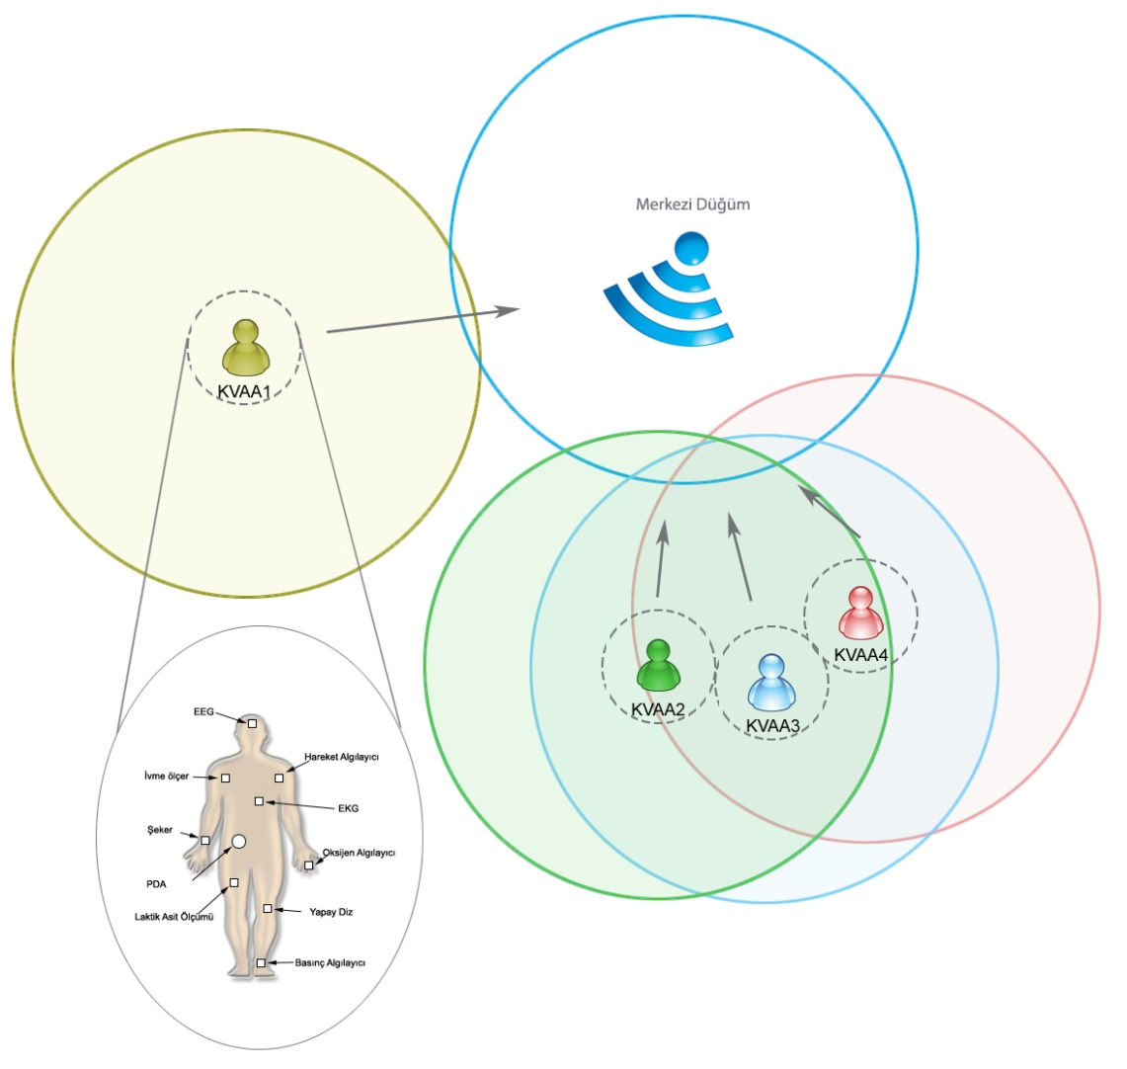

Şekil 5.1 KVAA içi ve KVAA'lar arası haberleşme şeması.

KVAA’lar arası haberleşmede KD’ler, gönderilen verilerin güncel olmasını sağlamak amacıyla, verileri MD’ye göndermeden hemen önce algılayıcı düğümlerden toplarlar ve hemen MD’ye gönderirler. Acil durumlarda iletişimin derhal kurulabilmesi için, MD’nin 16. Kanalı sürekli dinleyen ikinci bir radyo kullanılabilir.

KVAA içi mesajlaşma paket yapısı

KVAA ID

Düğüm ID

Düğüm Tipi

CRC  
Bilgisi

Veri

Liderlik Sayısı

Enerji Seviyesi

KVAA lider düğüm mesajlaşma paket yapısı

……….

CRC  
Bilgisi

Düğüm  
 ID

Veri

KVAA   
ID

Düğüm  
 ID

Veri

Düğüm  
 ID

Veri

* + 1. isMAC çerçeve yapısı

Şekil 5.2’de önerilen OEK katmanında kullanılan çerçeve yapısı ele alınmaktadır. Öncelikle MD, tüm koordinatörleri senkronize etmek amacıyla bir kılavuz gönderir ve bu kılavuzu alan koordinatörler arasında bir çekişme periyodu başlar. Bu periyod boyunca her KD, MD’ye gelecek oturuma dâhil olma isteği gönderir.

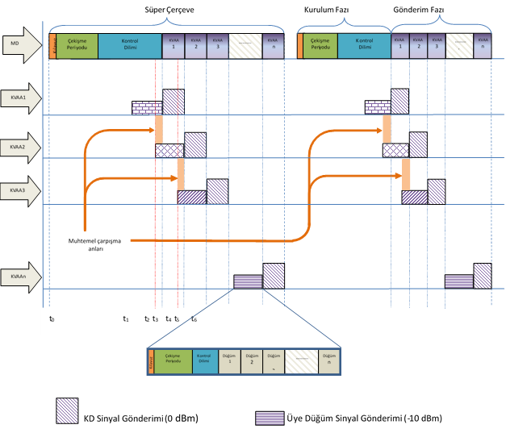

Şekil 5.2 isMAC protokolünün haberleşme altyapısı

Önerilen OEK protokolünün çalışması iki farklı aşamaya ayrılmıştır. Her bölüm bir kurulum ve bunu takip eden bir gönderim fazından oluşur. Gönderim fazında KD tarafından yerine getirilmesi gereken işlemler şu şekildedir:

Algılayıcı düğümler uyandıktan sonra her düğüm bilgilendirme kanalını (15. kanal) dinlemeye başlar. Her biri içerisinde kendi kimlik numarası, dâhil olduğu KVAA kimlik numarası ve algılayıcı önceliği (düğüm tipi) bilgilerini içeren “merhaba” paketleri gönderir. Eğer bir düğüm aynı KVAA kimlik numarasına sahip diğer düğümlerden daha düşük algılayıcı (*SNP*) önceliğine sahipse kendisini KD olarak tanımlar ve diğer üyelere bunu bildirir. Aksi takdirde yeni çekişme periyoduna katılmak üzere dinlemeye devam eder.

KD, çekişme periyodu boyunca MD tarafından gönderilecek olan kılavuzu beklemeye devam eder. MD kılavuzu gönderir göndermez tüm KD’ler üye düğümlerinden topladıkları verileri MD’ye göndermek üzere kendileri için zaman dilimi almak amacıyla çekişme periyoduna katılırlar. MD, KD’lerin tüm katılım isteklerini değerlendirir ve her birine rastgele zaman dilimleri tahsis eder. Rezervasyon işleminin ardından tüm KD’ler gönderim yapacakları zaman dilimlerini öğrenmiş olurlar. Ardından tüm KD’ler, haberleşme kanallarını iç haberleşme kanallarına ayarlayarak üye düğümlere kılavuz gönderirler. Bir üst katmanda MD tarafından yapılan işlemlerin aynısı bu kez KVAA içerisinde KD tarafından gerçekleştirilmiş olur.

Şekil 5.2’de tn ifadesi KVAA’lar için paket gönderiminin başlangıç ve bitiş zamanlarını ifade etmektedir. Çizelgeye göre örneğin KVAA1 ve KVAA2 arasında bir çakışmanın olabilmesi için aşağıda belirtilen koşulların bir arada gerçekleşmesi gerekmektedir.

Koşul 1: Her iki KVAA da KVAA içi haberleşme için aynı kanalı kullanıyor olmalıdır.

Koşul 2: t1, t3’den küçük olmalıdır.

Koşul 3: t2, t1’den büyük olmalıdır.

Aksi takdirde çok kanallı TDMA yaklaşımı kullanıldığından iki KVAA arasında çakışma ihtimali yoktur.

Şekil 5.3’de görülen akış şeması, bir algılayıcı düğümün önerilen protokol çerçevesinde çalışma döngüsünü göstermektedir.

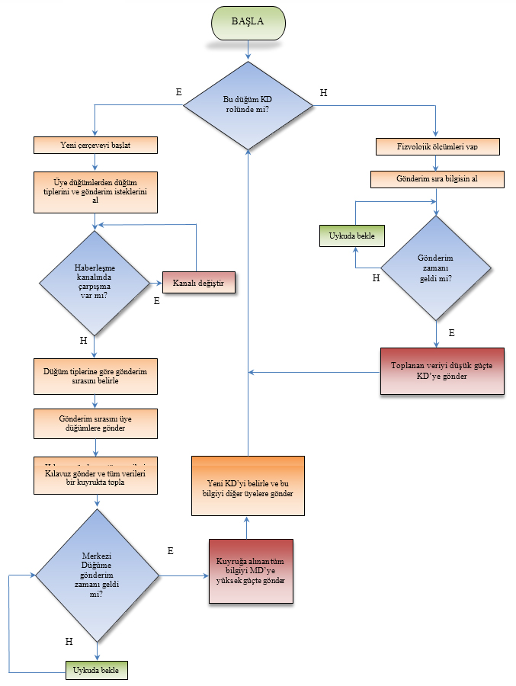

Şekil 5.3. isMAC protokolünde bir algılayıcı düğüme ait çalışma döngüsü

* + 1. isMAC haberleşme kanalı yönetimi

Önerilen modelde kablosuz algılayıcı düğümlerin 2.4 GHz frekansında 16 kanal üzerinden haberleşebildiği varsayılmaktadır ve 16. Kanal KD’ler ile MD arasındaki haberleşme için ayrılmıştır.

Modelimizde 16 kanal üzerinde haberleşme yapıldığından bilgilendirme mesajları için 15. Kanalın kullanımı tercih edilmiştir ve KD’lerin üye düğümlere bilgilendirme paketlerini göndermek üzere kullanılır. KD’ler tarafından gönderilen bilgilendirme mesajlarının içerisinde Düğüm No, KVAA No ve KVAA’nın iç haberleşmede kullandığı kanal numarası yer alır. 15. kanalın bilgilendirme kanalı olarak kullanımı aslında bir zorunluluk değildir. Önemli olan haberleşme kanalının önceden belirlenmiş ve tüm düğümlerce biliniyor olmasıdır. 15. ve 16. kanallar KVAA içi haberleşme için kullanılamazlar.

Eğer bir düğüm göndermek üzere bir veriye sahipken kendi KVAA iç haberleşme kanalını bilmiyorsa 15. Kanalı dinlemeye başlar ve KD tarafından gönderilecek bilgilendirme paketini bekler. Bu paketin ardından derhal KVAA içi çekişme periyoduna dâhil olur.

Çoğu çoklu kanal destekli protokolde, boş kanalları takip eden, buna göre kanal tahsislerini düzenleyen, bir koordinatörün bulunması zorunludur. isMAC modelinde ise tekrarlı çakışmaların önlenmesi amacıyla KD tarafından bir paket çakışması algılandığında kanal atlaması yapıldığından böyle bir zorunluluk söz konusu değildir.

* + 1. Çakışma önleme mekanizması

Haberleşme kalitesini doğrudan etkileyen problemlerden biri de paket gönderimi esnasında meydana gelen çakışmalardır. Şekil 5.1’de kesikli çizgilerin üst üste binmesi şeklinde görülen durum, bireyler arasındaki mesafenin yaklaşık olarak 10 metreden az olduğu hallerde meydana gelir ve çakışma veri kayıpları oluşma ihtimalini artırır. Muhtemel çakışma anları Şekil 5.2’de görülmektedir.

Çoklu kanal desteği bulunan TDMA tabanlı protokollerde çakışma iki farklı yolla azaltılabilmektedir. İlk yöntem çakışma yaşayan KVAA’ların zaman dilimlerinin değiştirilmesi ikinci yöntemse farklı haberleşme kanallarının kullanılmasıdır. İlk yöntemde bir çarpışma meydana geldiğinde, paketleri çarpışan KVAA’ya ait zaman dilimi, MD tarafından değiştirilebilir. isMAC yaklaşımına göre MD, tekrarlı çakışmaların olmaması için zaman dilimlerini rastgele belirler. İkinci yöntemde de eğer bir çakışma meydana gelirse, KD ilgili KVAA için iç haberleşme kanalını değiştirir.

Haberleşme kanal sayısının, birbirlerinin haberleşme menzillerinde yer alan KVAA sayısından daha az olduğu durumlarda bir kanal anahtarlama mekanizması zorunlu hale gelir. Kanal anahtarlama mekanizması için denklem 5.1 kullanılabilir.

isMAC protokolünde, eğer bir KD, veri toplama safhasında çarpışma algılar ya da farklı bir KVAA’ya ait mesaj paketleri alırsa, haberleşme bölgesi içerisinde bir başka KVAA’nın var olduğunu fark eder. Böylece yeni iç haberleşme kanalını denklem 5.1’e göre hesaplar. Toplamış olduğu verileri MD’ye gönderdikten sonra kendi üyelerine yeni belirlenmiş olan haberleşme kanalı bilgisini gönderir ve iç haberleşme kanalını değiştirir. Yeni kanalın hesaplanması için kullanılan parametre ve denklem aşağıdaki gibidir.

*NoC :* Haberleşme kanal sayısı

*Chnew :* Yeni KVAA iç haberleşme kanalı

*WCNid* : KD kimlik numarası

*Wid* : KVAA numarası

|  |  |
| --- | --- |
| *Chnew = (WCNid + Wid) Mod (NoC-1)* | **(5.1)** |

* + 1. Koordinatör düğüm atama ve döndürme mekanizması

KD döndürme mekanizması, genel olarak algılayıcı düğümler arasındaki enerji tüketiminin daha adil olması amacıyla geliştirilmiştir. Bir KVAA yapısı içerisinde KD’lerin diğer düğümlerden farklı bazı özellikleri vardır.

* MD’ye ulaşabilmek için daha yüksek gönderim gücü kullanır.
* Radyosu diğer düğümlere kıyasla çok daha fazla süre açık kalmak zorundadır.

Bu sebeplerden ötürü eğer tüm düğümler aynı batarya gücüne sahipse, KD’lerin bataryaları diğer düğümlerden önce tükenir. Bataryası biten KD, veri paketleri alıp gönderemez. Bu durum aynı KD’ye bağlı tüm düğümlerin ağ yapısından kopmasına neden olur. Batarya probleminin en aza indirgenebilmesi ve pil kurtarma etkisinden (battery recovery effect) [112] faydalanılabilmesi için KD seçme ve döndürme mekanizması geliştirilmiştir.

isMAC protokolünde, KVAA düğümleri, bir sonraki KD’nin hangisi olacağını kalan enerji seviyesi (*ERES*) değerine bakarak kestirebilirler. Ancak bataryanın beklenmedik bir şekilde tükenmesi veya bozulması gibi durumlar göz önüne alındığında en uygun KD’nin belirlenmesinde üç önemli parametreye dikkat edilir. Bu parametreler kullanım önceliğine göre geriye kalan enerji seviyesi (*ERES*), KD olma sayısı (*NWCN*) ve düğüm önceliği (*SNP*) şeklindedir. Geriye kalan enerji seviyesi (*ERES*), en yüksek değerli olan düğümün KD olarak belirlenmesi şeklinde kullanılır.

İkinci parametre *NWCN* bir düğümün daha önce kaç kez KD olarak görev yapmış olduğunu belirtir. Eğer aynı KVAA içerisinde iki veya daha fazla düğüm aynı *ERES* değerine sahipse *NWCN* değeri düşük olan yeni KD olarak belirlenir.

Son parametre olan *SNP*, algılayıcı düğümün ölçümünü yaptığı parametrenin önem seviyesine göre belirlenir. Örneğin EKG sinyalinin ölçülmesi vücut sıcaklığının ölçülmesinden daha fazla hayati öneme sahiptir. Dolayısıyla EKG sinyali ölçen algılayıcı düğümün *SNP* değeri vücut sıcaklığını ölçen düğümden daha büyüktür. *SNP* değeri, *ERES* ve *NWCN* değerleri eşit olduğunda değerlendirilir ve en küçük *SNP* değerine sahip olan düğüm KD olarak görev yapar.

Bir KVAA’da *NWCN* eşik değeri daha sonradan değiştirilebilir olmakla birlikte ön tanımlı olmak zorundadır. Yukarıdaki kriterler doğrultusunda *NWCN* eşikdeğeri 20 olarak belirlenmiştir.

isMAC protokolüne göre tüm KVAA’lar yıldız topolojisini kullanmaktadır. KD veya KVAA üyeliği tüm KVAA düğümlerinin sorumlu olduğu rollerdir. Böylelikle, ciddi enerji kayıplarına yol açan boşta dinleme ve paket çakışmaları azaltılmış olur.

* 1. Kullanılan Benzetim Yazılımı (OPNET Modeler)

Günümüzde, haberleşme ağlarının performansını değerlendirmek üzere pek çok yöntem kullanılmaktadır. Bilgisayar benzetimi metodu, diğerlerine oranla daha çok tercih edilmektedir. Bilgisayar yardımıyla bir sistemin benzetiminin yapabilmesi için öncelikle sistemin modellenmesi gerekir.

Simülasyon veya benzetim, belirli ve somut bir nesnenin modeli veya temsilidir. Benzetim, gerçek sisteme ait bir modelin tasarımı ve bu model ile sistemin işletilmesi amacına yönelik olarak, sistemin davranışını anlayabilmek veya değişik stratejileri değerlendirebilmek için deneyler yürütülmesi sürecidir. Benzetimin sayısal ortamda bilgisayarlar kullanılarak gerçekleştirilmesi ise bilgisayar benzetimi olarak ifade edilebilir. Simülasyon sonuçlarının doğruluğu, modelin gerçek sisteme ne kadar yakın olduğuna bağlıdır. Gerçeğine daha yakın model, daha fazla detay gerektirir. Buna paralel olarak modelin tasarlanması ve benzetimin gerçekleştirilmesi de daha uzun zaman gerektirir [113].

Optimized Network Engineering Tools (OPNET), haberleşme ve ağ sistemleri üzerinde çalışanlar için geliştirilen, ağ üzerinde modelleme, performans analizi, ağ tasarımları, trafik izleme gibi birçok işlemi ayrıntılı olarak yapmaya imkân veren bir yazılımdır.

OPNET Modeler, haberleşme ağlarının ve dağıtılmış sistemlerin modellenebilmesine imkân veren ayrıntılı bir çalışma ortamı sunar. Modeli oluşturulan sistemin davranışı ve performansı ayrık olay benzetimi gerçekleştirilerek analiz edilebilir. Bu amaçla, tasarlanacak sistem sonlu durum makineleri (finite state machine) kullanılarak tasarlanır ve ardından her durum için C++ veya Proto-C kodu yazılarak istenilen şartlar yerine getirilir [114].

Bir sistemin OPNET Modeler ile modellenmesi, pek çok farklı editör kullanılarak yapılan işlemlerin birleştirilmesi şeklinde gerçekleştirilir. Örneğin; özel bir ağ modellemesi yapılırken, bu ağ içerisinde kullanılacak bağlantı hatları, veri paketleri, kullanılacak ağ elemanları, katmanlar ve protokoller farklı editörler kullanılarak hazırlanır. Şekil 5.4’de OPNET programında bulunan editörlere ait örnek bir ekran görüntüsü verilmektedir.

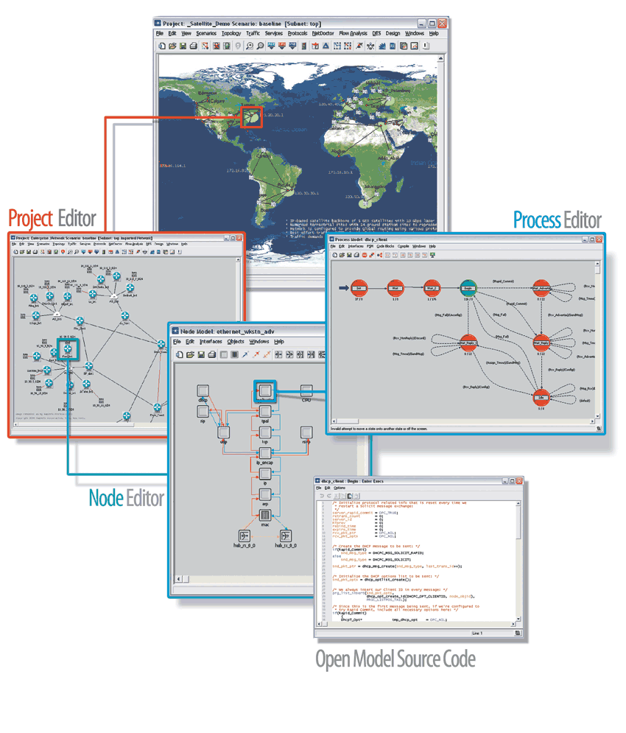

Şekil 5.4. OPNET Modeler benzetim programı ve kullanılan editörler

Aşağıda OPNET yazılımında yaygın olarak kullanılan editörler ve bunların görevleri sunulmaktadır:

* Proje editörü (Project editor): Ağ modellerinin geliştirildiği, alt ağlar, bağlantı hatları, düğümler (nodes) ve coğrafik içerik tanımlamalarından oluşan editördür. Bu editör temel benzetim ve analiz yeteneklerini içerir.
* Düğüm editörü (Node editor): Ağ modellerindeki nesnelerin (düğümlerin) geliştirildiği editördür. İçerisinde proses modellerinden oluşan modüller ve bu modülleri birbirine bağlayan iletim hatları bulunur.
* Proses editörü (Process editor): Düğüm editöründeki nesnelerin yapısının, parametrelerinin ve davranışlarının kontrol edildiği ve değiştirildiği editördür. Durum geçiş diyagramları ve bunların davranışlarını belirleyen C kodlarını içerir.
* Bağlantı model editörü (Link model editor): Ağ cihazlarının iletişimini sağlayan bağlantı modellerinin oluşturulduğu ve düzenlendiği editördür.
* Paket biçim editörü (Packet format editor): Bilgi paketlerinin tanımlandığı ve yapılarının geliştirildiği editördür.
* Arayüz kontrol bilgisi editörü (Interface control information (ICI) editor): Prosesler arasında haberleşme kontrol bilgisi tanımlamak için kullanılır.
* Anten model editörü (Antenna pattern editor): Radyo modülündeki alıcı ve vericiler için anten örnekleri oluşturmak ve düzenlemek için kullanılır.
* Modülasyon editörü (Modulation curve editor): Yalnızca, kablosuz modülü eklenmiş OPNET yazılımlarında bulunur. Alıcılar ve vericiler için modülasyon işlemlerini düzenler.
* PDF (Probability Density Function) editörü: Olasılık sıklık fonksiyonlarının düzenlendiği editördür. OPNET içerisinde, rasgele değişen parametreler için kullanılan çok sayıda analitik dağılım fonksiyonları (Exponential (üstel), Poisson, Gamma, Uniform, Geometric, Laplace, Normal vb.) bulunmaktadır.

Proje editöründe oluşturulan ağ modellerinde kullanılan düğümlerin geliştirildiği ortam, düğüm editörü olarak adlandırılır. Terminal, yönlendirici, anahtar vb. ağ elemanlarının iç yapılarının modellenmesi için kullanılan düğüm editörünün içerisinde, ağ elemanı oluşturmak için kullanılan beş modül ve bu modüllerin haberleşmesini sağlayan bağlantılar vardır.

Düğüm editöründe kullanılan modüller; alıcı, verici, kuyruk, işlemci ve üreticidir. Alıcı ve verici modülleri, trafik sinyallerinin fiziksel ortam ile bağlantısını sağlarken, üretici modülü, kaynakların trafik üretmelerini sağlamak amacıyla kullanılır. İşlemci modülü, ağ elemanının davranış şeklini belirler ve tam olarak programlanabilir. Kuyruk modülü de işlemci modülünün tüm özelliklerine sahiptir ve veriler işlenirken kayıpları önlemek amacıyla kuyruklama yeteneğiyle donatılmıştır [115].

Çalışmamıza konu olan isMAC protokolü ve bu protokolde yer alan ağ elemanları, OPNET Modeler yazılımıyla modellenmiş ve benzetimi gerçekleştirilmiştir.

* 1. isMAC Protokolünün OPNET Benzetim Modeli

Bu alt bölümde isMAC protokolünün performans değerlendirmesini yapmak amacıyla OPNET Modeler yazılımı kullanılarak geliştirilmiş olan benzetim modeli sunulmaktadır. Şekil 5.5’de geliştirilmiş olan isMAC benzetim modeline ait hiyerarşik yapı görülmektedir.



Şekil 5.5. Geliştirilen benzetim modeline ait hiyerarşik şema.

Şekil 5.6 ve Şekil 5.7’de sırasıyla ağda yer alacak düğümlerin OEK katmanlarında kullanacakları düğüm ve işlem modelleri görülmektedir.

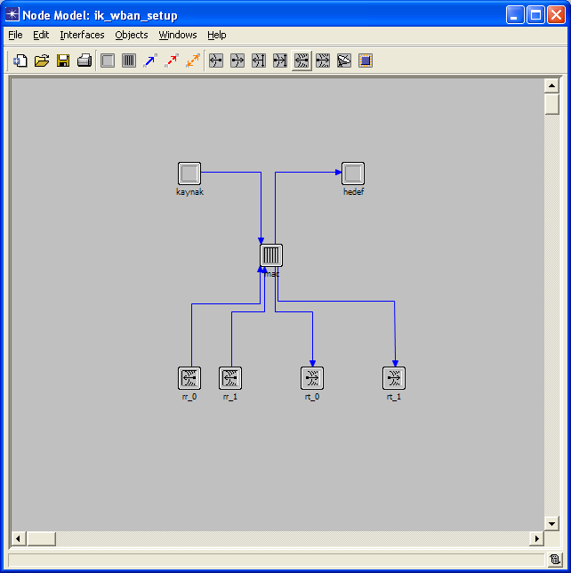

Şekil 5.6. isMAC için geliştirilmiş OEK katmanı düğüm modeli.

KVAA modelimizde veri toplamak amacıyla beş farklı algılayıcı düğüm bulunmaktadır ve her KVAA toplamış olduğu verileri daha önceden belirlenmiş periyodlarla MD’ye göndermektedir.

OPNET yazılımında pek çok alt modelden oluşan bir senaryo oluşturulmuştur. Bunlar, yukarıdan aşağıya doğru sıralandığında ağ modeli, düğüm modeli ve işlem modeli şeklindedir. Ağ modeli, kullanılacak olan topolojiyi belirler. Düğüm modeli, ağ modülünde kullanılan modüllerin özelliklerini belirler. Son olarak işlem modeli de modüllerin davranışını belirleyen ve içerisine gömülü şekilde bulunan proto-C kodlarını çalıştırır.

Bir KVAA’nın düğüm modelinde, yedi modül ve bu modülleri birbirlerine bağlayan iletim hatları bulunur. Bu model içerisinde “kaynak modül”, bir üst katmandan OEK katmanına gelen veri paketlerinin üretilmesinde kullanılır. “hedef modülü” diğer düğümler tarafından gönderilen veri paketlerinin istatistiksel verilerinin tutulmasında ve hesaplanmasında kullanılır. “Rx” ve “Tx” modüllerinin her ikisi de KVAA içi ve KVAA’lar arası haberleşmede kullanılmaktadır. Son olarak “MAC modülü” kablosuz ortam erişim protokolünü tanımlama işlemini yerine getirmektedir.

Şekil 5.7’de isMAC protokolü benzetim modeli için geliştirilmiş işlem modeli verilmektedir.

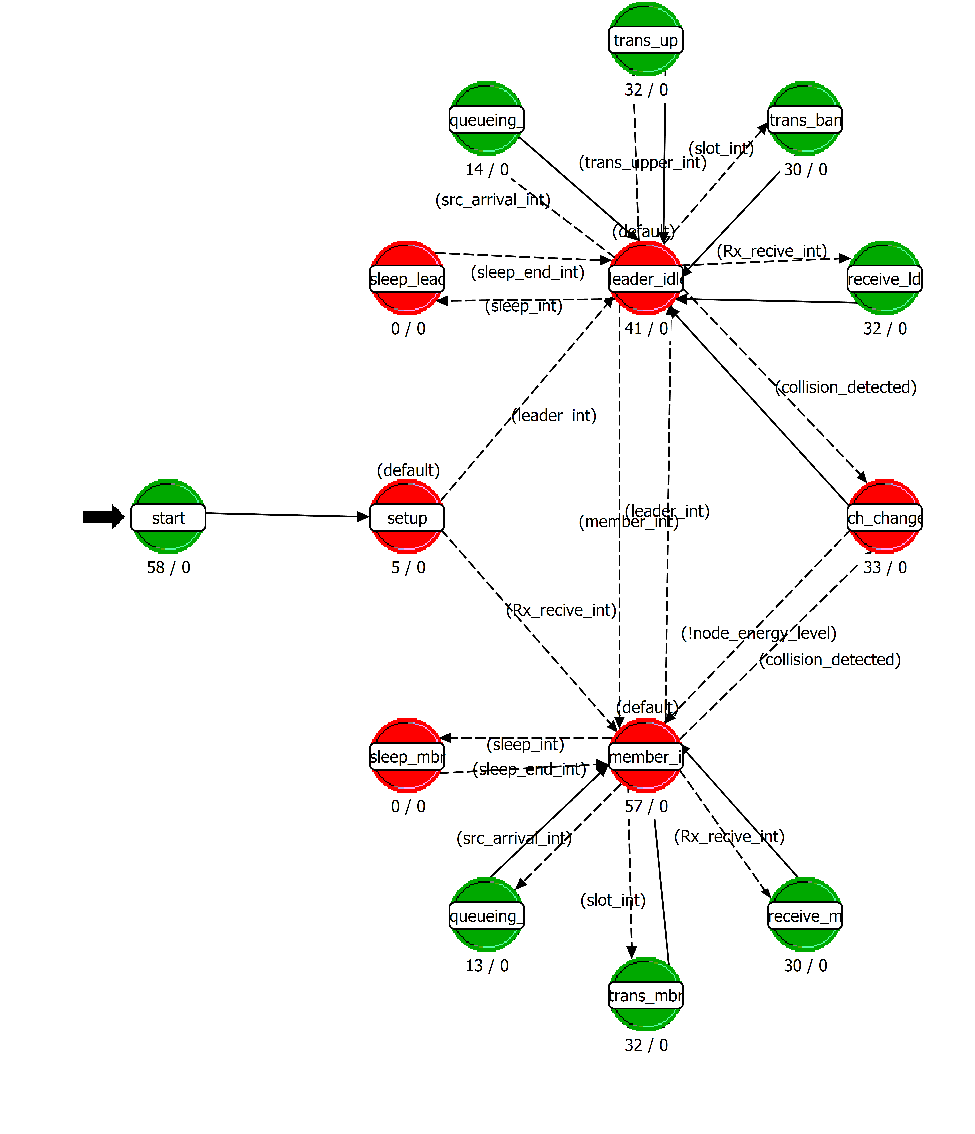

Şekil 5.7. isMAC protokolü için geliştirilmiş OEK katmanı proses modeli.

isMAC proses modeli 14 ayrı durum makinesinden oluşmaktadır. Bunlar:

* “start” durum makinesi düğümle ilgili başlangıç parametrelerini istatistiksel bilgilerin tanımlamaları tutar.
* “setup” durum makinesi düğümün ağa bağlı olarak yerine getireceği görevi (üye yada lider olma durumu) belirler.
* “leader idle” durum makinesi düğüm lider görevini yürütürken boşta bekleme anında yapılacakları belirler.
* “receive\_ldr” durum makinesi düğüm lider görevinde iken dinleme yapmasını ve dışarıdan gönderilen mesaj paketlerini almasını sağlar.
* “sleep\_ldr” durum makinesi düğüm lider görevinde iken uyku durumunda yapılacak işlemleri tanımlar.
* “queueing\_leader” durum makinesi düğüm lider görevinde iken düğüme gelen verilerin kuyruğa alınması işlemini gerçekleştirir.
* “trans\_up” durum makinesi düğüm lider görevinde iken kendisine ve üye düğümlerine ait mesajların paketler halinde yüksek gönderim gücü kullanılarak MD’ye gönderilmesi işlemini gerçekleştirir.
* “trans\_ban” durum makinesi düğüm lider görevinde iken kendisine bağlı düğümlere mesaj paketleri gönderme işlemini gerçekleştirir.
* “member\_idle” durum makinesi düğüm, üye görevini yürütürken boşta bekleme anında yapılacakları belirler.
* “sleep\_mbr” durum makinesi düğüm, üye düğüm pozisyonunda çalışıyorken uyku durumunda yapılacak işlemleri tanımlar.
* “queueing\_mbr” durum makinesi düğüm üye düğüm iken düğüme gelen verilerin kuyruğa alınması işlemini gerçekleştirir.
* “trans\_mbr” durum makinesi düğüm üye görevinde iken üretilen mesaj paketlerinin düşük gönderim gücü kullanılarak KD’ye gönderilmesi işlemini gerçekleştirir.
* “receive\_mbr” durum makinesi düğüm üye görevinde iken dinleme yapmasını ve dışarıdan gönderilen mesaj paketlerini almasını sağlar.
* “ch\_change” durum makinesi düğüm üye veya lider görevini yerine getirirken haberleşme kanalının değiştirilmesi ile ilgili işlemleri gerçekleştirmektedir.

OPNET Modeler yazılımı enerji tüketim değerlerinin hesaplanması için özel bir istatistik özelliğine sahip değildir. Bu sebeple enerji tüketim değerlerinin belirlenmesi için aşağıdaki parametre ve denklemler kullanılmıştır.

|  |  |
| --- | --- |
| *PL=* Paket Boyu | *PSleep=* Uykuda Tüketilen Güç |
| *Td=* Veri Hızı | *NoS*=Toplam Zaman Dilimi Sayısı   (toplam zaman/dilim boyutu) |
| *PRx=* Alım Gücü | *NoT*= Gönderim Dilimlerinin Sayısı |
| *PTx=* Gönderim Gücü | *NoR=* Alım Dilimlerinin Sayısı |
| *Pidle=* Boşta Tüketilen Güç | *TI=* Boşta Geçen Toplam Süre |

|  |  |
| --- | --- |
| Alıcıda harcanan enerji: $$E_{Rx}=\frac{P_{L}}{T_{d}}P_{Rx}$$ | **(5.2)** |
| Vericide harcanan enerji: $$E_{Tx}=\frac{P_{L}}{T_{d}}P_{Tx}$$ Boşta harcanan enerji: | **(5.3)** |
| $$∑E_{idle}={ T_{I}P}_{idle}$$ Alım durumunda harcanan toplam enerji: | **(5.4)** |
| $${∑ER}_{x}=E_{Rx}NoR$$ | **(5.5)** |
| Gönderim durumunda harcanan toplam enerji: $${∑ET}_{x}=E_{Tx}NoT$$ | **(5.6)** |
| Uyku durumunda harcanan toplam enerji: $${∑E}_{sleep}=(NoS-(NoR+NoT))P_{Sleep}$$ | **(5.7)** |
| Toplam harcanan enerji:  + | **(5.8)** |

* 1. Örnek Ağ Senaryosu Uygulaması

Örnek ağ senaryosunda karşılaştırmak amacıyla MICAz algılayıcı düğümlerine ait parametreler kullanılmıştır. Her bir KVAA için eş düğümlerin kullanıldığı varsayılmıştır. Bununla birlikte farklı fiziksel sinyalleri ölçmek amacıyla farklı algılayıcı tipleri kullanılmıştır. Bir birey üzerine yerleştirilmiş her düğüm algılayıcı türüne göre farklı fiziksel verileri ölçmektedir ve her biri farklı öncelik değerine (*SNP*) sahiptir.

Örnek ağ modeli senaryosu, bir KVAA içerisinde en az iki düğüm olacak şekilde oluşturulmuştur. Bu düğümler, KD ile mümkün olan en düşük gönderim seviyesinde haberleşmektedirler. En yüksek gönderim gücü en yüksek haberleşme mesafesini elde edebilmek amacıyla sadece KD’ler ile MD arasındaki iletişimde kullanılmaktadır. KVAA düğümleri birbirleri üzerine binmeyen 16 adet frekans kanalı üzerinden half-duplex modunda haberleşebilirler ve gönderim güçlerini   
-10 dBm ile 0 dBm arasında ayarlayabilirler. Bir düğüm, eğer KD olarak görev yapıyorsa, gönderim gücünü 0 dBm olarak ayarlar, üye düğüm görevinde ise mümkün olan en düşük gönderim gücü seviyesini (-10 dBm) kullanır. Bu yaklaşım veri gönderimi sırasında gereksiz enerji tüketimini azaltır.

Şekil 5.8’de üzerlerinde KVAA barındıran ve 100 m x 100 m ölçülerinde bir alanda rastgele hareket eden bireyleri göstermektedir. Kesikli çizgiler her bir KVAA düğümü için etkili haberleşme bölgelerini temsil etmektedir. MD’ye kablo ile bağlı bir bilgisayar KVAA’lar tarafından toplanan tüm verileri internete bağlı bir sunucuya göndermektedir. Böylece düğümlerden elde edilen tıbbi veriler üçüncü kişilerce (doktor, sağlık danışmanı vb.) internete bağlanabilen herhangi bir cihaz üzerinden erişilebilir hale gelmektedir.

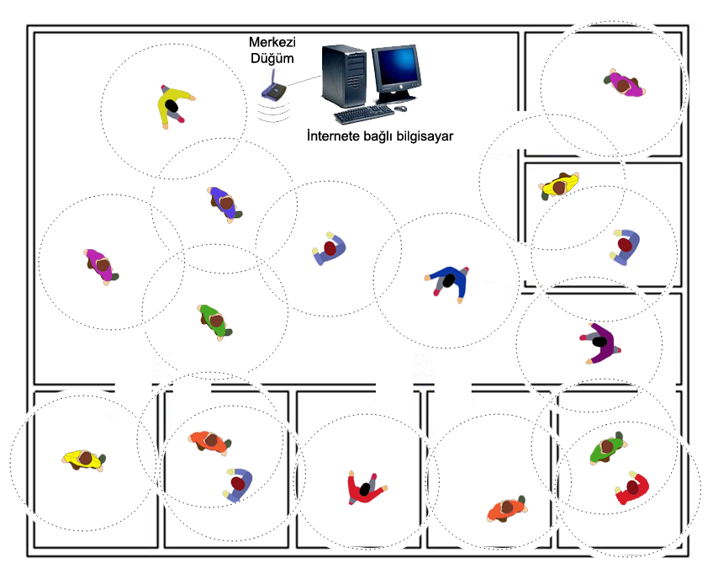

Şekil 5.8. Örnek senaryoya göre KVAA'lar arası etkileşim.

Tablo 5.1’de isMAC protokolünün kullanıldığı örnek senaryodaki parametreler verilmektedir.

Tablo 5.1. Örnek senaryo için benzetim parametreleri ve değerleri.

|  |  |
| --- | --- |
| **Özellik** | **Değer** |
| KVAA Sayısı | 5-40 |
| Bir KVAA’daki algılayıcı düğüm sayısı | 5 (sıcaklık, glikoz, nabız, nem, jiroskop) |
| Benzetim süresi | 3600 s |
| Zaman dilimi uzunluğu (KVAA’lar arası) | 5 ms |
| Zaman dilimi uzunluğu (KVAA içi) | 15 ms-25 ms |
| Frekans Bandı | 2400 MHz - 2483.5MHz |
| Veri Hızı | 250 Kbit/s |
| *PTx* | 33 mW (-10 dBm)  42 mW (-5 dBm) 52.2 mW (0 dBm) |
| *PRx* | 59.1 mW |
| *Pidle* | 60 µW |
| *Psleep* | 3 µW |
| Kanal Adedi | 16 |
| Kanal Modeli | Serbest Uzay Dağılım Modeli (Line of Sight, LoS) |

Benzetimde kabul edilen varsayımlar:

* Bir KVAA içerisinde yer alan tüm düğümler farklı tiplerde algılayıcılar barındırırlar ve ölçülen veri türüne göre öncelik değerlerine sahiptirler. Kritik veriler kritik olmayanlardan daha yüksek öncelik değerine sahiptirler.
* KVAA içerisindeki tüm düğümler eşdeğerdir ve enerji kısıtlamasına sahiptirler.
* Her düğümün eşsiz bir Düğüm No ve KVAA No değeri vardır.
* Her KVAA içerisinde aynı anda sadece bir tane KD bulunabilir.
* MD hareketsiz bir düğümdür ve tüm KD’ler ile kesintisiz haberleşebilecek mesafededir.
* Tüm KVAA’lar rastgele olarak hareket etmektedir.
* Her düğüm farklı aralıklarla ölçüm yapmakta ve MD’ye gönderilmek üzere veriye sahip olmaktadır.
* Tüm üye düğümler en düşük gönderim gücünde (-10 dBm) iletişim yaparlar ve sadece KD’ler en yüksek güçte (0 dBm) gönderim yapabilirler.
* Paket yapısı

|  |  |  |  |  |  |
| --- | --- | --- | --- | --- | --- |
| Kaynak Düğüm No (1 Bayt) | Hedef Düğüm No (1 Bayt) | KVAA No  (1 Bayt) | Düğüm Önceliği  (1 Bayt) | Veri  (20 Bayt) | CRC  (1 Bayt) |

* + 1. Başarım değerlendirmesi ve sayısal sonuçlar

Örnek ağ senaryosunda KVAA sayısına göre ortalama uçtan uca gecikme (UUG) değeri Şekil 5.9’da görülmektedir. Her iki protokol modelinde de KVAA sayısı 5’ten 40’a çıkarılmış ve UUG değerleri elde edilmiştir. Amerikan Federal Haberleşme Komisyonu (Federal Communication Commission, FCC) kuralarına göre acil durum halinde bir cihazın 1 saniye içerisinde ağa dâhil olması gerekmektedir. KVAA sayısının 40 adette bırakılmasının başlıca sebebi budur. 5 KVAA’dan oluşan ZigBee modelinde UUG değeri yaklaşık 8 milisaniye iken isMAC protokolünde bu değer %50 azaltılarak 4 milisaniyenin altındadır. KVAA sayısı 40’a çıkartıldığında isMAC protokolünde UUG değerinde herhangi bir değişiklik görülmezken ZigBee modelinde 18 ms olarak belirlenmiştir. isMAC modelindeki UUG değerleri tüm veri toplama ve MD’ye gönderme süreçlerini kapsamaktayken ZigBee modelinde model kısıtlamalarından dolayı sadece KD ile üye düğümler arasındaki trafik ölçülmüştür. Önerilen isMAC protokolünün UUG değerleri ZigBee ile karşılaştırıldığında çok daha iyi değerler elde edildiği görülmektedir. İdeal bir MAC protokolü için düşük ve kararlı UUG değerleri son derece istenen bir durumdur.

Şekil 5.9. KVAA sayısına göre ortalama uçtan-uca gecikme değerleri.

Şekil 5.10’da her iki protokol içinde KVAA sayısına göre KD’lerin enerji tüketim değerleri gösterilmektedir. Her iki model içinde enerji tüketim değeri hesaplanırken denklem 5.8 kullanılmıştır. ZigBee modelindeki enerji tüketiminin esas nedeni gönderilen paket miktarındaki düşüştür. Eğer bir ağda 5 farklı KVAA mevcut ise KD’lerin enerji tüketim değeri 6.75 joule iken KVAA sayısı 40’a doğru çıktığında KD başına enerji tüketimi 3.78 joule değerine düşmektedir. isMAC modeli için her iki durumda da enerji tüketim değeri aynı kalır ve yaklaşık 2 joule civarındadır. Şekilde de görüldüğü üzere isMAC protokolünü kullanan bir düğümün enerji tüketim değeri ZigBee kullanan düğümlerden çok daha azdır. ZigBee, zaman tabanlı bir yapıya sahip değildir ve sürekli aynı düğümler KD olarak kullanılmaktadır.

Şekil 5.10. KVAA adedine göre düğüm enerji tüketim değerleri dağılımı.

Şekil 5.11’de KVAA sayısına göre ağ çıkış değeri verilmektedir. isMAC protokolünde paketlerin her zaman diliminin başında gönderildiği varsayılmaktadır. ZigBee protokolünde de paketler arası gönderim süresi isMAC protokolünün zaman dilimi uzunluğuna eşittir. 5 KVAA’dan oluşan ZigBee modelinde toplam çıkış değeri 0.5 iken KVAA sayısı 40’a çıktığında 0.3’e düşmektedir. isMAC protokolünde ise çıkış değeri yaklaşık olarak 1’e eşittir. Değerin tam olarak 1 olmaması KVAA yapısının yeniden kurulması aşamasından kaynaklanır. ZigBee protokolü, çekişme tabanlı bir gecikmeye sahiptir ve bu sebeple benzetim süresince 0.5 değerini aşamamaktadır. Elde edilen sonuçlar, isMAC protokolünün tüm KVAA adetleri için yüksek çıkış değeri ile geçerli ve kararlı olduğunu göstermektedir. Elde edilen sonuçlar doğrultusunda ağ kaynaklarının verimli bir şekilde kullanıldığı ve isMAC protokolünün KVAA ihtiyaçlarını karşılayabileceği görülmektedir.

Şekil 5.11. KVAA sayılarına göre toplam çıkış değeri grafiği

isMAC modelinde, TDMA yaklaşımı ve serbest uzay dağılım modeli kullanıldığından paket kaybı en düşük seviyede kalmıştır. UUG değerlerinin sabit kalmasındaki en büyük nedeninin tüm üye düğümlerin tıbbi verileri göndermeden hemen önce toplamaları ve KD’ye iletmeleri olarak görülmektedir. KD’lerin sürekli değişmesi düğümler arasında enerji tüketiminin eşit olarak dağılmasını sağlamakta ve genel ağ ömrünü uzatmaktadır. Çok küçük çaplı tıkanıklıklar görülse de neredeyse tüm sonuçlar oldukça tatmin edicidir. Yüksek çıkış değerleri ile birlikte düşük çarpışma değerlerinin elde edilmesinin iyi tasarlanmış çok kısıtlı bir çekişme periyoduna sahip, düşük çarpışma olasılıklı, çok kanallı bir TDMA yaklaşımının kullanılmasından kaynaklandığı düşünülebilir.

* 1. Sonuç ve Öneriler

Sağlık alanındaki algılayıcı ağ uygulamalarında KVAA kullanımı giderek artmaktadır. Batarya ile beslenen ve bu sebeple kısıtlı enerji kaynaklarına sahip KVAA’lar açısından enerji verimliliği son derece önemli bir konudur. Enerjinin verimli kullanımı ağ ömrünü doğrudan etkilemektedir. Bu sebeple enerji verimliliğini sağlayacak en etkili yer OEK katmanıdır.

Sonuç olarak, KVAA’larda kullanılmak üzere çok kanallı erişimi destekleyen, uyarlanabilir ve enerji verimli yeni bir OEK protokolü geliştirilmiştir. isMAC protokolünün çakışma önleme, gönderim gücünü ayarlama ve KD döndürme mekanizmalarını kullanarak ağ ömrünü uzattığı elde edilen benzetim sonuçları ile görülmektedir.

# isMAC PROTOKOLÜ KULLANILARAK GERÇEKLEŞTİRİLEN TIBBİ VERİ TOPLAMA UYGULAMASI

* 1. Giriş

Bir sistemin başarım değerlendirmesi için analitik modelleme, benzetim gerçekleştirme ve fiziksel modelleme (prototip) yöntemleri kullanılabilir. Bu yöntemlerin içerisinde fiziksel model kullanımı genellikle yüksek maliyetli oluşu ve gerçekleştirilmesindeki güçlüklere rağmen en güvenilir ve en doğru modelleme yöntemidir. Fiziksel model yönteminde başarım, mevcut sistem ya da sistemin prototipi değişik koşullar altında incelenerek değerlendirilebilir ve sistemin çalışması hakkında diğer metotlara kıyasla daha kesin bulgular elde edilir [116].

Fiziksel model geliştirmenin yukarıda belirtilen üstünlükleri nedeniyle çalışmanın bu bölümünde isMAC protokolünün gerçek hayattaki uygulama başarımını görmek amacıyla yeni bir kablosuz algılayıcı düğüm (isMOTE) geliştirilmiş ve bu düğümler kullanılarak kalp atış hızı ve sıcaklık gibi parametreler ölçülmüştür. Elde edilen tıbbi veriler isMOTE düğümleri üzerinden gerçek zamanlı ve kablosuz olarak bilgisayar ortamına aktarılıp Borland Delphi 7 dilinde yazılmış bir uygulama ile takip edilerek, MS-Access veri tabanında kayıt altına alınmıştır. Böylece uzmanların hastalara ait tıbbi verileri inceleyip analiz edebilmesi sağlanırken toplanan verilere internet yoluyla uzaktan erişilmesi mümkün hale gelmiştir.

Bu bölümde, isMAC protokolünün gerçek hayat başarımını tespit etmek amacıyla gerçekleştirilmiş olan isMOTE kablosuz algılayıcı düğümüne ait teknik özellikler, veri toplama yazılımı ve gerçekleştirilen 3 farklı uygulama senaryosu ile bu senaryoların değerlendirme sonuçları sunulmaktadır.

* 1. isMOTE Kablosuz Algılayıcı Düğüm

Kablosuz haberleşme teknolojilerindeki ilerlemeler sonucunda, fiziksel büyüklükleri algılayabilen düğümler sürekli gelişirken, enerji tüketim değerleri ve boyutları küçülmektedir. Böylece günlük hayatta sağlık verilerinin toplanması alanında kullanımları giderek yaygınlaşmaktadır.

Bu bölümde KVAA yapılarında kullanılmak üzere isMOTE olarak adlandırılan bir gezgin kablosuz algılayıcı ve eyleyici düğüm tasarlanmış ve gerçekleştirilmiştir. isMOTE düğümleri, farklı Kablosuz Algılayıcı Ağların (KAA) da gerçekleştirilmesine olanak sağlayan, üzerinde OEK protokolleri ve yönlendirme algoritmalarının test edilebileceği, düşük maliyetli bir yapıya sahiptir. isMOTE, özellikleri açısından değerlendirildiğinde, düşük maliyeti, yüksek iletişim hızı ve düşük güç tüketimiyle benzerlerinden farklılaşmaktadır.

Genellikle pil gibi çok kısıtlı bir enerji kaynağına sahip olan algılayıcı düğümlerin tasarımında göz önünde bulundurulması gereken en önemli parametrelerden biri güç tüketimidir. Düğümlerin enerji kaynakları olan pillerin değiştirilmesi genellikle hem zahmetlidir hem de veri akışının kesilmesini gerektirdiğinden istenmeyen bir durumdur. Bu sebeple öncelikle enerji tüketimine sebep olan öğeler belirlenerek en uygun bileşenlerin kullanılması amaçlanır. Enerji tüketiminde birinci sırayı kablosuz haberleşme bileşeni almaktadır. Ardından mikroişlemci ve algılayıcı devreler gelmektedir. Şekil 6.1’de isMOTE kablosuz algılayıcı düğümünü meydana getiren temel bileşenler görülmektedir.



Şekil 6.1. isMOTE kablosuz algılayıcı düğümünün temel bileşenleri.

Algılayıcılardan elde edilen fiziksel sinyaller doğrudan analog ve sayısal girişlere uygulanabileceği gibi ilave bir algılayıcı/eyleyici modül yardımıyla işlenerek koşullandırmaya tabi tutulur ve elde edilen veriler RS232 bağlantısı üzerinden algılayıcının çekirdeğini oluşturan mikrodenetleyiciye aktarılır. Mikrodenetleyici, içerisine yüklenmiş program doğrultusunda durum lambalarını sürer ve haberleşmeye katılmak üzere SPI bağlantısı üzerinden kablosuz haberleşme modülüne bağlanır. Kendisine gönderilmiş olan mesajları alır ve yorumlar, gönderim sırası geldiğinde elde ettiği verileri paketler halinde yollar. Düğümün çalışması esnasında Devre Üzerinde Seri Programlama (In Circuit Serial Programming, ICSP) bağlantı noktası üzerinden bilgisayar ile doğrudan bağlantı kurularak mikrodenetleyici üzerinde hata ayıklama işlemi gerçekleştirilebilir.

Kablosuz algılayıcı düğümün, vücut üzerinden ölçülebilecek tıbbi sinyallerin tamamını gönderebilecek bir kapasitede olması gerekir. Bu amaçla isMOTE düğümlerinde 2 Mbit/s veri gönderim hızını destekleyen Nordic Semiconductors tarafından üretilmiş olan nRF24L01+ adlı 2.4GHz ISM bandında çalışan kablosuz alıcı-verici modül kullanılmıştır [117]. nRF24L01+ radyo modülü diğerlerinden farklı olarak 126 kanal üzerinden haberleşmeyi desteklerken, 6 kanal üzerinden aynı anda dinleme yapabilmektedir.

Deneysel olarak düşük maliyetle gerçekleştirilen düğümlerde kart üzerinde 1 adet 0-5V analog giriş, 6 adet sayısal giriş, farklı renklerde 4 adet durum ledi, kablosuz haberleşme için 2.4 GHz ISM bandında çalışan nRF24L01+ kablosuz haberleşme modülü, bilgisayar ile doğrudan bağlantı kurularak gerçek zamanlı hata ayıklama işlemini yapmak için 1 adet ICSP bağlantı noktası ve dış ortamdan fiziksel verilerin elde edilebilmesi veya doğrudan bir bilgisayara bağlanabilmesi için kullanılan RS232 bağlantısı yer almaktadır. İşlemci olarak Microchip firmasının ürettiği ve piyasada yaygın olarak bulunan 18F2525 mikrodenetleyicisi kullanılmıştır. Bu mikrodenetleyici 48 KBayt FlashROM, 3968 Bayt RAM, 1024 Bayt EEPROM barındırmaktadır. 25 adet ayarlanabilir giriş çıkış pinine, 10 bit analog veri çözünürlüğüne, 3 adet zamanlayıcıya, 2-5.5 V gibi geniş bir çalışma gerilim aralığına, uyku modunda 100 nA ve çalışma anında 11 µA gibi çok düşük bir enerji tüketimi seviyesine sahiptir [118].

isMOTE aynı zamanda eyleyici olarak da kullanılabilir. Bunun için RS232 bağlantısı üzerinden veri gönderilerek analog sinyal üretilebilir veya kendisine bağlı bulunan herhangi bir sistemin çalışmasını kontrol edebilir.

isMOTE düğümünün üstünlükleri, aşağıdaki gibi sıralanabilir.

* Farklı (CSMA, FDMA, TDMA, CDMA vb.) OEK yaklaşımlarını desteklemektedir.
* Akademik ve deneysel çalışmalar yapılabilir.
* Çalışma esnasında hata ayıklama ve paket yakalama işlemleri gerçekleştirilebilir.
* Üretici firmalar tarafından sağlanmış hazır yazılım ve arayüzlerin kullanılması zorunluluğu yoktur.
* Mikroişlemci içerisine farklı programlama dillerinde (PIC C, HI-TECH C, mikroPascal, mikroC, mikroBasic, ProtonBasic, PICBasic, CCS C, C18 vb.) hazırlanmış kodlar gömülebilir.
* Veri güvenliği ve şifreleme algoritmalarının çalıştırılmasına ve denenmesine elverişlidir.
* Çoklu kanal desteği ve patlamalı (Burst Mode) veri gönderim özelliği sayesinde yoğun ve gezgin KVAA sistemleri için tıbbi sinyal gönderim gereksinimlerini karşılayabilir.
* RS232 bağlantısı ile farklı bilgisayar ve algılayıcı kartlarına doğrudan bağlanmayı destekler.

Şekil 6.2’de USB port üzerinden bilgisayara bağlanmış bir isMOTE düğümüne ait fotoğraf görülmektedir.

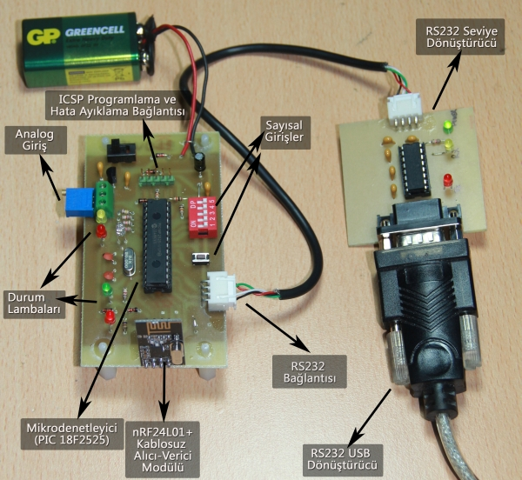

Şekil 6.2. isMOTE kablosuz algılayıcı düğümün üstten görünüşü.

* 1. isMOTE Temelli KVAA Uygulaması

isMOTE kablosuz algılayıcı düğümleri kullanılarak geliştirilen tıbbi veri takip uygulamasında, toplamda 5 adet isMOTE kablosuz algılayıcı düğümü ve Delphi programlama dilinde geliştirilmiş seri port üzerinden veri toplayabilen bir takip yazılımı yer almaktadır. Düğümlerden biri (merkezi düğüm) seri port bağlantısı üzerinden diğer düğümlerin göndermiş oldukları mesaj paketlerini bilgisayar yazılımına aktarmaktadır. Bu düğüm aynı zamanda KVAA’ların veri gönderme zamanlamalarını belirleme ve KVAA koordinatör düğümleri tarafından gönderilen mesaj paketlerini toplama görevlerini de yerine getirir. isMOTE takip yazılımının içerisinde öncelikle hastalara ait kayıtlar oluşturulur ve üzerlerinde taşımış oldukları düğümlerin kimlik numaraları hasta ile eşleştirilir. Böylece gelen verinin hangi hasta ile ilgili olduğu tespit edilir.

Mesaj paketleri halinde toplanan veriler, ham veri olarak adlandırılır ve ayrıştırma işlemine tabi tutulduktan sonra ilgili düğüme ait veri, veri tabanına kayıt edilir. Takip edilen bireylerden elde edilen veriler, geçmişe dönük olarak çizgi grafiği şeklinde ölçülen veri türüne göre farklı renklerde çizilerek uzmanların değerlendirilmesine sunulur.

Şekil 6.3’de kendi aralarında haberleşen ve gönderilen tüm paketleri seri port aracılığı ile bilgisayara gönderen bir test uygulamasının görüntüsü verilmektedir.



Şekil 6.3. isMOTE kablosuz algılayıcılarından oluşan bir KVAA için haberleşme uygulama görüntüsü.

Şekil 6.4’de isMOTE düğümler tarafından elde edilen verilerin bilgisayar tarafında kayıt edilip değerlendirilmesi amacıyla geliştirilmiş olan kablosuz hasta takip yazılımının ekran görüntüsü verilmektedir. Bu yazılım kullanılarak elde edilen tüm veriler MS Access veri tabanı üzerinde kayıt edilmekte ve ölçülen parametreler hasta ve zamana göre grafiksel olarak takip edilebilmektedir. Bilgisayara bağlı tek bir düğüm üzerinde toplanan ve sonrasında düğüm bazında ayrıştırılan veriler, istendiğinde internet üzerine bağlı bir bilgisayara aktarılabilir ve böylece medikal sinyallerin uzmanlarca internet üzerinden uzaktan takibi mümkün hale gelir.

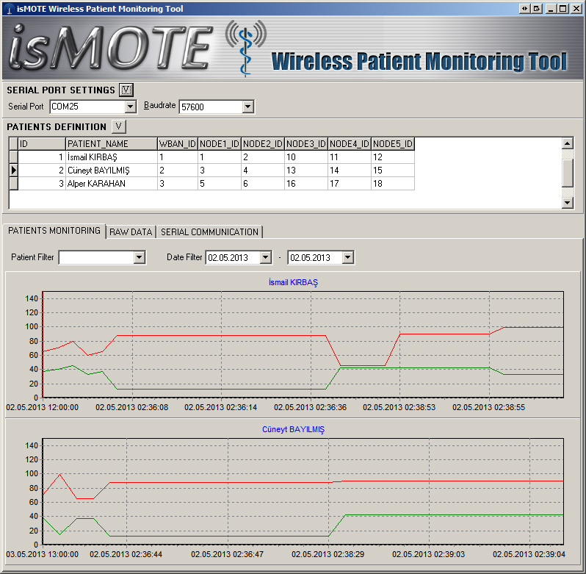

Şekil 6.4. Kablosuz tıbbi veri toplama yazılımının ekran görüntüsü.

* + 1. Uygulama Senaryoları

Üç farklı veri toplama yaklaşımının başarımlarını belirlemek amacıyla isMOTE düğümlerinin fiziksel parametreleri temel alınarak 3 farklı senaryo gerçekleştirilmiştir. Buna göre ilk senaryo için tüm algılayıcı düğümler elde ettikleri verileri en yüksek gönderim gücünü kullanarak baz istasyona doğrudan iletmektedirler. Her düğüm, takip edilen tıbbi sinyalin ihtiyaçlarına göre uyanmakta ve ölçtüğü analog değeri sayısal veri haline getirip mesaj paketleri şeklinde baz istasyona (merkezi düğüm) göndermektedir.

Şekil 6.5’de ilk uygulama senaryosuna göre KVAA düğümlerinin baz istasyon ile haberleşmeleri gösterilmektedir.

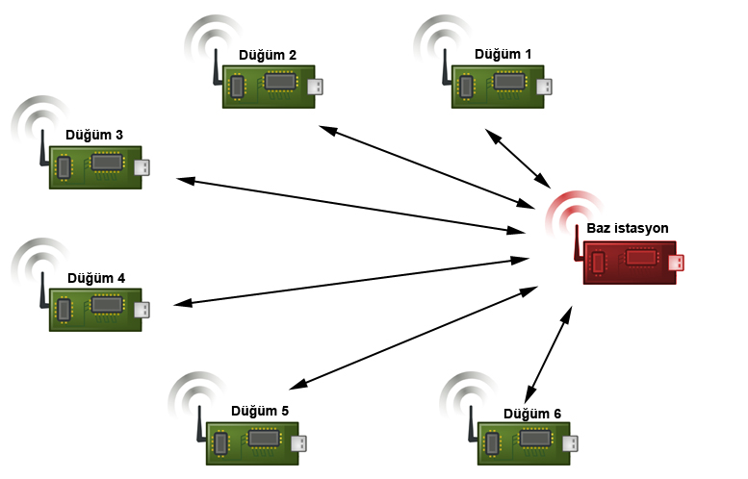

Şekil 6.5. Birinci uygulama senaryosuna göre KVAA haberleşme yapısı.

İkinci senaryoda ise en düşük görev döngülü düğüm koordinatör olarak seçilmiştir ve koordinatör düğüm baz istasyonu ile en yüksek gönderim gücünde (0 dBm) haberleşmektedir. KVAA’yı oluşturan diğer 5 düğüm ise enerji verimliliğini artırmak ve paket çarpışmalarını en aza indirmek amacıyla sadece koordinatör düğümle ve en düşük gönderim gücünde (-18 dBm) haberleşirler. Her düğüm, ölçmekte olduğu fizyolojik parametrenin gerektirdiği sıklıkta ölçümler yapıp koordinatör düğüme iletmektedir. Koordinatör düğüm, diğer algılayıcı düğümleri sürekli dinlemekte ve aldığı veriyi baz istasyonuna iletmektedir. İkinci senaryoya ait haberleşme yapısı Şekil 6.6’da verilmektedir.

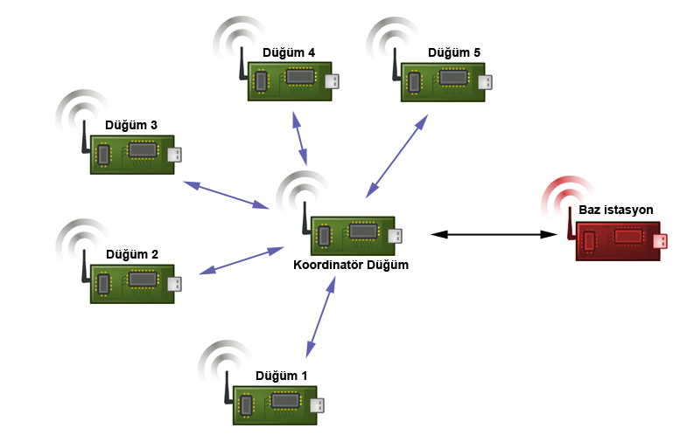

Şekil 6.6. İkinci uygulama senaryosuna göre KVAA haberleşme yapısı.

Üçüncü senaryo, ikinci senaryoya benzer şekildedir ve bu kez koordinatörlük görevine, düğümlerin kalan enerjileri göz önünde tutularak karar verilir. Böylece enerji seviyesi diğerlerinden fazla olan düğüm, bir süre koordinatör olarak görev yapar ve sonrasında bu görevi enerji seviyesi kendisinden daha yüksek olan bir başka düğüme devreder. Şekil 6.7’de görülen turuncu ok çizgileri bir sonraki koordinatör düğümü göstermektedir. Mavi oklar (-18 dBm), siyah ok ise (0 dBm) gücünde gerçekleşen mesaj alış-verişlerini sembolize eder.

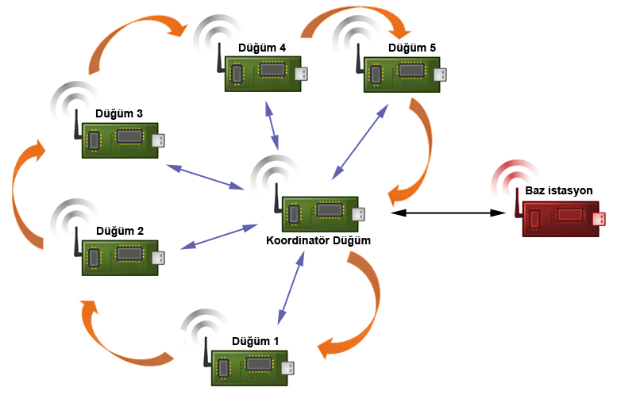

Şekil 6.7. Üçüncü uygulama senaryosuna göre KVAA yapısı.

Her üç senaryoda da toplamda 6 adet algılayıcı düğüm kullanılmıştır. Algılayıcı düğümlerin ölçtükleri fizyolojik parametreler, ölçüm sıklığı ve saniyedeki ortalama paket gönderim sayısı Tablo 6.1’de verilmektedir.

Tablo 6.1. Kablosuz algılayıcı düğümlere ait görev, ölçüm sıklığı ve paket gönderim hızı değerleri.

|  |  |  |  |
| --- | --- | --- | --- |
| **Düğüm** | **Görev** | **Ölçüm Sıklığı** | **Ortalama paket gönderim hızı (paket/sn)** |
| Düğüm 1 | EKG ölçümü | 288 Kbit/s | 1152 |
| Düğüm 2 | İvme ölçümü | 43.2 Kbit/s | 172.8 |
| Düğüm 3 | SPO2 ölçümü | 160 bit/s | 0.625 |
| Düğüm 4 | Glikoz ölçümü | 1600 bit/s | 6.25 |
| Düğüm 5 | Sıcaklık ölçümü | 32 bit/s | 0.125 |
| Düğüm 6 | EMG ölçümü | 320 Kbit/s | 1280 |

Senaryolara ait enerji tüketimi ve ömür hesaplamalarında kullanılan isMOTE düğümlerine ait parametreler ve değerler ise Tablo 6.2’de verilmektedir.

Tablo 6.2. isMOTE düğümlerine ilişkin çalışma parametreleri.

|  |  |
| --- | --- |
| **Parametre** | **Değer** |
| Boşta bekleme modunda çekilen akım | 16.62 mA |
| 0 dBm sinyal gönderim gücünde çekilen akım | 34.18 mA |
| -18 dBm sinyal gönderim gücünde çekilen akım | 29.88 mA |
| Dinleme modunda çekilen akım | 30.65 mA |
| Ortalama pil ömrü | 580 mAh |
| Veri iletim hızı | 1 Mbit/s |
| Veri paketi büyüklüğü | 256 bit |
| Bekleme modundan işlemci akım tüketim değeri | 8.32 mA |
| Uyku modunda işlemci akım tüketim değeri | 11 µA |

Hesaplamalar yapılırken öncelikle başlangıçtaki pil enerjisi mili amper saniye cinsinden tespit edilmiştir. Ardından bir düğümün bir saniye içerisinde tüketeceği enerji miktarını hesaplamak üzere; senaryo ve ölçülen tıbbi sinyalin özellikleri doğrultusunda, aşağıda belirtilmiş olan parametrelere ait değerler tespit edilir. Tüm akım değerleri mili amper, süreler ise saniye cinsinden hesaplanmaktadır. Belli bir anda bir düğüme ait pil enerjisinin kalan değerini hesaplamak için Denklem 6.1 kullanılmaktadır.

|  |  |
| --- | --- |
| *Igonder =* Ortalama Gönderim Akımı | *Tgonder =* OrtalamaGönderim Süresi |
| *Idinle =* Ortalama Dinleme Akımı | *Tdinle =* OrtalamaDinleme Süresi |
| *Ibos =* Ortalama Boşta Bekleme Akımı | *Tbos =* OrtalamaBoşta Bekleme Süresi |
| *Iuyku =* Ortalama Uyku Akımı | *Tuyku =* OrtalamaUyku Süresi |
| *Eilk* *=* Pilin Başlangıç Enerjisi | *Ekalan =* Pilin Kalan Enerjisi |

|  |  |
| --- | --- |
| *Ekalan= Eilk -(Igonder. Tgonder) - (Idinle. Tdinle) - (Ibos.Tbos) - (Iuyku.Tuyku)* | **(6.1)** |

* + 1. Başarım değerlendirmesi

Yapılan ölçüm ve hesaplamalar sonucunda birinci senaryoya göre çalışan KVAA yapısının pil ömrü grafikleri toplu olarak Şekil 6.8’de görülmektedir. Buna göre ömrü en çabuk tükenen EMG ve ardından EKG ölçümleri yapan düğümlerken, SPO2 ve sıcaklık ölçümü yapan düğümlerin çalışma süreleri yaklaşık olarak aynıdır ve diğer tüm düğümlerden fazladır. Bu farklılığın oluşma nedeni görev döngüsü değerlerinden kaynaklanır. Görev döngüsü en fazla olan düğüm diğer düğümlere göre daha fazla süre uyanık kalıp veri göndermekte bu sebeple enerji tüketimi diğerlerinden daha fazla olmaktadır. Grafikler karşılaştırmalı olarak incelendiğinde görev döngüsü değeri %1’in çok altında olan düğümler için enerji tüketim değerlerinin son derece düşük, aralarındaki ömür farkının da çok az olduğu görülmektedir.

Senaryo 1 için tüm düğümlere ait ağ ömrü grafiği



Şekil 6.8. Senaryo 1'e göre KVAA'daki tüm düğümlere ait pil ömrü grafiği

İkinci senaryoya göre çalışan düğümlerin pil ömrü grafikleri Şekil 6.9’da verilmektedir. Buna göre algılayıcı düğümlerden biri koordinatör olarak seçildiğinde, diğerlerine göre daha fazla dinleme ve gönderim yapmak zorunda olduğundan enerji tüketim değerinde dramatik bir artış gözlenmiştir. Sıcaklık ölçen düğüm, birinci senaryonun en uzun ömürlü düğümüyken, koordinatörlük rolünü üstlendiğinde pil enerjisini en erken tüketen düğümü haline gelmiştir.

Senaryo 2 için tüm düğümlere ait ağ ömrü grafiği



Şekil 6.9. Senaryo 2'ye göre KVAA'daki tüm düğümlere ait pil ömrü grafiği.

Üçüncü senaryoya göre çalışan düğümlerin pil ömürleri ise Şekil 6.10’da görülmektedir. Üçüncü senaryoda düğümler arasında enerji tüketimi adaletli olarak paylaşıldığından tüm düğümlerin çalışma süreleri yaklaşık olarak aynıdır. Buna göre daha önceki senaryolara göre daha fazla ömre sahip düğümler koordinatör olarak görev aldığında, çalışma ömürleri nispeten kısalmış olmasına rağmen, genel olarak ağın ortalama ömrü uzamıştır. Ağ ömrü, ağı meydana getiren düğümlerden ömrü en kısa olanı tarafından belirlendiğinden üçüncü senaryonun diğerlerinden daha başarılı olduğu rahatlıkla söylenebilir.

Senaryo 3 için tüm düğümlere ait ağ ömrü grafiği



Şekil 6.10. Senaryo 3’e göre KVAA’daki tüm düğümlere ait pil ömrü grafiği.

KVAA’yı oluşturan düğümlerin ömürleri her üç senaryoya göre tek tek karşılaştırılarak avantajlı olan senaryo tespit edilmiş ve ömür kazanç oranları belirlenmiştir.

Şekil 6.11’de EMG ölçümü yapan düğümün 3 farklı kullanım senaryosuna göre pil ömrü grafiği görülmektedir. Buna göre birinci senaryoda pil ömrü 1556 dakika olarak belirlenirken ikinci ve üçüncü senaryoda birbirine çok yaklaşmış ve artarak 1660 dakikaya ulaşmıştır.



Şekil 6.11. EMG algılayıcı düğüme ait karşılaştırmalı ömür grafiği.

EKG algılayıcı düğümün her üç senaryoya göre pil ömrü incelendiğinde yine birinci senaryonun en düşük ömür değerini verdiği, diğer iki senaryonun birbirlerine çok yakın ve daha iyi değerler ürettiği görülmektedir.



Şekil 6.12. EKG algılayıcı düğümün karşılaştırmalı ömür grafiği.

İvmeölçer algılayıcı taşıyan düğüme ait ömür grafiği Şekil 6.13’de, SPO2 düğümü ömür grafiği Şekil 6.14’de ve glikoz ölçümü yapan düğüm için ömür grafiği ise Şekil 6.15’de yer almaktadır. Grafiklerde verilen değerler karşılaştırmalı olarak incelendiğinde her üç düğümün de ikinci ve üçüncü senaryolarda birinci senaryoya göre daha uzun ömre sahip oldukları görülmektedir.



Şekil 6.13. İvmeölçer algılayıcı düğümün karşılaştırmalı ömür grafiği.



Şekil 6.14. SPO2 algılayıcı düğümün karşılaştırmalı ömür grafiği.



Şekil 6.15. Glikoz algılayıcı düğümün karşılaştırmalı ömür grafiği.

Düğümlere ait ömür grafikleri incelendiğinde, senaryolara göre ömür uzunluğu en fazla değişen düğüm, ömür grafiği Şekil 6.16’da gösterilen, sıcaklık algılayıcı düğümdür. Diğer düğümlerin aksine sıcaklık ölçen düğümde en uzun ömür değeri birinci senaryoda elde edilmektedir. Bunun temel sebebi sıcaklık ölçümü yapan düğümün birinci senaryodaki çalışmaya göre görev döngüsü en düşük olan düğüm olmasıdır. İkinci senaryo da ise koordinatörlük görevini sürekli icra ettiğinden diğer düğümlerden daha fazla enerji tüketmek durumunda kalır ve pil enerjisini hepsinden önce tüketir. Üçüncü senaryoda ise, koordinatörlük görevi sürekli devredildiğinden düğümler arasında daha adaletli bir enerji tüketimi gerçekleşir ve ağın toplam ömrü diğer senaryoların üzerine çıkar.



Şekil 6.16. Sıcaklık algılayıcı düğümün karşılaştırmalı ömür grafiği.

* 1. Sonuç

Sürekli aynı tıbbi parametreyi ölçen 6 farklı kablosuz algılayıcı düğüm, 3 farklı senaryo doğrultusunda çalıştırılmış ve aynı enerji potansiyeline sahip piller kullanıldığında elde edilecek çalışma ömürleri hesaplanarak karşılaştırılmıştır. Buna göre elde edilen grafikler doğrultusunda birinci senaryoya göre ölçüm yapan düğümler elde ettikleri verileri doğrudan göndererek ölçtükleri tıbbi parametrelerin ihtiyaçları doğrultusunda algılama ve gönderme yaparak haberleşmişlerdir.

Bir kablosuz ağın ömrü, ağı meydana getiren düğümlerden biri çalışamaz hale geldiğinde tükenmiş kabul edilmektedir. Buna göre birinci senaryoya göre ağ ömrü 1556 dakika, ikinci senaryoya göre 1055 dakika ve üçüncü senaryoya göre ise 1677 dakika olarak hesaplanmıştır. Elde edilen sonuçlar doğrultusunda, isMAC protokolünün temel yaklaşımını kullanan üçüncü senaryo ağ ömrünün, birinci senaryoya göre %7.1, ikinci senaryoya göre ise %58 daha uzun olduğu görülmektedir.

Birinci senaryoda, düğümlerin çalışma ömrünü belirleyen temel etken, fiziksel büyüklüğe ait ölçüm ve gönderim sıklığı olmuştur. Farklı fiziksel büyüklükler ölçüldüğünden, düğümlerin ömürleri de mesaj paketi gönderim sıklığı ile orantılı olarak farklı süreler şeklinde ortaya çıkmaktadır.

İkinci senaryoya göre, KVAA’yı oluşturan düğümlerin tamamının doğrudan merkezi düğüme veri göndermesi yerine, düğümlerden ölçüm yaparken en düşük görev döngüsüyle çalışan düğüm (örnek senaryo için sıcaklık ölçümü yapan düğüm) koordinatör düğüm olarak görevlendirilmiştir. Merkezi düğümle haberleşme ve tüm veri paketlerini yüksek gönderim gücü kullanarak iletme görevini üstlenmiştir. Koordinatör düğüm, en uzun dinleme ve gönderme işlemini gerçekleştirirken uykuda en az kalan düğüm olduğundan ömrü en hızlı tükenen düğümdür.

Üçüncü senaryoda ise ikinci senaryoda meydana gelen koordinatör düğümün tüm düğümlerden önce enerjisini tüketerek, ağın ömrünün sonlanması durumunun önlenmesi için koordinatörlük görevi enerji seviyesi en yüksek düğüm tarafından yürütülür ve enerji seviyesi daha yüksek bir düğüm olduğunda devredilir. Böylece düğümler arasında bir enerji tüketim adaleti sağlanmış olur.

# SONUÇ VE ÖNERİLER

* 1. Sonuçlar

Kendilerine özellikle tıp sektöründe geniş uygulama alanı bulan KVAA’lar, aynı zamanda askeri uygulamalardan sportif çalışmalara, acil yardım ekiplerinden tüketici elektroniğine pek çok farklı sektörde kullanılmaktadırlar. Günümüzde KVAA’ları meydana getiren kablosuz algılayıcı düğümlerin en büyük problemi sınırlı enerji kaynakları nedeniyle ömürlerinin kısa oluşudur.

Kablosuz algılayıcı ağlarda ağ ömrünü uzatmak için atlama düğümü kullanımı, düğüm üzerinde sinyal işleme, insan üzerinden enerji toplama gibi birçok farklı yöntem önerilmiştir. Bu yöntemler içerisinde enerji verimliliğinin artırılmasında en etkili yaklaşımların başında enerji etkin ortam erişim protokolü geliştirmek gelmektedir. Bu protokol, sınırlı ortam kaynaklarının adil bir şekilde paylaşılması görevini üstlenir. Kablosuz algılayıcı ağlarda enerji tüketiminin en çok gerçekleştiği donanım alıcı-verici ünitesidir. Dolayısı ile bu ünitenin sadece gerekli olduğu zamanlarda çalıştırılması diğer zamanlarda bekleme veya uyku halinde kalması enerji verimliliği açısından en uygun çözümdür. Bununla birlikte kablosuz düğümler arasındaki haberleşme güvenli ve kesintisiz şekilde sürdürülmelidir.

Tez çalışması içerisinde KVAA gereksinimleri incelenerek, mevcut standart protokollerle karşılaştırıldığında, haberleşme esnasında enerji tüketimini azaltan, çok kanallı haberleşmeyi destekleyen, adaptif ve enerji verimli yeni bir OEK protokolü modeli (isMAC) geliştirilmiştir. Modelin başarımı önce OPNET Modeler yazılımı kullanılarak benzetim metoduyla ortaya konmuş, ardından gerçek hayat uygulaması yapılabilmesi için bir kablosuz algılayıcı düğüm (isMOTE) tasarlanmış ve b düğüm üzerinde isMAC protokolü çalıştırılmıştır. Ayrıca 3 farklı kullanım senaryosu belirlenip, gerçek veriler üzerinden birbiriyle ağ ömrü kriterine göre karşılaştırılmıştır. Böylece isMAC protokolünün enerji verimliliği görülmüştür.

Tez çalışması kapsamında geliştirilen isMAC protokolü, bir standart olarak kabul dilen ZigBee protokolü ile karşılaştırıldığında;

* Daha az enerji tükettiği,
* Daha yüksek ağ çıkışı değerine sahip olduğu,
* Uçtan uca gecikme değerinin çok daha düşük olduğu,
* KVAA’lar arası sinyal girişimine karşı kanal değiştirme mekanizmasına sahip olduğu,
* Düğüm enerji tüketimlerinin daha adil olduğu,
* Genel ağ ömrünün daha uzun olduğu görülmektedir.

Gerçek hayat uygulaması denemesinde kullanılan isMOTE kablosuz algılayıcı düğümleri de günümüzde yaygın kullanılan kablosuz düğüm örneklerinden daha yüksek hızlarda haberleşebilmektedir. Ayrıca bu düğümler yapı itibari ile donanım üzerinde çalışan yazılıma müdahale etmeye izin vermekte, böylece farklı OEK protokollerinin çalıştırılarak denemesine imkân sağlamaktadır.

* 1. Tartışma ve Öneriler

Literatürde kablosuz algılayıcı ağlarda kullanılan pek çok OEK protokolü mevcuttur. Ancak KVAA’ların gereksinimleri genel kablosuz ağlar için geliştirilen protokollerden daha fazlasına ihtiyaç duyar. KVAA yapısında kullanılan donanımların haberleşme bantları, çalışma süreleri ve ölçüm sıklıkları değişkenlik gösterdiğinden çok kanallı ve adaptif yapılara ihtiyaç duyulmaktadır. IEEE organizasyonunun 6. Çalışma grubu özellikle KVAA üzerine yoğunlaşmakta ve bununla ilgili standartları belirlemeye çalışmaktadır. Ancak henüz üretici firmalar tarafından kabul edilmiş ve yaygınlaşmış bir standart yoktur. Tez çalışması bir yönüyle de hareketli düğümlerden oluşan çok kanallı haberleşme yapılarının kullanımına katkıda bulunmaktadır.

Kablosuz Vücut Alan Ağları ile ilgili olarak günümüzde ve yakın gelecekte ele alınabilecek bazı çalışma konuları aşağıda maddeler halinde özetlenmiştir.

* Kablosuz algılayıcı düğümlerin ebatlarının küçültülmesi,
* Düğümlerde kullanılan pillerin ömürlerinin uzatılması ve ebatlarının küçültülmesi,
* Nano teknolojinin algılayıcı ve alıcı-verici yonga üretiminde etkin olarak kullanılır hale getirilmesi,
* Çok Geniş Band aralığında çalışabilen çok kanallı alıcı-verici donanımlarının geliştirilmesi ve bunlar için uygun haberleşme protokollerinin hazırlanması,
* Kablosuz iletişimde veri güvenliğinin ve gizliliğin sağlanması,
* Radyo sinyallerinin insan vücudu üzerindeki kısa ve uzun vadeli etkilerinin araştırılması,
* Hareketli düğümlerden oluşan kablosuz ağlarda, sinyal girişimlerinin incelenmesi.

Geliştirilen isMAC adlı OEK protokolü ve isMOTE kablosuz algılayıcı düğümü kablosuz vücut alan ağı çalışmaları açasından nihai bir hedef değil literatürde bir basamaktır. Daha uzun ağ ömrü, kesintisiz ve güvenli çalışma hedefi doğrultusunda batarya ve haberleşme donanımı teknolojilerinin gelişmesiyle daha verimli çalışan kablosuz algılayıcı düğümlerin üretilmesi ve bunlar için özel olarak geliştirilmiş OEK protokollerinin oluşturulması mümkündür. Yapılan çalışma herhangi bir firmaya ait özel bir ürüne bağlı olmadığından her türlü bilimsel katkıya açık ve geliştirilebilir bir özelliğe sahiptir.

**KAYNAKLAR**

[1] HAMALAINEN, M., PIRINEN, P., SHELBY, Z., Advanced wireless ict healthcare research, in Mobile and Wireless Communications Summit, 2007. 16th IST, s. 1 –5, 2007.

[2] ÇİFTLİKLİ, C., TURGUT, T. A., TUNCAY, Ö. A., YESBEK, S. M., Uzaktan bakım hizmeti verilmesinde yeni kablosuz iletişim ve bilişsel radyo teknolojilerinin önemi, ELECO 2008 Elektrik Elektronik Bilgisayar Mühendisliği Sempozyumu, Bursa, 2008.

[3] YE, W., HEIDEMANN, J., ESTRIN, D., An energy-efficient MAC protocol for wireless sensor networks, INFOCOM 2002. Twenty-First Annual Joint Conference of the IEEE Computer and Communications Societies. Proceedings. IEEE; 3: 1567–1576, 2002.

[4] VAN DAM, T., LANGENDOEN, K., An adaptive energy-efficient MAC protocol for wireless sensor networks, Proceedings of the 1st international conference on Embedded networked sensor systems, New York, NY, USA, s. 171–180, 2003.

[5] PEI, G., CHIEN, C., Low power TDMA in large wireless sensor networks, Military Communications Conference, 2001. MILCOM 2001. Communications for Network-Centric Operations: Creating the Information Force. IEEE, vol. 1, s. 347–351 vol.1, 2001.

[6] HEINZELMAN, W. B., CHANDRAKASAN, A. P., BALAKRISHNAN H., An application-specific protocol architecture for wireless microsensor networks,, Wireless Communications, IEEE Transactions on, vol. 1, no. 4, s. 660 – 670, Oct. 2002.

[7] LI, C., LI, H. B., KOHNO, R., Performance evaluation of IEEE 802.15.4 for wireless body area network (WBAN),” Communications Workshops, 2009. ICC Workshops 2009. IEEE International Conference on, s. 1–5, 2009.

[8] EL-HOIYDI, A., Spatial TDMA and CSMA with preamble sampling for low power ad hoc wireless sensor networks, Computers and Communications, 2002. Proceedings. ISCC 2002. Seventh International Symposium on, s. 685–692, 2002.

[9] FANG, G., DUTKIEWICZ, E., BodyMAC: Energy efficient TDMA-based MAC protocol for wireless body area networks, Communications and Information Technology, 2009. ISCIT 2009. 9th International Symposium on, s. 1455 –1459, 2009.

[10] TIMMONS, N. F., SCANLON, W. G., An adaptive energy efficient MAC protocol for the medical body area network, Wireless Communication, Vehicular Technology, Information Theory and Aerospace Electronic Systems Technology, 2009. Wireless VITAE 2009. 1st International Conference on, s. 587–593, 2009.

[11] LI, H., TAN, J., Heartbeat-driven medium-access control for body sensor networks, Information Technology in Biomedicine, IEEE Transactions on, vol. 14, no. 1, s. 44–51, 2010.

[12] SU, H., ZHANG, X., Battery-dynamics driven tdma mac protocols for wireless body-area monitoring networks in healthcare applications, Selected Areas in Communications, IEEE Journal on, vol. 27, no. 4, s. 424 –434, May 2009.

[13] ZHANG, Y., DOLMANS, G., A new priority-guaranteed mac protocol for emerging body area networks, Wireless and Mobile Communications, 2009. ICWMC ’09. Fifth International Conference on, s. 140 –145, 2009.

[14] MARINKOVIC, S. J., POPOVICI, E. M., SPAGNOL C., FAUL, S., MARNANE, W. P., Energy-efficient low duty cycle mac protocol for wireless body area networks, Information Technology in Biomedicine, IEEE Transactions on, vol. 13, no. 6, s. 915 –925, Nov. 2009.

[15] AMEEN, M. A., LIU, J., ULLAH, S., KWAK, K. S., A power efficient MAC protocol for implant device communication in wireless body area networks, Consumer Communications and Networking Conference (CCNC), 2011 IEEE, s. 1155 –1160, 2011.

[16] OMENI, O., WONGA., BURDETT, A. J., TOUMAZOU, C., Energy efficient medium access protocol for wireless medical body area sensor networks, Biomedical Circuits and Systems, IEEE Transactions on, vol. 2, no. 4, s. 251 –259, Dec. 2008.

[17] LI C., LI, H.-B., KOHNO R., Reservation-based dynamic tdma protocol for medical body area networks, IEICE Transactions on Communications, vol. 92, s. 387–395, 2009.

[18] LU, G., KRISHNAMACHARI, B., RAGHAVENDRA, C. S., An adaptive energy-efficient and low-latency MAC for data gathering in wireless sensor networks, Parallel and Distributed Processing Symposium, 2004. Proceedings. 18th International, p. 224, 2004.

[19] ULLAH, S., KWAK, K. S., “An ultra low-power and traffic-adaptive medium access control protocol for wireless body area network,” J Med Syst, vol. 36, no. 3, s. 1021–1030, Jun. 2012.

[20] GARDNER, M., SAGE, M., GRAY, P., JOHNSON, C., Data capture for clinical anaesthesia on a pen-based PDA: ıs it a viable alternative to paper?, People and Computers XV—Interaction without Frontiers, A. Blandford, J. Vanderdonckt, and P. Gray, Eds. Springer London, s. 439–456, 2001.

[21] PANTELOPOULOS, A., BOURBAKIS, N. G., A survey on wearable sensor-based systems for health monitoring and prognosis, Systems, Man, and Cybernetics, Part C: Applications and Reviews, IEEE Transactions on, vol. 40, no. 1, s. 1–12, 2010.

[22] KURBAN, R., Kablosuz taşınabilir uzaktan sağlık izleme sistemi: mobil sağlık danışmanı, Yüksek Lisans Tezi, Erciyes Üniversitesi, Fen Bilimleri Enstitüsü, 2006.

[23] ÇETİN, H. E., Kablosuz sensör ağlarının micaz tabanli biyomedikal uygulaması, Ege Üniversitesi, Fen Bilimleri Enstitüsü, 2009.

[24] RICE, J. A., SPENCER JR, B., Structural health monitoring sensor development for the Imote2 platform, Proc. SPIE, vol. 6932, p. 693234, 2008.

[25] YÜCE, M. R., Implementation of wireless body area networks for healthcare systems, Sensors and Actuators A: Physical, vol. 162, no. 1, s. 116–129, 2010.

[26] KEONG, H. C., YÜCE, M. R., “Analysis of a multi-access scheme and asynchronous transmit-only UWB for wireless body area networks,” Conf Proc IEEE Eng Med Biol Soc, vol. 2009, s. 6906–6909, 2009.

[27] MALAN, D., FULFORD-JONES T., WELSH, M., MOULTON, S., CodeBlue: an ad hoc sensor network infrastructure for emergency medical care, In International Workshop on Wearable and Implantable Body Sensor Networks, 2004.

[28] DAĞTAŞ S., PEKHTERYEV, G., SAHINOGLU, Z., Multi-stage real time health monitoring via ZigBee in smart homes, Advanced Information Networking and Applications Workshops, 2007, AINAW ’07. 21st International Conference on, vol. 2, s. 782–786, 2007.

[29] JUNG, J. Y., LEE, J. W., ZigBee device access control and reliable data transmission in ZigBee based health monitoring system, Advanced Communication Technology, 2008. ICACT 2008. 10th International Conference on, vol. 1, s. 795–797, 2008.

[30] OLIVER, N., FLORES-MANGAS, F., HealthGear: a real-time wearable system for monitoring and analyzing physiological signals, in Proceedings of the International Workshop on Wearable and Implantable Body Sensor Networks, Washington, DC, USA, s. 61–64, 2006.

[31] GYSELINCKX, B., PENDERS, J., VULLERS, R., Potential and challenges of body area networks for cardiac monitoring, J Electrocardiol, vol. 40, no. 6 Suppl, s. S165–168, Dec. 2007.

[32] BROWN, L., GRUNDLEHNER, B., VAN DE MOLENGRAFT, J., PENDERS, J., GYSELINCKX, B., Body area network for monitoring autonomic nervous system responses, in Pervasive Computing Technologies for Healthcare, 2009. PervasiveHealth 2009. 3rd International Conference on, s. 1–3, 2009.

[33] KIRBAŞ, İ., BAYILMIŞ, C., HealthFace: A web-based remote monitoring interface for medical healthcare systems based on a wireless body area sensor network, TJEECS The Turkish Journal Of Electrical Engineering & Computer Sciences, vol. 20, no. 4, pp. 629–638, 2012.

[34] DOĞALI ÇETİN, G., BAYILMIS, C., KAÇAR, S., KIRBAŞ İ., Application of an on-line medical monitoring system, in Signal Processing and Communications Applications Conference (SIU), 2012 20th, pp. 1–4, 2012.

[35] KWAK, K.-S., AMEEN, M. A., KWAK, D., LEE, C., LEE, H., A study on proposed IEEE 802.15 WBAN MAC protocols, in Communications and Information Technology, 2009. ISCIT 2009. 9th International Symposium on, s. 834–840, 2009.

[36] HAO, Y., FOSTER, R., Wireless body sensor networks for health-monitoring applications., Physiological Measurement, vol. 29, no. 11, s. R27–R56, 2008.

[37] JONES, V., VAN HALTEREN, A., DOKOVSKI, N., KOPRINKOV, G., PEUSCHER, J., BULTS, R., KONSTANTAS, D., WIDYA, I., HERZOG, R., Mobihealth: mobile services for health professionals, Springer, s. 561–574, 2006.

[38] MENDELSON, Y., DUCKWORTH, R. J., COMTOIS, G., A wearable reflectance pulse oximeter for remote physiological monitoring, Conf Proc IEEE Eng Med Biol Soc, vol. 1, s. 912–915, 2006.

[39] PATEL, M., WANG, J., Applications, challenges, and prospective in emerging body area networking technologies, Wireless Communications, IEEE, vol. 17, no. 1, s. 80–88, 2010.

[40] LATRÉ, B., BRAEM, B., MOERMAN, I., BLONDIA, C., DEMEESTER, P., A survey on wireless body area networks, Wirel. Netw., vol. 17, no. 1, s. 1–18, Jan. 2011.

[41] LU, Y.-C., XIAO, Y., SEARS, A., JACKO, J. A., A review and a framework of handheld computer adoption in healthcare, International journal of medical informatics, vol. 74, no. 5, s. 409–422, Jun. 2005.

[42] TURNER, P., MILNE, G., KUBITSCHECK, M., PENMAN, I., TURNER, S., Implementing a wireless network of PDAs in a hospital setting., Personal and Ubiquitous Computing, vol. 9, no. 4, s. 209–217, Jan. 2005.

[43] LIN, Y.-H., JAN, I.-C., KO, P. C.-I., CHEN, Y.-Y., WONG, J.-M., JAN, G.-J., A wireless PDA-based physiological monitoring system for patient transport, Information Technology in Biomedicine, IEEE Transactions on, vol. 8, no. 4, s. 439–447, 2004.

[44] MERRITT, C. R., NAGLE, H. T., GRANT, E., Textile-based capacitive sensors for respiration monitoring, Sensors Journal, IEEE, vol. 9, no. 1, s. 71–78, 2009.

[45] JAEGER, M., MUELLER, M., WETTACH, D., OEZKAN, T., MOTSCH, J., SCHAUER, T., JAEGER, R., BOLZ, A., First-aid sensor system: new methods for single-point detection and analysis of vital parameters such as pulse and respiration, in Engineering in Medicine and Biology Society, 2007. EMBS 2007. 29th Annual International Conference of the IEEE, s. 2928–2931, 2007.

[46] YETKİN, U., KARAHAN, N., GÜRBÜZ, A., Klinik uygulamada Pulse oksimetre, Van Tıp Dergisi, vol. 4, s. 126–133, 2002.

[47] YANG, B.-H., RHEE, S., Development of the ring sensor for healthcare automation, Robotics and Autonomous Systems, vol. 30, no. 3, s. 273 – 281, 2000.

[48] ASADA, H. H., SHALTIS, P., REISNER, A., RHEE, S., HUTCHINSON, R. C., Mobile monitoring with wearable photoplethysmographic biosensors, Engineering in Medicine and Biology Magazine, IEEE, vol. 22, no. 3, s. 28–40, 2003.

[49] KHO, T. K., BESAR, R., TAN, Y. S., TEE, K. H., ONG, K. C., Bluetooth-enabled ECG monitoring system, in TENCON 2005 2005 IEEE Region 10, s. 1–5, 2005.

[50] KUMAR, N. D., KUMAR, C. V. B. A., REDDY, V. S. K., RAM, P. R., Wireless transmission of bio-medical signals: wireless doc, in India Conference (INDICON), 2011 Annual IEEE, s. 1–5, 2011.

[51] AUTERI, V., ROFFIA, L., CINOTTI, T. S., ZigBee-based wireless ECG monitor, in Computers in Cardiology, 2007, s. 133–136, 2007.

[52] FULFORD-JONES, T. R. F., WEI, G.-Y., WELSH, M., A portable, low-power, wireless two-lead EKG system, in Engineering in Medicine and Biology Society, 2004. IEMBS ’04. 26th Annual International Conference of the IEEE, vol. 1, s. 2141–2144, 2004.

[53] CHUO, Y., MARZENCKI, M., HUNG, B., JAGGERNAUTH, C., TAVAKOLIAN, K., LIN, P., KAMINSKA, B., Mechanically flexible wireless multisensor platform for human physical activity and vitals monitoring, Biomedical Circuits and Systems, IEEE Transactions on, vol. 4, no. 5, s. 281–294, 2010.

[54] MCCOMBIE, D. B., REISNER, A. T., ASADA, H. H., Adaptive blood pressure estimation from wearable PPG sensors using peripheral artery pulse wave velocity measurements and multi-channel blind identification of local arterial dynamics, in Engineering in Medicine and Biology Society, 2006. EMBS ’06. 28th Annual International Conference of the IEEE, s. 3521–3524, 2006.

[55] CASTELLINI C, FIORILLA AE, SANDINI G, Multi-subject / daily-life activity EMG-based control of mechanical hands, J Neuroeng Rehabil, vol. 6, no. 1, s. 41–41, 2009.

[56] JOVANOV, E., MILENKOVIC A., OTTO C., DE GROEN P. C., A wireless body area network of intelligent motion sensors for computer assisted physical rehabilitation, J Neuroeng Rehabil, vol. 2, no. 1, p. 6, Mar. 2005.

[57] İLÇE, A., KARABAY, O., Ateş ölçümünde dört farklı vücut bölgesinin karşılaştırılması ve hasta tercihinin incelenmesi, Düzce Üniversitesi Tıp Fakültesi Dergisi, vol. 11, no. 2009–3, s. 5–10, 2009.

[58] CHEN, Y., ZHANG, H., WANG, N., Body temperature monitor and alarm system used in hospital based on 1-wire and wireless communication technology, in Education Technology and Training, 2008. and 2008 International Workshop on Geoscience and Remote Sensing. ETT and GRS 2008. International Workshop on, vol. 1, s. 401–404, 2008.

[59] KHALIL, O. S., Spectroscopic and clinical aspects of noninvasive glucose measurements, Clin. Chem., vol. 45, no. 2, s. 165–177, 1999.

[60] PAUL B., MANUEL, M. P., ALEX, Z. C., Design and development of non invasive glucose measurement system, in Physics and Technology of Sensors (ISPTS), 2012 1st International Symposium on, s. 43–46, 2012.

[61] KIRBAŞ, İ., KARAHAN, A., SEVİN A., BAYILMIŞ, C., isMOTE: kablosuz vücut alan ağları için gezgin algılayıcı ve eyleyici düğüm tasarımı, in Signal Processing and Communications Applications Conference (SIU), 2013.

[62] CHEN, M., GONZALEZ, S., VASILAKOS, A., CAO, H., LEUNG, V. C., Body area networks: a survey, Mobile Networks and Applications, vol. 16, no. 2, s. 171–193, 2011.

[63] MAURER, U., ROWE, A., SMAILAGIC A., SIEWIOREK, D. P., eWatch: a wearable sensor and notification platform, in Wearable and Implantable Body Sensor Networks, 2006. BSN 2006.

[64] PENDERS, J., GYSELINCKX, B., VULLERS, R., DE NIL, M., NIMMALA, V., VAN DE MOLENGRAFT, J., YAZICIOĞLU F., TORFS, T., LEONOV, V., MERKEN, P., VAN HOOF, C., Human++: From technology to emerging health monitoring concepts, in Medical Devices and Biosensors, 2008. ISSS-MDBS 2008. 5th International Summer School and Symposium on, s. 94–98, 2008.

[65] ZHU, Y., KEOH, S. L., SLOMAN, M., LUPU, E., DULAY, N., PRYCE, N., A policy system to support adaptability and security on body sensors, in Medical Devices and Biosensors, 2008. ISSS-MDBS 2008. 5th International Summer School and Symposium on, s. 37–40, 2008.

[66] GUO, T., ZHANG, L., LIU, W., ZHOU, Z., A novel solution to power problems in implanted biosensor networks, in Engineering in Medicine and Biology Society, 2006. EMBS’06. 28th Annual International Conference of the IEEE, s. 5952–5955, 2006.

[67] CHAI, J., YANG, H., The research of the community healthcare network based on ZigBee technology, in 7th Asian-Pacific Conference on Medical and Biological Engineering, vol. 19, Y. Peng and X. Weng, Eds. Springer Berlin Heidelberg, s. 567–570, 2008.

[68] MANGHARAM, R., ROWE, A., RAJKUMAR, R., SUZUKI, R., Voice over Sensor Networks, in Real-Time Systems Symposium, 2006. RTSS ’06. 27th IEEE International, s. 291–302, 2006.

[69] KULKARNI, S. S., TDMA service for sensor networks, in Distributed Computing Systems Workshops, 2004. Proceedings. 24th International Conference on, s. 604–609, 2004.

[70] CROSBY, G. V., GHOSH T., MURIMI, R., CHIN, C. A., Wireless body area networks for healthcare: a survey, International Journal of Ad hoc, Sensor & Ubiquitous Computing ( IJASUC ), vol. 3, no. 3, s. 1–8, 2012.

[71] SINGELÉE, D., LATRÉ, B., BRAEM, B., PEETERS, M., SOETE, M., CLEYN, P., PRENEEL, B., MOERMAN, I., BLONDIA, C., A secure cross-layer protocol for multi-hop wireless body area networks, in Proceedings of the 7th international conference on Ad-hoc, Mobile and Wireless Networks, Berlin, Heidelberg, s. 94–107, 2008.

[72] MARINKOVIC, S., SPAGNOL, C., POPOVICI, E., Energy-efficient TDMA-based MAC protocol for wireless body area networks, in Sensor Technologies and Applications, 2009. SENSORCOMM ’09. Third International Conference on, s. 604–609, 2009.

[73] RYCKAERT, J., DESSET, C., HEYN, V. D., BADAROGLU, M., WAMBACQ, P., Ultra-wideband transmitter for wireless body area networks.

[74] CHÁVEZ-SANTIAGO, R., BALASINGHAM, I., BERGSLAND, J., Ultrawideband technology in medicine: a survey, JECE, vol. 2012, s. 3:1–3:9, Jan. 2012.

[75] LEON-GARCIA, A., WIDJAJA, I., Communication Networks. McGraw-Hill Education, 2004.

[76] HACKMANN, G., 802.15 Personal Area Networks. 2006.

[77] CHOI, J. S., MENGCHU, Z., Recent advances in wireless sensor networks for health monitoring, International Journal Of Intelligent Control And Systems, vol. 15, no. 4, s. 49–58, 2010.

[78] ERGEN, S. C., ZigBee/IEEE 802.15. 4 Summary, UC Berkeley, September, vol. 10, 2004.

[79] DEVINENI, A., Performance evaluation of body area network using ZigBee protocol, Yüksek Lisans Tezi, San Diego State University, 2011.

[80] XIAO, S., DHAMDHERE, A., SIVARAMAN, V., BURDETT, A., Transmission power control in body area sensor networks for healthcare monitoring, Selected Areas in Communications, IEEE Journal on, vol. 27, no. 1, s. 37–48, Jan. 2009.

[81] EHYAIE, A., HASHEMI, M., KHADIVI, P., Using relay network to increase life time in wireless body area sensor networks, in World of Wireless, Mobile and Multimedia Networks Workshops, 2009. WoWMoM 2009. IEEE International Symposium on a, s. 1–6, 2009.

[82] FOK, C.-L., ROMAN, G.-C., LU, C., Mobile agent middleware for sensor networks: an application case study, in Information Processing in Sensor Networks, 2005. IPSN 2005. Fourth International Symposium on, s. 382–387, 2005.

[83] KUMAR, R., WOLENETZ, M., AGARWALLA, B., SHIN, J., HUTTO, P., PAUL, A., RAMACHANDRAN, U., DFuse: a framework for distributed data fusion, in Proceedings of the 1st international conference on Embedded networked sensor systems, s. 114–125, 2003.

[84] HEINZELMAN, W. B., MURPHY, A. L., CARVALHO, H. S., PERILLO, M. A., Middleware to support sensor network applications, Network, IEEE, vol. 18, no. 1, s. 6–14, 2004.

[85] MADDEN, S., FRANKLIN, M. J., HELLERSTEIN, J. M., HONG, W., TAG: A tiny aggregation service for ad-hoc sensor networks, ACM SIGOPS Operating Systems Review, vol. 36, no. SI, s. 131–146, 2002.

[86] SOUTO, E., GUIMARÃES, G., VASCONCELOS, G., VIEIRA, M., ROSA, N., FERRAZ, C., KELNER, J., Mires: a publish/subscribe middleware for sensor networks, Personal and Ubiquitous Computing, vol. 10, no. 1, s. 37–44, 2006.

[87] BELLIFEMINE, F., FORTINO, G., GIANNANTONIO, R., GRAVINA, R., GUERRIERI, A., SGROI, M., SPINE: a domain-specific framework for rapid prototyping of WBSN applications,” Softw. Pract. Exper., vol. 41, no. 3, s. 237–265, Mar. 2011.

[88] HUANG, L., POP, V., DE FRANCISCO, R., VULLERS, R., DOLMANS G., DE GROOT, H., IMAMURA, K., Ultra low power wireless and energy harvesting technologies: an ideal combination, in Communication Systems (ICCS), 2010 IEEE International Conference on, s. 295–300, 2010.

[89] CHALASANI, S., CONRAD, J. M., A survey of energy harvesting sources for embedded systems, in Southeastcon, 2008. IEEE, s. 442–447, 2008.

[90] MENINGER, S., MUR-MIRANDA, J. O., AMIRTHARAJAH, R., CHANDRAKASAN, A. P., LANG, J. H., Vibration-to-electric energy conversion, Very Large Scale Integration (VLSI) Systems, IEEE Transactions on, vol. 9, no. 1, s. 64–76, 2001.

[91] HOLMES, A. S., HONG, G., PULLEN, K. R., BUFFARD, K. R., Axial-flow microturbine with electromagnetic generator: design, CFD simulation, and prototype demonstration, in Micro Electro Mechanical Systems, 2004. 17th IEEE International Conference on. (MEMS), s. 568–571, 2004.

[92] ROUNDY, S. J., Energy scavenging for wireless sensor nodes with a focus on vibration to electricity conversion, University of California, 2003.

[93] KYMISSIS, J., KENDALL, C., PARADISO, J., GERSHENFELD, N., Parasitic power harvesting in shoes, in Wearable Computers, 1998. Digest of Papers. Second International Symposium on, s. 132–139, 1998.

[94] HAYASHIDA, J. Y., Unobtrusive integration of magnetic generator systems into common footwear, Massachusetts Institute of Technology, 2000.

[95] SHENCK, N. S., PARADISO, J. A., Energy scavenging with shoe-mounted piezoelectrics, Micro, IEEE, vol. 21, no. 3, s. 30–42, 2001.

[96] BHUVANESWARI, P. T. V., BALAKUMAR, R., VAIDEHI, V., BALAMURALIDHAR, P., Solar energy harvesting for wireless sensor networks, in Computational Intelligence, Communication Systems and Networks, 2009. CICSYN ’09. First International Conference on, s. 57–61, 2009.

[97] PAULO, J., GASPAR, P., Review and future trend of energy harvesting methods for portable medical devices, in Proceedings of the World Congress on Engineering WCE, vol. 2, 2010.

[98] VULLERS, R., VAN SCHAIJK, R., DOMS, I., VAN HOOF, C., MERTENS, R., Micropower energy harvesting, Solid-State Electronics, vol. 53, no. 7, s. 684–693, 2009.

[99] BAYILMIŞ, C., YOUNIS, M., Energy-aware gateway selection for ıncreasing the lifetime of wireless body area sensor networks, Journal of Medical Systems, vol. 36, no. 3, pp. 1593–1601, 2012.

[100] JAVAID, N., HAYAT, S., SHAKIR, M., KHAN, M., BOUK, S., KHAN, Z., Energy efficient MAC protocols in wireless body area sensor networks-a survey,” arXiv preprint arXiv:1303.2072, 2013.

[101] ULLAH, S., SHEN, B., RIAZUL ISLAM, S. M., KHAN, P., SALEEM, S., SUP KWAK K., A study of MAC protocols for WBANs, Sensors, vol. 10, no. 1, s. 128–145, 2009.

[102] HAYAT, S., JAVAID, N., KHAN, Z. A., SHAREEF, A., MAHMOOD, A., BOUK, S. H., Energy efficient MAC protocols, in High Performance Computing and Communication 2012 IEEE 9th International Conference on Embedded Software and Systems (HPCC-ICESS), 2012 IEEE 14th International Conference on, s. 1185–1192, 2012.

[103] AHMAD, M. R., DUTKIEWICZ, E., HUANG, X., A Survey of low duty cycle MAC protocols in wireless sensor networks. 2011.

[104] ENZ, C. C., EL-HOIYDI, A., DECOTIGNIE, J.-D., PEIRIS, V., WiseNET: an ultralow-power wireless sensor network solution, Computer, vol. 37, no. 8, s. 62 – 70, Aug. 2004.

[105] DEMİRKOL, I., ERSOY, C., ALAGÖZ, F., MAC protocols for wireless sensor networks: a survey, Communications Magazine, IEEE, vol. 44, no. 4, s. 115–121, 2006.

[106] HOESEL, L. F. W. V., HAVINGA P. J. M., A lightweight medium access protocol for wireless sensor networks, 2004.

[107] DAVIS, D., GRONEMEYER, S. A., Performance of Slotted ALOHA random access with delay capture and randomized time of arrival, Communications, IEEE Transactions on, vol. 28, no. 5, s. 703–710, 1980.

[108] POLASTRE, J., HILL, J., CULLER, D., Versatile low power media access for wireless sensor networks, in Proceedings of the 2nd international conference on Embedded networked sensor systems, s. 95–107, 2004.

[109] BUETTNER, M., YEE, G. V., ANDERSON, E., HAN, R., X-MAC: a short preamble MAC protocol for duty-cycled wireless sensor networks, in Proceedings of the 4th international conference on Embedded networked sensor systems, New York, NY, USA, s. 307–320, 2006.

[110] GOPALAN, S. A., PARK, J.-T., Energy-efficient MAC protocols for wireless body area networks: survey, in Ultra Modern Telecommunications and Control Systems and Workshops (ICUMT), 2010 International Congress on, s. 739 –744, 2010.

[111] EL-HOIYDI, A., DECOTIGNIE, J.-D., WiseMAC: an ultra low power mac protocol for multi-hop wireless sensor networks, in Algorithmic Aspects of Wireless Sensor Networks, vol. 3121, S. Nikoletseas and J. P. Rolim, Eds. Springer Berlin Heidelberg, s. 18–31, 2004.

[112] ZHANG, Y., CHAKRABARTY, K., Macromodeling of battery discharge and recovery for mobile embedded systems, presented at the Army Science Conference, p. FP–06, 2002.

[113] ÇEKEN, C., Kablosuz ATM kullanarak servis kalitesi desteği sağlanmış gerçek zamanlı veri transferi, Kocaeli Üniversitesi, Fen Bilimleri Enstitüsü Doktora Tezi., Ocak, 2004.

[114] OPNET Tech., Wireless Module User Guide for Modeler., OPNET Technologies, Inc.

[115] YANG, L., Unlocking the Power of OPNET Modeler. Cambridge University Press.

[116] BAYILMIŞ, C., IEEE 802.11B KLAN kullanarak CAN segmentleri genişleten arabağlaşım birimi tasarımı, Kocaeli Üniversitesi, Fen Bilimleri Enstitüsü Doktora Tezi., 2006.

[117] Nordic Semiconductor, “nRF24L01 Product speciﬁcation v2.0.” Nordic Semiconductor.

[118] Microchip, “PIC 18F2525 Datasheet.”

EKLER

**Ek A. isMOTE Düğümü Baskı Devre Görüntüsü**

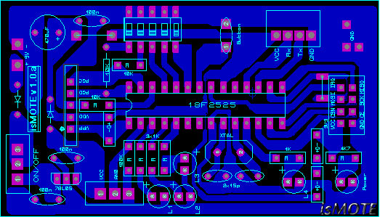

**Ek B.** **isMOTE Düğümüne Ait Açık Şema**

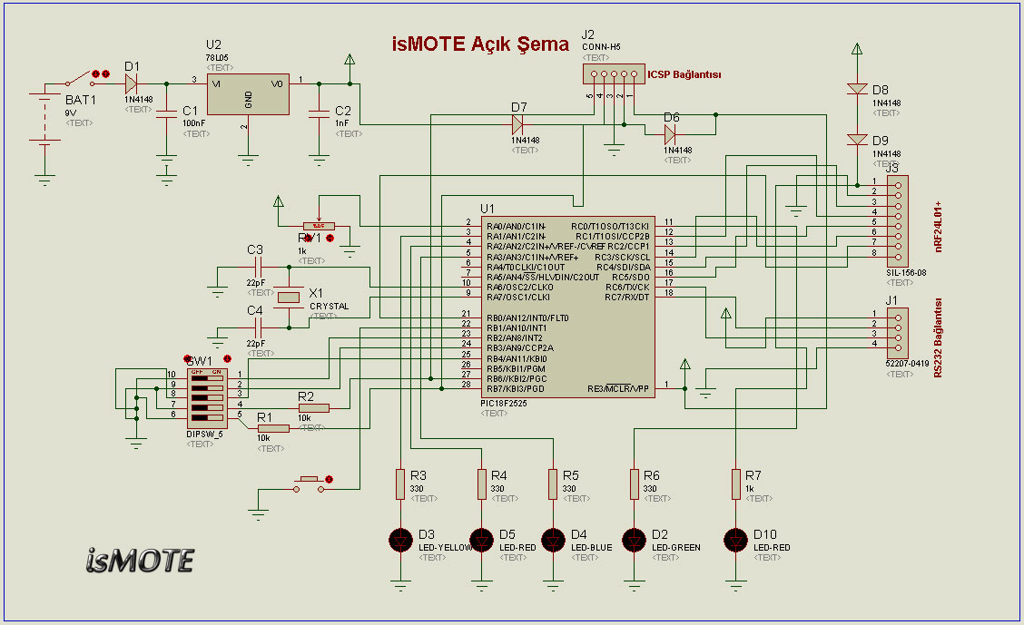

**Ek C.** **nRF24L01+ Yongasının Radyo Durum Diyagramı**

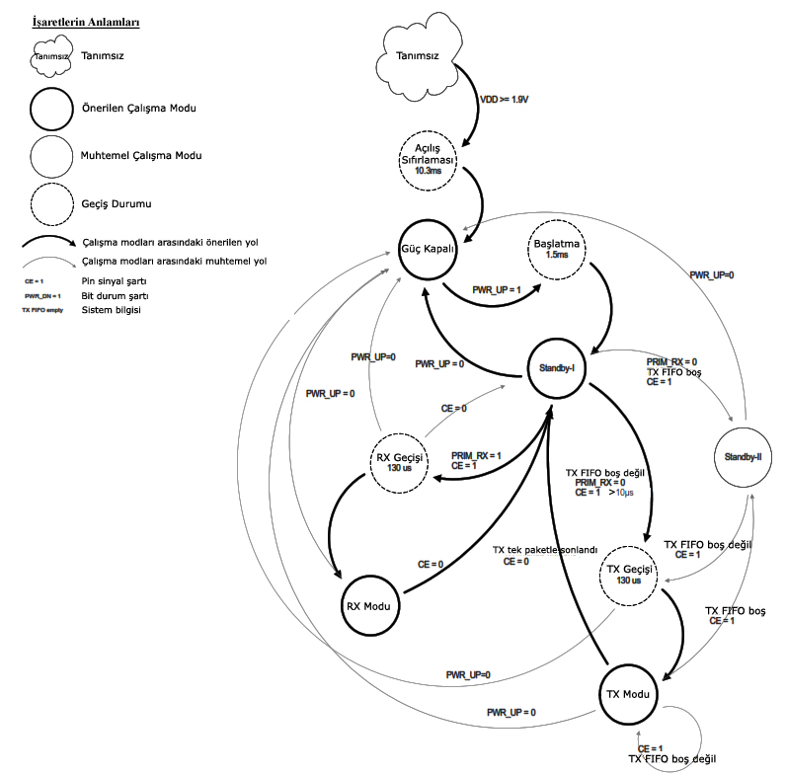

**Ek D.** **nRF24L01+ Kablosuz Alıcı-Verici Modülünün Açık Şeması**

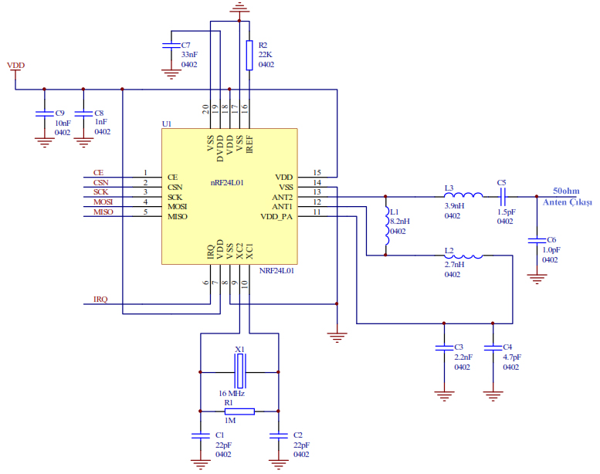

**Ek E.** **nRF24L01+ Kablosuz Alıcı Verici Yongasının Blok Diyagramı**

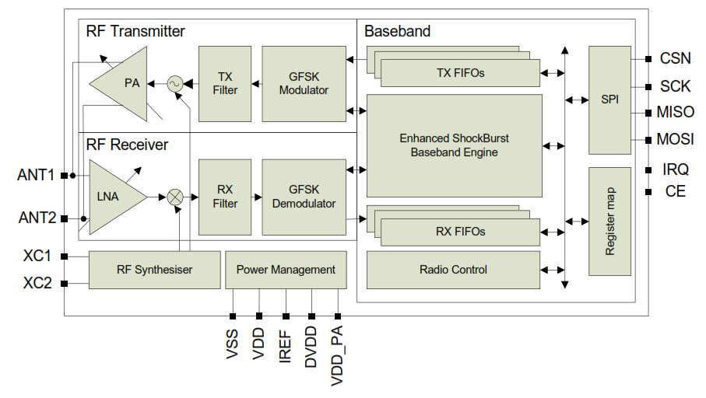

ÖZGEÇMİŞ

İsmail KIRBAŞ, 1977 de Bulgaristan’ın Şumnu şehrinde doğdu. İlk, orta ve lise eğitimini İstanbul’da tamamladı. 1995 yılında Küçükköy Teknik ve Endüstri Meslek Lisesi, Bilgisayar Bölümünden okul birinciliği ile mezun oldu. 1995 yılında başladığı Kocaeli Üniversitesi Teknik Eğitim Fakültesi Bilgisayar Öğretmenliği bölümünü 2000 yılında birincilikle bitirdi. 2000-2001 yılları arasında İXİR Elektronik ve Dış Ticaret A.Ş’de internet uygulamaları uzmanı olarak görev yaptı. Askerlik hizmetini 2002-2003 yılları arasında ordu bilgi işlem subayı olarak yaptı ve Etimesgut Zırhlı Birlikler Multimedya Merkezini kurdu. 2003 yılı sonunda MEB’e bağlı olarak bilgisayar öğretmeni olarak çalışmaya başladı. Öğretmenlik hayatına başlayana kadar çeşitli finans ve teknoloji şirketlerinde takım lideri ve Ar-Ge elemanı olarak görev yaptı.

2006 yılında Kocaeli Üniversitesi, Teknik Eğitim Fakültesi Elektronik ve Bilgisayar Eğitimi Anabilim dalında yüksek lisansa başladı ve 2008 yılında mezun oldu. 2008 ve 2009 yıllarında Türkiye çapında MEB tarafından düzenlenen proje yarışmalarında birincilikler kazandı. 2009-2011 yılları arasında eş zamanlı olarak Hayat Boyu Öğrenme Programı Comenius ve Leonardo Da Vinci projelerinde koordinatörlük görevini üstlendi. Halen Samandıra Teknik ve Endüstri Meslek Lisesinde bilişim teknolojisi öğretmeni ve Avrupa Birliği Projeler Koordinatörü olarak görev almakta ve teknoloji firmalarına danışmanlık yapmaktadır.